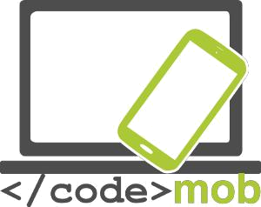

El uso eficaz de dispositivos móviles
para usuarios finales

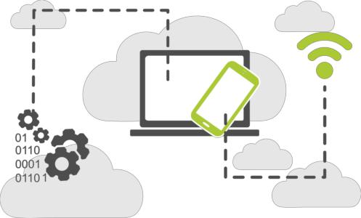
CodeMob: Programación para usuarios
Octubre 2017. http://codemob.eu/. Autores:

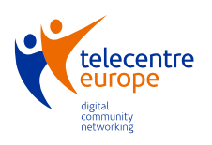

This publication has been co-funded by the European Commission’s Ersamus+ Programme.
The European Commission support for the production of this publication does not constitute an endorsement of the contents which reflects the views only of the authors, and the Commission cannot be held responsible for any use which may be made of the information contained therein.
Índice
Sistemas operativos de los teléfonos inteligentes 7
Estructura, características y selección de teléfonos inteligentes 10
Protección física de los teléfonos móviles (protector de pantalla, funda…) 10
Los sensores 14
Memoria interna 20
Tarjeta de memoria 22
Capacidad de los teléfonos móviles 24
Aplicaciones para medir la capacidad de los móviles 26
La carga de los teléfonos móviles, la batería externa 29
Ajustes 31
Primer uso 31
iOS 31
Android 31
Windows Phone 31
Gestión de contactos 32
Importación, exportación, edición y sincronización de contactos 32
Creación de nuevos contactos (personas, empresas, organizaciones, cómo crear y organizar los contactos de los posibles lugares de trabajo) 38
Uso del teléfono 39
Llamadas de teléfono, etiqueta al llamar, etiqueta al buscar trabajo por teléfono 39
Un breve análisis del estándar Bluetooth 42
Aplicaciones para llamadas gratuitas 44
Llamadas en conferencia 47
La elección de un teclado 49
Tomar fotos, ajustes (calidad de las fotografías, formatos de archivo), guardar y compartir una captura de pantalla (qué tipo de fotografías deberían compartirse en las redes sociales cuando buscamos trabajo). 52
Configuración de datos móviles y conexión a Internet 57
Prueba de velocidad de Internet 59
Configuración de wi-fi, conexión 61
Ajustes de punto de acceso, conexión 63
Transferencia de datos entre teléfonos, entre un teléfono y un ordenador o entre un teléfono e Internet (copias de seguridad) 69
¿Qué es NFC? 72
Conexión entre un móvil e Internet (Dropbox) 77
Economía 79
El pago con teléfonos móviles 79
La gestión de las transacciones bancarias mediante el teléfono móvil 81
Ventajas y desventajas 84
La seguridad online 88
La seguridad de los teléfonos inteligentes en internet y ajustes 88
Aplicaciones de seguridad, herramientas antirrobo 94
Configuración del cliente de correo electrónico 97
Enviar y recibir e-mails 102
Aplicaciones 107
Google Play Store, App Store, Windows Phone Store 107
Copias de seguridad 110
iOS 110
Android 111
Instalación, uso, configuración, habilitación, inhabilitación y desinstalación de aplicaciones 114
Aplicaciones de predicción meteorológica 121
Navegadores 124
Aplicaciones de comunicación (comunicación barata) 128
Aplicaciones de mensajería instantánea 131
Aplicaciones de redes sociales 137
Búsqueda en Internet (con palabras clave; fotografías) 139
¿Cómo realizar búsquedas? Algunos trucos y herramientas especiales 142
Aplicaciones multimedia (escuchar la radio o música, ver fotografías o películas, grabar sonidos o vídeos) 145
Música, radio 145
Grabaciones 146
Visualizadores de fotografías 148
Reproductores multimedia 151
Leer noticias, boletines de noticias (literatura científica, SDI (diseminación selectiva de información)) 152
La consulta de noticias de última hora 154
Lector de libros electrónicos, leer libros (búsqueda de literatura científica digital) 158
"Aplicaciones conectadas con los viajes: planificación de ruta, mapas, hardware y software de navegación, aplicaciones para registrar rutas (ir al lugar de trabajo)" 160
Apple Maps y Google Maps 160
Navegación 165
Acelerómetro 166
El reloj y sus funciones 167
Lectores de códigos QR 168
Notas, notas protegidas por contraseña, dibujos 169
Administradores de archivos (almacenamiento sistemático de CV, cartas y referencias en la memoria del teléfono móvil) 172
Aplicaciones de edición de fotos (pero hay que mantener la honestidad al buscar trabajo) 178
Calendarios, agenda, gestión del tiempo 180
Almacenar y compartir archivos en Internet (almacenamiento sistemático de CV, cartas y referencias en la memoria del teléfono móvil) 182
Almacenamiento de fotos en Internet (almacenar y compartir CV y fotos de referencia) 187
Conexión remota al ordenador de sobremesa con smartphones 189
Aplicaciones para la lista de la compra y la gestión de recibos (alimentos saludables para preservar nuestra capacidad de trabajar) 192
El cuidado de la salud y de la capacidad de trabajar 194
Aplicaciones conectadas con el deporte (brújula, programas de entrenamiento, herramientas de logros, aplicaciones relacionadas con el excursionismo para preservar la capacidad de trabajar durante largo tiempo) 194
Aplicaciones relacionadas con la salud (contador de calorías, recordatorios para beber agua, esfigmógrafo) 194
Aplicaciones que ofrecen una apariencia única, personalización 195
Administradores de tareas 196
Empleo, búsqueda de trabajo 198
Aprovechamiento de las posibilidades de las redes sociales al buscar trabajo (Linkedin, Twitter, Facebook, etc.) 198
Buscar trabajo en Internet y anuncios laborales 203
Aplicaciones de búsqueda de empleo (Infojobs, YouRock, EURES, etc.) 205
Elaboración de presentaciones 209
Programación 211
Herramientas adecuadas para el desarrollo de aplicaciones móviles: MIT Appinventor o Mozilla AppMaker 211
Fuentes 214

Sistemas operativos de los teléfonos inteligentes

¿Qué es un sistema operativo (SO)? ¿Cuáles son sus funciones?

“Un sistema operativo (SO) es un conjunto de programas que, tras cargarse previamente en el ordenador, gestiona el resto de programas (aplicaciones) de la computadora, el hardware y el software, así como la memoria y los procesos de dicha computadora. También nos permite comunicarnos con el sistema sin necesidad de conocer el lenguaje de la máquina.”

Me gustaría demostrar la validez de esta definición con un ejemplo. Es bien sabido que el iPhone presenta un sistema operativo muy fluido que rara vez fluctúa a pesar de que, durante mucho tiempo, tan solo contó con 1 GB de RAM para operar. Una de las desventajas de los sistemas Android es que tienden a fluctuar y colgarse, incluso durante minutos, aunque disponen de 2-3 GB de RAM. Las versiones más actuales de Android rinden mucho mejor, pero este ejemplo nos permite comprobar que la gestión y la distribución de recursos son importantes de cara al rendimiento óptimo de un sistema operativo.

Entre los ejemplos de sistemas operativos de dispositivos móviles se cuentan: iPhone OS (iOS) de Apple, Android de Google, BlackBerry OS de BlackBerry (antiguamente Research in Motion), Symbian de Nokia, webOS (antiguamente Palm OS) de Hewlett-Packard, Windows Phone OS de Microsoft, Firefox OS, Ubuntu Touch y MIUI, desarrollado por Xiaomi. Los sistemas Android y WebOS tienen un núcleo Linux, mientras que el sistema iPhone está basado en BSD, que está estrechamente relacionado con Unix, y en sistemas NeXTSTEP.

Es posible que sistemas operativos similares presenten una apariencia notablemente distinta debido a que los fabricantes adaptan sus interfaces de usuario a los sistemas operativos existentes. Ejemplos de este caso son el fabricante OnePlus, que diseñó su interfaz de usuario OxygenOS, y el TouchWiz de Samsung. Ninguno de ellos es un nuevo sistema operativo, ya que operan con Android bajo su superficie.

Más entrado el curso, aprenderás más detalles sobre los sistemas operativos más populares. Este curso no puede ocuparse de todos los sistemas operativos mencionados anteriormente y tampoco merece la pena estudiar cada uno de ellos en detalle. Todas las características, posibilidades y funciones básicas de los distintos sistemas operativos son muy similares, aunque tal vez puedan encontrarse con distinto nombre y en lugares diferentes. Si no localizamos una función concreta, sin duda encontraremos una aplicación con la que resolver el problema.

Las ROM personalizadas

Además de los sistemas operativos originales (en este caso Android, preinstalado por el fabricante), cabe la posibilidad de usar productos distribuidos en el mercado secundario con características únicas, las llamadas ROM personalizadas, que son sistemas operativos Android modificados. Aunque los fabricantes no dan soporte a algunos de sus dispositivos antiguos, algunos programadores y desarrolladores independientes elaboran actualizaciones, configuraciones personalizadas y parches para programas destinados a estas versiones más antiguas. Estas ROM ofrecen nuevas funciones y, en muchos casos, son más rápidas que el sistema operativo original. Sin embargo, hay que instalarlas por nuestra cuenta y riesgo, ya que invalidan la garantía. La ROM personalizada más extendida para sistemas Android es el CyanogenMod.

Estructura, características y selección de teléfonos inteligentes

Protección física de los teléfonos móviles (protector de pantalla, funda…)
Protección de pantalla

Hemos examinado las pantallas basándonos en su funcionamiento y nos hemos centrado en sus partes interiores, el cristal protector y las partes que subyacen bajo el plexiglás.

En muchas pantallas, la protección adicional no es importante porque no las llevamos encima como las de nuestros dispositivos móviles, pero la protección es un aspecto crucial a la hora de producir pantallas. Para proteger nuestros móviles de arañazos y golpes, los fabricantes deben pensar qué desean utilizar como capa protectora para las pantallas. Supongo que muchos de vosotros habréis oído hablar del Gorilla Glass. Veamos dónde se usa y por qué es mejor que un cristal cualquiera. La tecnología exige medidas protectoras flexibles, motivo por el cual se suele usar plexiglás plástico. En el caso de los sensores capacitivos sí es posible usar protección de cristal, dado que resulta más ventajoso desde la perspectiva de la transmisión de la luz. El fabricante más importante que produce Gorilla Glass es Corning Company. Sus primeros desarrollos se remontan a los años sesenta aunque, a juzgar por las quejas, los cristales no eran tan resistentes. Steve Jobs visitó la empresa para confiarles la producción en masa del iPhone, un gran riesgo en la época debido a que la falta de demanda de estos cristales provocaba que su producción resultase cara. Weeks no daba crédito ante la petición del padre del iPhone, pero la empresa se las ingenió para producir en medio año los cristales para el iPhone gracias a la reconversión de su fábrica de pantallas LCD. El día de la presentación del iPhone, Jobs les mostró su reconocimiento: «No lo habríamos conseguido sin vosotros».

El cristal está sujeto a un proceso de intercambio iónico, gracias al cual se forma una capa de compresión en la superficie y capas de 1 mm de grosor. Al aplicar esta tecnología, el cristal se volvió más resistente, pero también más frágil. En 2012, la empresa presentó un cristal flexible menos susceptible a daños y roturas al caer. El nuevo producto es más delgado y la novedad consiste en que las láminas de cristal se sumergen en un baño de solución de sal potásica a 400 grados. Durante la inmersión, el sodio se desprende del cristal y los iones de potasio ocupan su lugar, disminuyendo así la rigidez del cristal.

Gracias a las mejoras que se han seguido desarrollando, actualmente puede encontrarse la cuarta versión de Gorilla Glass en el mercado. Según la publicidad, es dos veces más resistente que las soluciones ofrecidas por sus competidores. Cada año que transcurre, los cristales son más duros y más delgados. Aunque nunca ha habido problemas graves con la resistencia a los arañazos, a menudo experimentábamos que, si se nos caía el teléfono, la pantalla se rompía en fragmentos minúsculos. Las pantallas se volvieron más resistentes al hacerse más estrechas y pasar de los 0,7 mm a los 0,4 mm. Curiosamente, gracias al desarrollo de la tecnología móvil, la técnica se trasladó incluso en la industria automovilística, y el parabrisas del nuevo modelo del Ford GT está fabricado con este material. Naturalmente, no todos los dispositivos y fabricantes utilizan la cuarta versión, la más novedosa. Desgraciadamente, solo unos pocos dispositivos cuentan con el Gorilla Glass, que encontramos sobre todo en los pesos pesados del sector, como por ejemplo Apple, Samsung, Sony, HTC y OnePlus.

Lista de dispositivos con Gorilla Glass

La protección de la pantalla no es un asunto que dependa únicamente del fabricante; nosotros también podemos ocuparnos de ello. Podemos tomar la decisión de comprar una funda para el teléfono o una película protectora de pantalla, una lámina de cristal desarrollada especialmente para protegerla. Es cuestión de gustos y se puede elegir entre una amplia gama de fundas de teléfono. Mi consejo es elegir una funda que proteja los bordes y las esquinas del aparato, ya que la pantalla se suele dañar cuando se nos cae el teléfono. Otro consejo es rehuir las fundas con imanes para evitar funcionamientos anormales del móvil. Se pueden comprar incluso fundas sumergibles. Casi todo el mundo ha usado alguna vez una película protectora de pantalla, pero sabemos que gracias al Gorilla Glass dejarán de ser necesarias. Sin embargo, pueden seguir resultando útiles para pantallas de cristal sencillo. La experiencia me dice que una película de cristal o de cristal templado puede resultar muy útil. Podemos colocarla nosotros mismos o pedir a un dependiente que lo haga por nosotros, y su precio oscila desde los pocos euros hasta modelos bastante caros. El cristal templado es mejor que una simple película de cristal, ya que protege el dispositivo en caso de impactos físicos mucho más fuertes.

La esencia de ambos productos es que pueden sacrificarse en lugar de la superficie de cristal del dispositivo. Si necesitamos una protección simple podemos usar la película de cristal, pero si compramos un dispositivo más caro es mejor invertir en cristal templado. Podríamos decir que es un accesorio obligatorio si no queremos pagar un caro cambio de LCD o si no tenemos un seguro contra roturas.

Características externas de los teléfonos inteligentes

Los sensores

Con la ayuda de los sensores, obtenemos una señal elaborada por el propio sensor partiendo de un dato mesurable. Estos datos pueden ser físicos, químicos, etc. Los teléfonos inteligentes vienen equipados con distintos sensores, con la ayuda de los cuales la pantalla gira, los juegos pueden controlarse de diversas maneras, la pantalla se apaga automáticamente durante las llamadas, etc. Los dispositivos más sencillos no tienen muchos sensores bajo la tapa del motor. Solo utilizan sensores básicos que, en general, miden la orientación, la proximidad y la intensidad de la luz. No obstante, hay teléfonos con muchos más sensores. Veamos los más importantes.

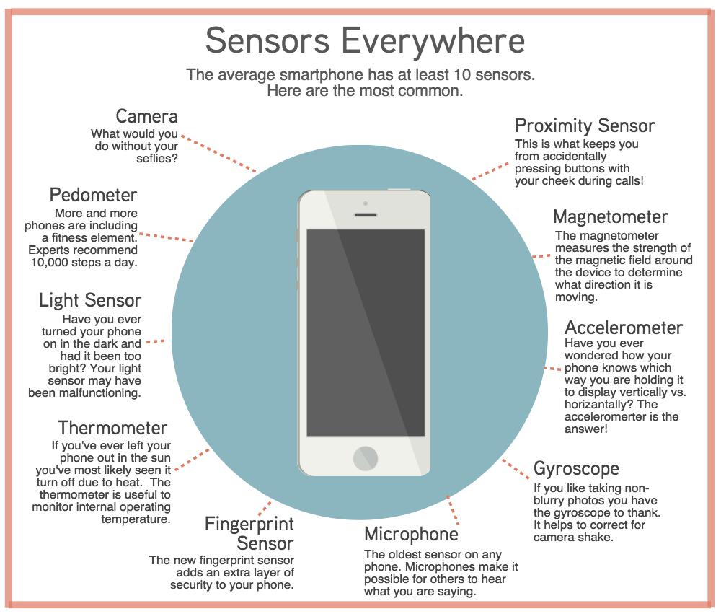

[gráfico]

Sensores a mansalva
Un teléfono inteligente medio tiene un mínimo de 10 sensores.
Estos son los más habituales.

[En el sentido de las agujas del reloj]
Sensor de proximidad
El encargado de evitar que pulses botones con la mejilla mientras hablas por teléfono.

Magnetómetro
El magnetómetro mide la intensidad del campo magnético que rodea el dispositivo para determinar en qué dirección se mueve.

Acelerómetro
¿Alguna vez te has preguntado cómo sabe tu teléfono en qué posición lo sujetas para mostrar las imágenes horizontal o verticalmente? ¡La respuesta es el acelerómetro!

Giroscopio
Si te gusta que las fotos que tomas no salgan borrosas, debes dar las gracias al giroscopio. Ayuda a corregir el temblor de la cámara.

Micrófono
El sensor más antiguo de cualquier teléfono. Los micrófonos hacen posible que otros escuchen lo que dices.

Sensor de huellas digitales
El nuevo sensor de huellas digitales añade un mecanismo de seguridad adicional a tu teléfono.
Termómetro
Si alguna vez te has dejado el teléfono al sol, lo más probable es que hayas visto que se apagaba debido al calor. El termómetro es útil para controlar la temperatura interna de funcionamiento.

Sensor de luz
¿Alguna vez has encendido el teléfono a oscuras y la luz era demasiado brillante? Puede que fallase el sensor de luz.

Podómetro
Cada vez más teléfonos incluyen un elemento para realizar ejercicio. Los expertos recomiendan dar 10.000 pasos diarios.

Cámara
¿Qué sería de ti sin tus selfis?
[fin del gráfico]

El sensor de color RGB determina la intensidad de los componentes rojo, azul, verde y blanco de la luz, gracias a lo cual los fabricantes pueden desarrollar incluso pantallas adaptables que se ajustan a nuestro entorno.
El sensor de movimiento percibe el movimiento frente a la pantalla, gracias a lo cual se puede pasar páginas sin tocar, por ejemplo.
El sensor de proximidad es un sensor básico que suele usarse para apagar la pantalla durante las llamadas para evitar el contacto accidental. En el caso de los dispositivos Galaxy, la función Direct Call opera basándose en este sensor, gracias al cual el dispositivo llama a un contacto concreto cuando se acerca el teléfono a la oreja.
Hoy en día, el sensor giroscópico ha dejado de ser una innovación. Registra la rotación del dispositivo en torno a tres ejes. Puede ser de ayuda en el ámbito del manejo de juegos.
El acelerómetro observa el movimiento del teléfono sobre tres ejes. La aplicación del podómetro se sirve de él para registrar nuestra actividad diaria.
El sensor geomagnético mide la intensidad del campo magnético que rodea el dispositivo. Ayuda a determinar la dirección del movimiento y, con la ayuda de la brújula digital, puede ofrecer más datos.
También existen sensores que miden la temperatura y la humedad, cuyos valores pueden procesarse y visualizarse principalmente mediante aplicaciones conectadas a la salud.
El barómetro mide la presión atmosférica actual. Además, el sensor del efecto Hall percibe el campo magnético y lo usan, por ejemplo, los móviles Galaxy, en los que detecta la apertura y el cierre de la funda magnética S View Cover.
Para mantener el ritmo de las mejoras en el ámbito de la salud, también podemos encontrar sensores de pulsioximetría. Su función puede desprenderse de su nombre sin dificultad. Además, como se sitúan en la parte posterior del dispositivo, en muchos casos se pueden usar como botones secundarios del control de exposición.
Cada vez más teléfonos incluyen también sensores biométricos. Los datos que recoge y registra un sensor biométrico pueden usarse para identificar, pagar o reubicar, según el tipo de programa. Su precisión y su velocidad de actuación han mejorado mucho en los últimos años y, hoy en día, los dispositivos más nuevos y modernos siempre reconocen a sus propietarios. El primer sensor de este tipo surgió hace 8 años, en el dispositivo HTC de Sedna, aunque era menos eficaz que las soluciones actuales. Probablemente, el primer sensor biométrico que operaba de un modo realmente eficaz y sin fallos fue introducido por Apple como una innovación en su modelo 5S. Se rumorea que el nuevo sistema Android soportará sensores biométricos integrados, de modo que no solo lo podrían usar las aplicaciones individuales para identificar al usuario, sino también los paquetes de aplicaciones originales o las aplicaciones externas.

Puede ser interesante constatar que la detección de las huellas dactilares tiene sus desventajas: cuando las manos están húmedas, la identificación no es precisa y, además, es una tecnología a la que se puede engañar fácilmente. Samsung es propietaria de un sistema de identificación que, anteriormente, solo usaban los hospitales y las fuerzas policiales (FBI, CIA) para dispositivos portátiles. La idea principal es que una fuente intensa de luz brille a través de la vena humana y reconozca su estructura especial. La enorme ventaja que presenta frente a la huella dactilar no es solo que ofrecería más datos, por lo que la identificación sería más precisa, sino que también operaría sin necesidad de contacto físico. La siguiente ilustración conceptual que puede ayudar a entenderlo.

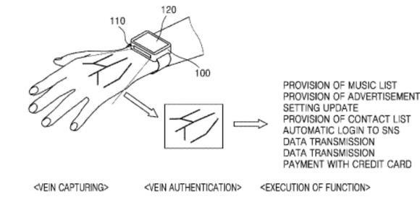
[Ilustración p. 11]
PROVISIÓN DE LISTA DE REPRODUCCIÓN
PROVISIÓN DE PUBLICIDAD
AJUSTE DE ACTUALIZACIONES
PROVISIÓN DE LISTA DE CONTACTOS
CONEXIÓN AUTOMÁTICA A REDES SOCIALES
TRANSMISIÓN DE DATOS
TRANSMISIÓN DE DATOS
PAGO CON TARJETA BANCARIA
<CAPTURA DE VENA> <AUTENTICACIÓN DE VENA> <EJECUCIÓN DE LA FUNCIÓN>
[fin ilustración]

Memoria interna

La memoria del teléfono

Los no profesionales suelen confundir las definiciones de memoria y almacenamiento. La memoria interna, o RAM, almacena los programas activos y los datos que precisan los programas y servicios en funcionamiento. De este modo, todas las aplicaciones abiertas se almacenan en la RAM y se pueden desactivar o cerrar más tarde, cuando no se estén usando. Como la RAM no puede ampliarse, deberíamos comprar un equipo de hardware adecuado a nuestras necesidades.
El otro centro de almacenamiento del teléfono es el dispositivo de almacenamiento de datos, que puede integrarse en la placa base. También se lo denomina almacenamiento interno en las especificaciones y descripciones del producto. Al igual que la memoria RAM, el almacenamiento interno también es fijo y sirve para guardar los datos, archivos, programas, fotografías y el sistema operativo, por ejemplo. Por este motivo, el espacio disponible real es más pequeño que el espacio de almacenamiento original. La ampliación del espacio de almacenamiento es opcional y puede variar mucho dependiendo del fabricante y el modelo. Algunos fabricantes no permiten la ampliación del espacio de almacenamiento con una tarjeta de memoria (Apple), mientras que otros lo permiten en algunos de sus modelos (Samsung).
Si sabemos de antemano que vamos a guardar mucha música, que vemos películas o que tomamos muchas fotos, deberíamos prestar atención a estas posibilidades. Si el almacenamiento puede ampliarse con una microSD, no debería suponer un problema, pero en caso contrario, deberíamos elegir un teléfono con un almacenamiento interno más adecuado.

Tarjeta de memoria
La tarjeta de memoria

La tarjeta de memoria puede aumentar la capacidad de nuestro dispositivo móvil o, más precisamente, el almacenamiento interno. Si posteriormente se instalan muchas aplicaciones o el dispositivo guarda muchos archivos (vídeo, foto, sonido, etc.), tarde o temprano se acabarán usando los servicios de almacenamiento en la nube, pero si queremos acceder a nuestros datos sin estar conectados a la red, deberíamos aumentar el almacenamiento interno del aparato si es posible. La ranura para la tarjeta de memoria puede encontrarse en uno de los lados del teléfono o debajo del acumulador, aunque, hoy en día, es más frecuente que se sitúe bajo la tarjeta Sim. Las tarjetas de memoria cuentan con tres estándares dependiendo de su capacidad (en orden ascendente): SD (SDSC ― Secure Digital Standard Capacity), de capacidad estándar; SDHC (Secure Digital High Capacity), de alta capacidad; y SDXC (Secure Digital eXtended Capacity), de capacidad ampliada. También presentan diferencias de tamaño, y existen el tamaño tradicional de 32x21x2,1mm; el tamaño miniSD de 21,5x20x2,1mm; y el tamaño microSD de 11x15x2,1mm Los tres estándares son necesarios porque se hizo preciso ampliar la capacidad. La capacidad de la tarjeta más amplia de microSD de Sandisk es de 256 GB.
La tarjeta de memoria es una parte muy importante del móvil. No vale la pena comprar una tarjeta de memoria por debajo de los 8 GB de capacidad si no almacenamos muchos datos. Las tarjetas de entre 16 y 32 GB suelen bastar a la mayor parte de personas aunque vean películas con frecuencia. Si deseamos ver películas y fotos o seguir retransmisiones en directo en una calidad excelente, necesitaremos una mayor capacidad. Este sería el caso, por ejemplo, si deseamos proyectar películas en un televisor durante las vacaciones o si queremos mostrar fotografías de alta calidad durante una reunión familiar. Una capacidad elevada también es una ventaja si queremos usar el teléfono como una memoria USB.
La velocidad es un factor esencial. Si la tarjeta SD almacena los contactos u otros datos, es importante que funcione rápidamente, porque podría ser muy molesto que funcionase con lentitud durante el uso cotidiano del dispositivo. El funcionamiento lento de la tarjeta se puede notar sobre todo cuando abrimos una aplicación o bien usamos la galería de fotos.
Rating | Velocidad de lectura  (Mbit/s) | Velocidad de escritura  (Mbit/s) | Clasifi-cación de veloci-dad
6x | 7,2
10x | 12,0
13x | 16,0 | 16 | 2
26x | 32,0 | 32 | 4
32x | 38,4 | 40
40x | 48,0 | 48 | 6
66x | 80,0 | 80
100x | 120,0 | 120
133x | 160,0 | 160 | 10
150x | 180,0 | 180
200x | 240,0 | 240
266x | 320,0 | 320
300x | 360,0 | 360
400x | 480,0 | 480
600x | 720,0 | 720

La velocidad de la gestión de información también está clasificada. Hoy en día, deberíamos comprar, como mínimo una tarjeta 10 SD. Cada clase cuenta con más clasificaciones. Los teléfonos inteligentes pueden grabar vídeos de alta calidad, de gran formato y con una elevada cantidad de FPS (frames por segundo), por lo que se lanzaron al mercado tarjetas de memoria cada vez más rápidas. Las tarjetas UHS-I y UHS-II (Ultra High Speed Bus), de velocidad ultrarrápida pueden alcanzar los 100 MB/s de lectura, aunque este valor es más bajo a la hora de escribir datos. La tarjeta UHS-II podía aumentar su velocidad con la ayuda de 8 conectores adicionales.

Capacidad de los teléfonos móviles
La capacidad de los móviles

La capacidad de los móviles de hoy en día es bastante destacable, ya que los dispositivos de gama más alta cuentan con la misma capacidad que un ordenador medio de algunos años de edad. No es accidental que se descarguen en un solo día y se calienten cuando jugamos con algún juego. Estas reacciones obedecen a lo potente que es su hardware. Como ya hemos visto, se construyen como microordenadores, por lo que su potencial depende de los mismos factores que el de los ordenadores personales. A la hora de comparar los últimos dispositivos del mercado resulta útil tener en cuenta la capacidad de cada modelo, pero no recomiendo basarse solo en este aspecto para tomar una decisión. Podemos determinar la capacidad basándonos en especificaciones como la Soc (CPU, VGA, RAM), pero si queremos ser previsores también debemos tener en cuenta otros factores. Un buen software y las actualizaciones por parte del fabricante son muy importantes; no es casualidad que muchos pequeños fabricantes chinos sean capaces de vender el mismo hardware a un precio mucho más reducido que otros grandes fabricantes más reconocidos. Por otro lado, hay muchos más factores que determinan el precio del producto, como el marketing, el soporte técnico, etc. Por ese motivo, vale la pena poner a prueba y valorar la capacidad del dispositivo con aplicaciones mientras lo usamos. Disponemos de varios métodos para hacerlo, dependiendo de lo que deseemos valorar. La cuestión es considerar si solo nos interesa la capacidad computacional, la velocidad del procesador o la velocidad de almacenamiento de datos, o si nos gusta jugar y nos interesa una buena potencia para los gráficos 3D.

La capacidad computacional de un teléfono inteligente es mucho mayor que la existente cuando el hombre pisó la luna en 1969. Por aquel entonces, un superordenador estaba compuesto de 75 grandes dispositivos, costaban millones de dólares y solo eran capaces de llevar a cabo unos cientos de miles de operaciones. Su capacidad de almacenamiento podía medirse en MB. Estos datos son asombrosos si los comparamos con los propios de un dispositivo de algunos años de edad. Tomemos como ejemplo la capacidad de un iPhone 5S, un aparato que, en mi opinión, es excelente y que yo mismo uso. Si observamos las operaciones en coma flotante, la capacidad computacional de su unidad gráfica es de unos mil millones de operaciones por segundo. Hay que tener en cuenta que otros dispositivos, como por ejemplo el Galaxy S7, son capaces de realizar un número todavía mayor de cálculos, alrededor de cuatro veces más, para ser exactos. Eso no significa que podamos replicar el aterrizaje en la luna cuando queramos, pero sí nos permite comprobar la enormidad de potencia que tenemos entre las manos y en nuestros bolsillos.

Aplicaciones para medir la capacidad de los móviles

Aplicaciones para medir la capacidad de nuestro móvil

Para comparar la capacidad del hardware de distintos móviles empleamos aplicaciones como AnTuTu, Vellamo, Geekbench o GFXBench. Sin embargo, no es conveniente comprar móviles basándonos solo en estos datos, ya que no solo jugaremos y llamaremos con estos estándares de comparación y, además, los fabricantes pueden falsear estas pruebas sintéticas. Mientras se ejecutan las pruebas, los programas ajustan el tiempo necesario para tomar mediciones, la tasa de refresco de las imágenes que aparecen (FPS, frames por segundo), las operaciones que realizan, etc y, en función de estas cualidades, obtienen puntuaciones que valoran su rendimiento. La comparación puede realizarse de los modos siguientes:

Elegimos los dispositivos que queremos comparar e instalamos en ellos la misma versión de ciertos programas. También debemos ejecutar las pruebas de hardware que más nos interesen. Después, podemos comparar las puntuaciones. La velocidad no debería llevarnos a tomar conclusiones precipitadas, pero podemos obtener información útil de los datos referentes al procesador, el acelerador gráfico, la memoria, el almacenamiento interno y la tasa de transferencia inalámbrica. Las pruebas sintéticas son similares a las que estamos acostumbrados a realizar en los ordenadores personales, y en el caso de 3d mark hay un interruptor independiente para el modo pruebas, a ver si adivináis por qué. :)

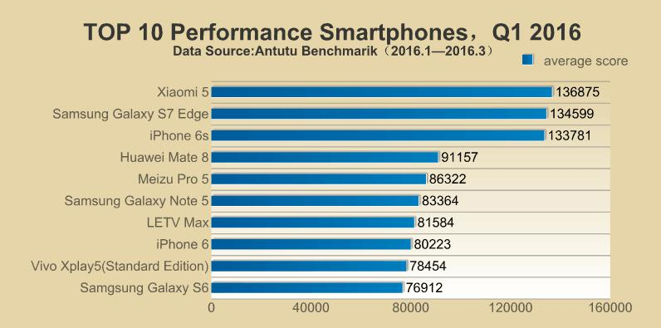[gráfico]
TOP 10 teléfonos inteligentes con mejor rendimiento, 1er trimestre 2016
Fuente: Antutu Benchmark (2016.1-2016.3)
* puntuación media
[fin gráfico]

Antutu es, probablemente, la aplicación de este tipo más conocida, pero también hemos incluido otras para que nuestro resultado fuera lo más preciso posible. Las distintas pruebas valoran los dispositivos siguiendo diferentes criterios y especifican una puntuación final. También hemos considerado el apagado de la pantalla como un criterio, y esta modificación arrojó resultados interesantes.

En el segundo semestre de 2013 se difundieron noticias asociadas a distintos dispositivos Samsung. Se dijo que, en cuanto los aparatos detectaban que se estaban llevando a cabo pruebas sintéticas, potenciaban la frecuencia de reloj y el acelerador gráfico, de modo que aumentaban las prestaciones del aparato temporalmente. Naturalmente, gracias a la aceleración de la frecuencia de reloj, el dispositivo conseguía una puntuación más elevada.
La página web AnandTech abordó el tema con más rigor y no se limitó a indicar cómo y cuándo hace trampas un dispositivo Samsung. Para profundizar sobre este tema, tenemos a nuestra disposición los artículos que publicaron. La posterior investigación sobre el tema desveló las marcas que actúan de un modo semejante a Samsung.
Los dispositivos Galaxy S4, Note 3, Tab3 10.1 y Note 10.1 del fabricante coreano detectan la mayor parte de programas de comparación de estándares y «optimizan» sus prestaciones, con lo que pueden ganar un 20% de capacidad en comparación con los dispositivos que no hacen trampas. Además, los dispositivos ASUS Padfone Infinity, HTC One, One mini y LG G2 también optimizan sus ajustes, aunque en menos programas que Samsung.
Entre los dispositivos sometidos a la prueba, los Motorola, los Nexus y los NVIDIA Shield nunca hicieron trampas. Esto explica por qué los dispositivos Google Nexus siempre obtienen una puntuación menor que los dispositivos con un hardware semejante de otros fabricantes.
Los aparatos de Apple tampoco llevan a cabo esta optimización, pero la comparación no es precisa debido a que se miden sistemas operativos distintos.

La carga de los teléfonos móviles, la batería externa

¿Qué hacemos si no tenemos un cargador a mano y se nos acaba la batería del teléfono? Para empezar, si disponemos de un ordenador portátil, podemos intentar cargarlo con él, aunque no solemos llevar un portátil encima. Dependiendo de la placa base, muchos ordenadores portátiles pueden servir de cargador incluso cuando están apagados, porque el puerto USB permanece activo en voltaje mínimo. Antes, la batería reemplazable también era una buena solución. Si alguien se encontraba realizando un largo viaje y necesitaba una cantidad de días de funcionamiento que el dispositivo no podía ofrecerle, sobre todo si quería navegar por internet, por ejemplo, disponer de más baterías cargadas podía serle útil. Sin embargo, la solución no era la más deseable porque un gran porcentaje de los aparatos no ofrecen la opción de sustituir la batería. Los distintos fabricantes han llevado a cabo intentos de aumentar la capacidad de la batería con distintos accesorios, por ejemplo.

En mi opinión, no se trata de la solución más afortunada debido a que, hoy en día, el aspecto estético del teléfono es un factor decisivo, y los accesorios afean el aparato. Es un hecho que funcionan, ya que nos permiten usar nuestros teléfonos durante más tiempo con una sola carga, pero un teléfono elegante y cómodo se transforma en un trasto. ¡Y eso sin mencionar el precio! ¿Acaso creen que tenemos una mina de oro?

Las baterías externas o los cargadores portátiles pueden ser una estupenda solución alternativa, útil en cualquier momento y lugar. Por un módico precio, podemos adquirir baterías para móviles de muy buena capacidad que permiten cargar 1 o 2 aparatos a la vez. Los cargadores de mayor calidad disponen de dispositivos de protección que evitan una posible sobrecarga.

Ajustes

Primer uso

Primer encendido, puesta en marcha

iOS

https://www.youtube.com/watch?v=6WFLtIcqaoI

Android

https://www.youtube.com/watch?v=9wmIdmmIz8g

Windows Phone

https://www.youtube.com/watch?v=C4TeO3SW5LE

Gestión de contactos

Importación, exportación, edición y sincronización de contactos

La solución más sencilla es almacenar y gestionar nuestra lista de contactos en el registro en la nube de Google. Basta con acceder a la sincronización una sola vez para guardar en la nube todos los elementos y mantener sincronizadas las modificaciones y los contactos añadidos y suprimidos entre el teléfono y la versión en línea. Si guardamos nuestros datos en el directorio de Google, siempre permanecerán a salvo, independientemente de lo que ocurra a nuestro teléfono. Para ello, debemos conectarnos a nuestra cuenta de Gmail. Si omitimos este paso al encender un sistema Android por primera vez, podríamos experimentar problemas con algunos servicios de Google. Si experimentamos paradas tras acceder a nuestra cuenta, basta con volver a instalar en el aparato los ajustes de fábrica y entrar en nuestra cuenta en el momento que se nos indica. Los fabricantes incluyen muchos extras y funciones para hacer más cómoda la gestión de las tarjetas de contacto tradicionales, por lo que los registros de contacto de Android e iOS son más eficaces. Podemos importar los contactos de la tarjeta SIM, donde se puede almacenar una cantidad limitada de datos (unos pocos cientos de contactos), o podemos importarlos de nuestro dispositivo anterior (mediante una conexión Bluetooth, por ejemplo). Personalmente, prefiero guardarlos en la cuenta Google. Si nuestros contactos no se encuentran en el mismo lugar, debemos empezar por exportarlos a un único archivo. Hay que ajustar el dispositivo para que muestre todos los contactos, tanto los que se encuentren en la SIM como los presentes en la tarjeta de memoria, y después guardarlos en formato CSV (datos separados por comas) o vCard (principalmente en dispositivos Nokia). A continuación, podemos importar el archivo a Contactos de Google. ¿Cómo hacerlo? Abrimos los contactos: y buscamos el botón Importar en el menú de la columna izquierda, situado bajo el botón Ajustes. Veremos que nos ofrece distintas posibilidades de importación, comenzando por nuestras otras cuentas de correo electrónico y de Outlook, pasando por el correo icloud de Apple e incluyendo los formatos CSV y vCard. Una vez seleccionada la fuente adecuada y tras subir el archivo o la autenticación (identificación) oportuna, dará comienzo la importación. Tras el proceso de importación, se ejecuta de inmediato una rutina que comprueba la existencia de contactos repetidos. Si encuentra repeticiones, nos lo indica, y si se trata realmente de datos de una sola persona, fusiona la información con un simple toque. Así, podemos ordenar los datos cómodamente. Una vez hayamos terminado, solo tendremos que seleccionar el modo de edición de contactos de Google y borrar esos datos de otros lugares. Una de las grandes ventajas que nos ofrece el guardado en la nube es que nos permite editar nuestra lista de contactos online en cualquier momento y lugar, y el teléfono los actualizará mediante la actualización en cuanto conectemos el teléfono a internet. Del mismo modo, si añadimos nuevos contactos al teléfono, también subirán a la nube.

La página online puede encontrarse en la dirección siguiente:
La anterior página online aquí: .
Es interesante observar que solo es posible recuperar y exportar los contactos antiguos desde la página anterior. Veamos cómo podemos exportar contactos desde el registro de Google. Abre la página; selecciona los contactos deseados y después, bajo el botón de Importar, podemos encontrar el botón de Exportar, y al seleccionarlo aparecerá la siguiente página.
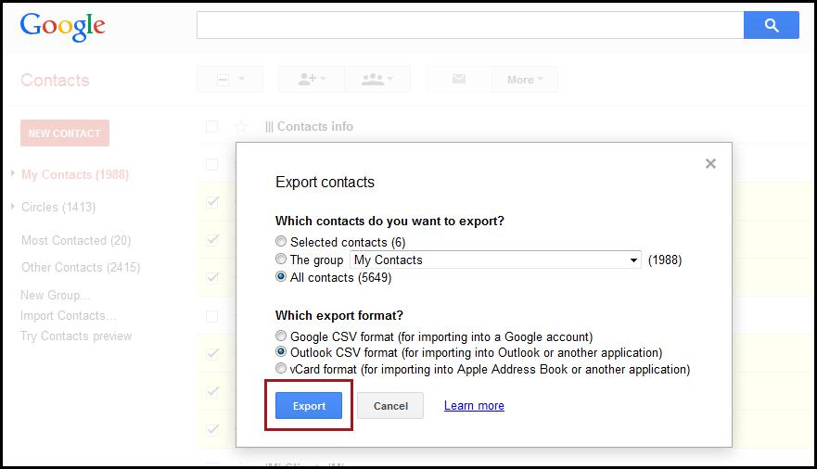

Podemos elegir si deseamos guardar solamente los contactos seleccionados o la información de los miembros de un grupo seleccionado, o bien todos los datos de todo el mundo. Antes de guardar, debemos seleccionar el formato, y sugiero usar el formato CSV para importar a Google, el proporcionado por la versión tabulada. Si queremos guardar los datos en una cuenta Outlook, es posible hacerlo en formato CSV o en vCard, un formato aceptado por muchos programas y que utiliza, entre otros, Apple. De este modo, si en unos años no deseamos seguir usando los servicios de Google, podremos exportar nuestros datos y solo tendremos que importarlos desde una nueva base. La edición de contactos es muy sencilla. Selecciona el contacto, comienza a editarlo con el icono del pequeño lápiz (o el botón de edición), y no olvides grabar tras la modificación.

Android
Es necesario entrar en la cuenta Google si deseamos sincronizar los contactos, direcciones de correo electrónico y calendarios. Para ello, haz lo siguiente.
- Pulsa el botón MENÚ en la pantalla INICIO (icono de aplicaciones), y a continuación busca el botón de ajustes y selecciona en él el elemento Cuentas y sincronización.
- Pulsa Agregar cuenta > elementos de Google.
- Sigue las instrucciones.

En el caso de Gmail, podemos escoger el protocolo IMAP o el POP3. Si elegimos el protocolo POP3, los mensajes se descargarán al teléfono y, simultáneamente, se borrarán (no siempre, pero sí normalmente) del servidor. En el caso del protocolo IMAP, los correos electrónicos se encuentran sincronizados en el teléfono y el servidor, de modo que si borro un correo localmente, también se borrará del servidor y de cualquier lugar en el que siga conectado a través de un protocolo IMAP. De hecho, en el protocolo IMAP, la ejecución de las tareas se produce en el servidor y el móvil solo ve una copia de ellas.
Si disponemos de más direcciones de Gmail o de correo electrónico, no debemos preocuparnos, ya que podemos transmitir, usar y sincronizar más de una cuenta a la vez.

iOS
Recomiendo encarecidamente a los usuarios de iPhone que usen una cuenta de Gmail para mantener la sincronía, aunque también puede hacerse de muchos otros modos, como veremos más adelante.

Entre los puntos positivos de los que gozan los usuarios de ordenadores Mac se encuentra el programa Contactos (Libreta de direcciones), que permite gestionar el registro de contactos. Desde aquí también podremos exportar datos en formato vCard. En resumidas cuentas, todos los procesos de exportación e importación convergen, y podríamos decir que todas sus variaciones permiten copiar la lista de contactos y mantenerla sincronizada. Sin embargo, la cuenta de Google ofrece la solución más cómoda y más fácil de utilizar desde cualquier parte.

Windows Phone
En mi opinión, lo más fácil es importar los contactos de la tarjeta SIM al aparato. Al poner la tarjeta de identificación de red en el aparato y pulsar el botón de contactos aparece la posibilidad de importar. Los datos sincronizados suben a la nube de Microsoft Live.com, y se encuentran conectados a nuestra cuenta de Hotmail. Este detalle es positivo, porque este sistema de correo electrónico puede importar datos de diversos servicios distintos. También puede funcionar desde Facebook, Outlook y Gmail, que también es WinPhone Gmail.

Tarea:
Añadir un nuevo contacto a nuestra lista, que tal vez se guarde sincronizada.
Añadir un nuevo contacto con el mismo nombre, pero con nueva información.
Fusionar los dos elementos repetidos en la página online.
Una vez se haya fusionado el contacto correctamente, borrarlo del aparato.

Cabe la posibilidad de que alguien no desee sincronizar los datos en ningún tipo de nube, en cuyo caso deberíamos guardar todo el registro en otro dispositivo en formato vCard de vez en cuando. Una copia de seguridad de este tipo penetra en la memoria interna o en la microSD y la copia con el administrador de archivos en un dispositivo independiente en el que los datos estarán seguros. A mi entender, no debería preocuparnos la seguridad de los datos almacenados en la nube, ya que si alguien desea salvar las medidas de protección de Google y hacerse con nuestros datos, va a tener que hacer frente a unos enormes quebraderos de cabeza durante una temporada realmente larga.

Creación de nuevos contactos (personas, empresas, organizaciones, cómo crear y organizar los contactos de los posibles lugares de trabajo)

Aunque podemos añadir contactos de forma manual, si compramos un teléfono nuevo y queremos usar los contactos que ya teníamos, es importante revisar el importante apartado anterior. A la hora de añadir un nuevo contacto, podemos adjuntar también muchos otros datos además del número de teléfono y el nombre, como su dirección de correo electrónico, un apodo o su fecha de nacimiento.

El proceso para añadir un nuevo contacto en un dispositivo Android o iOS es muy similar.
Una posibilidad es entrar en el registro y buscar un icono con un signo positivo o ese mismo icono dentro de una silueta humana. En la nueva pantalla, podemos introducir los datos, hacer una foto o asignar una foto al contacto, o escanear una tarjeta de contacto usando nuestro teléfono. (Las prestaciones de fábrica pueden ser muy distintas en el caso de algunos aparatos, pero hay aplicaciones de terceras partes para ello). Una vez grabados los datos, pueden subirse a la nube con la siguiente sincronización. Al añadir un contacto, los aparatos Samsung nos preguntan si deseamos guardarlo en el dispositivo o en la nube.
En la vida cotidiana, es más habitual añadir el contacto tras teclear un número de teléfono. Tras marcar el número de teléfono, el dispositivo nos muestra la información del contacto si lo localiza. En caso contrario, obtenemos un icono “+” como el que hemos descrito antes, que nos servirá para introducir los datos del nuevo contacto y guardarlo.

Uso del teléfono

Llamadas de teléfono, etiqueta al llamar, etiqueta al buscar trabajo por teléfono

Una de las funciones más importantes de los teléfonos es realizar llamadas, aunque su importancia y uso han decrecido recientemente debido a la moda de los mensajes rápidos de texto, los programas de chat y los servicios de envío gratuito de mensajes.
En cualquier caso, necesitamos un dial con el que realizar llamadas. Al recibir una llamada, los usuarios que esperan algo más desean saber cuáles son los antecedentes relevantes de llamadas, o poder llamar partiendo de una lista inteligente de contactos, en lugar de la lista de llamadas tradicional. A quienes encuentren útil la integración de servicios de mensajería gratuitos como Whatsapp, Viber o Hangouts, les recomendaría las aplicaciones de llamada que pueden descargarse de la Play Store. Las aplicaciones de llamada suelen mostrar los antecedentes, nuestros contactos favoritos, los perfiles de cada contacto y, por supuesto, el propio dial en distintas páginas. En cuanto a los antecedentes de llamada, podemos llegar a conocer sus detalles, de modo que siempre podemos conocer la fecha y duración exacta de cada llamada. Los antecedentes se borrarán automáticamente tras cierto tiempo, así que presta atención, ya que esta información no estará disponible pasados unos meses.

Etiqueta telefónica
La popularización de los teléfonos móviles ha provocado muchos cambios en nuestras vidas cotidianas. A veces, en los lugares y situaciones más extremos. Resulta de gran ayuda que el dispositivo muestre el número de la persona que llama y, en muchas ocasiones, su imagen, su fotografía, las fotografías asociadas a esa persona y la imagen de perfil que usa en las redes sociales. Podemos escoger si queremos contestar o rechazar la llamada. La comunicación se ha transformado. La telefonía tradicional se ve cada día más relegada a un segundo plano a medida que el sonido, el texto y las fotografías se hacen con el papel de mediadores. Este extremo se puede explicar parcialmente por razones concretas, ya que algunas conexiones son gratuitas para los teléfonos inteligentes, y en parte se debe a la tendencia general por la que la fotografía y la imagen en movimiento han reemplazado al texto. Compartimos fotos y vídeos con nuestros amigos, escribimos mensajes de texto y potenciamos con entusiasmo el chat de vídeo, que no solo nos permite oír el sonido, sino también ver la imagen en directo de nuestro interlocutor.
Estas nuevas formas de comunicación conllevan unas normas de decoro igualmente nuevas.
Curiosamente, los modales tradicionales sobreviven de un modo análogo. Al hacer una llamada, todavía debemos presentarnos y saludar. Es importante esforzarse por hablar con claridad y concesión y respetar a nuestro interlocutor en todo momento, y no distraerlo más de la cuenta sin motivo.
Los mensajes de texto sí alteraron ligeramente las etiquetas tradicionales. Antes, existía la regla elemental de no llamar demasiado temprano o demasiado tarde (salvo en caso de urgencia). También podíamos enviar un mensaje de texto a cualquier hora si no esperábamos una respuesta inmediata. Es importante prestar atención y no poner a prueba innecesariamente la paciencia de nuestro interlocutor, no escribir mensajes demasiado largos y tener muy presente la claridad. Hoy en día, la mayor parte de dispositivos y programas existentes cuentan con letras acentuadas y caracteres especiales. Deberíamos usarlos para evitar confusiones incómodas.
En el caso de las conversaciones con vídeo con aplicaciones como Skype, es fundamental tener en cuenta el fondo, ya que dice de nosotros. Es importante que cuanto sea visible a nuestro alrededor sea apropiado. (En Internet se pueden encontrar abundantes fotografías de anuncios de casas en venta en las que se observan objetos inadecuados).
Evidentemente, las normas básicas de cortesía telefónica también son aplicables al usar teléfonos móviles. La regla general es que nuestro interlocutor determina el método. Es decir, debemos tener en cuenta si hablamos con amigos, familiares, colegas o un potencial empleador.

Un breve análisis del estándar Bluetooth

Hoy en día, los estándares más populares y novedosos para teléfonos inteligentes son las versiones 4.0 LE y 4.2 LE (Low Energy, o Baja Energía). Gracias a su bajo consumo, podemos alargar varios años la vida útil del mando a distancia de las llaves. Se pueden distinguir dos tipos, el modo único y el modo dual. Simplificando, se usa Bluetooth Smart para aparatos unidireccionales, con poco consumo y funcionalidad limitada, mientras que los dispositivos con conexiones bidireccionales de alta velocidad y bajo consumo usan el denominado Bluetooth Smart Ready. Esta versión se puede encontrar en dispositivos de última generación como los podómetros, los paneles de control de las casas inteligentes o diversos aparatos médicos. El principal beneficio de la existencia del estándar es que también puede encontrarse en sistemas y accesorios más antiguos compatibles con Bluetooth.
El estándar fue una sorprendente innovación para resolver un problema que, como he mencionado anteriormente, aplican hoy en día todos los fabricantes de forma consistente. Aunque en un principio no contribuyó a su difusión que poseyera una baja tasa de transferencia de datos, que las conexiones (enlaces) fueran dificultosas y que precisara de un alto consumo, hoy en día es una de las principales plataformas de comunicación, como demuestra que los usuarios compren más de un millón de accesorios que se conectan a través de este estándar. Pocos años atrás, llegaron a venderse casi 2.500 millones de aparatos con funciones Bluetooth en un solo año.
Los sistemas Android adoptaron muy tardíamente los modos ya mencionados de Bluetooth 4.0 Low Energy y estuvieron a punto de perder cuota de mercado. Anteriormente, el sistema operativo de Android no lo soportaba de serie, por lo que desarrollar una aplicación para este sistema resultaba muy complicado y podía llegar a no ser rentable. En el transcurso de los últimos años, y gracias a que ya lo soporta de serie, los desarrolladores pueden desarrollar fácil y rápidamente aplicaciones que se sirven de dispositivos Bluetooth mediante la interfaz de programación de aplicaciones o API. En el caso de los teléfonos inteligentes, es esencial que lleven instalado estos estándares para poder conectar los dispositivos a relojes inteligentes, medidores de actividad, básculas y otros sensores.
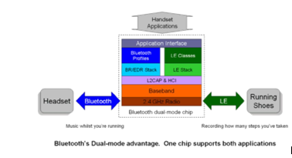
[gráfico de arriba abajo y de izquierda a derecha]
Aplicaciones de auriculares
Interfaz de aplicación
Perfiles de Bluetooth Clases de LE
Especificación BR/EDR Especificación LE
L2CAP y HCI
Banda base
Auriculares Bluetooth Radio 2.4 GHz LE Zapatillas de atletismo
Chip modo dual Bluetooth
Música mientras corres Registro de los pasos que has dado
La ventaja del modo dual de Bluetooth. Un chip soporta ambas aplicaciones.
[fin gráfico]

Los usuarios de la plataforma iOS llevan largo tiempo disfrutando de los beneficios de este estándar y de la aplicación desarrollada. Las primeras apariciones del estándar en esta plataforma fueron en el controlador de iluminación Blue Bulb, el podómetro FitBit o las soluciones de Garmin que transfieren datos directamente de relojes deportivos.
Actualmente, los esfuerzos se centran en disminuir el impacto que la distancia tiene en el protocolo de comunicación, cosa que contribuiría a garantizar que la iluminación, la calefacción y el aire acondicionado de todo un edificio pudieran controlarse desde una única ubicación, por ejemplo. Sin embargo, para alcanzar este extremo, se precisaría un alcance de varias decenas de metros.

Aplicaciones para llamadas gratuitas

Uno de los grandes pioneros en este ámbito fue Skype, que empezó a ofrecer servicios de telefonía entre dos dispositivos o aparatos inteligentes conectados a Internet, siempre y cuando el cliente de Skype se encuentre instalado en ambos y cada terminal cuente con altavoces y un micrófono. Antiguamente, la cuota doméstica o móvil de conexión a Internet suponía un gasto considerable, pero hoy en día podemos sacar partido de su importe casi insignificante. Antes, la cuota de Internet móvil era tan elevada que no siempre valía la pena realizar llamadas locales debido al coste de la transferencia de datos. La gratuidad del servicio se ve compensada por los ingresos que generan las llamadas de voz (sobre todo antes) o a través de la publicidad integrada en el cliente.

El número de usuarios del servicio VOIP y la cantidad de llamadas que han realizado crece incesantemente. Aunque el aumento no es tan espectacular como en el transcurso de los últimos 10 años, la tasa de transferencia de datos mensual aumenta a un ritmo notablemente constante.

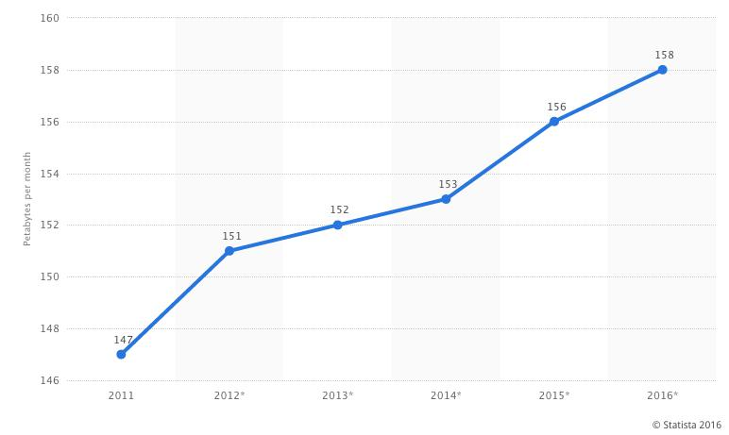

El ancho de banda que requiere no es muy elevado, y oscila entre 0,5 y 1 MB por minuto, dependiendo, claro está, de la calidad del dispositivo, del códec empleado o de si se trata de una llamada telefónica o de una videollamada. Así pues, no es necesario disponer de un paquete de Internet de gran velocidad para realizar una llamada a través de la red, con lo que puede ser una alternativa real (y barata) a los teléfonos móviles normales.

Quien quiera profundizar un poco más en la optimización de estos sistemas no tardará en percatarse de la existencia de métodos de prueba para inspeccionar los códecs.
Además de Skype, que ya hemos mencionado, existen muchos servicios similares que pueden instalarse gratis para que sus clientes puedan comunicarse a través de Internet. Algunas aplicaciones solo permiten intercambiar mensajes de texto, y otras enviar y recibir mensajes de audio o vídeo. En el caso de los teléfonos móviles, nos interesa principalmente la comunicación basada en la voz. Examinemos algunas de estas aplicaciones.

Las aplicaciones más populares que ofrecen llamadas y videollamadas gratuitas son las siguientes: Skype, Viber, Fring, WhatsApp, Facebook Messenger y Hangouts. Más adelante las explicaremos con más detalle.

Llamadas en conferencia

Si usamos un dispositivo basado en el estándar GSM, podemos iniciar múltiples conversaciones y hablar con distintas personas a la vez, como en una llamada en conferencia convencional. Los participantes en la llamada pueden contar con proveedores diferentes.
Para iniciar una llamada en conferencia, elige la opción “Añadir llamada” durante una conversación telefónica. Marca el nuevo número de teléfono y, tras obtener respuesta, pulsa el icono “Fusionar”. Para añadir más llamadas, repite la operación tantas veces como sea necesario.
Durante una llamada en conferencia, se puede colgar a una sola persona. Para ello, pulsa el icono junto al nombre del contacto y elige la función “Finalizar llamada”.
La llamada en conferencia no tiene por qué emplear el estándar GSM, sino que también puede ser una llamada de Skype basada en el protocolo IP. Hace más de dos años, la empresa exigía una cuota de suscripción por este servicio adicional que, actualmente, es gratuito en muchas plataformas, pero solo puede haber 10 personas u ordenadores conectados simultáneamente.
Si deseamos realizar una llamada en conferencia a través de nuestro teléfono inteligente y que nos salga lo más barata posible, podemos usar las últimas innovaciones de Facebook Messenger, que nos permite establecer una conversación familiar o llamar a todo un grupo de contactos sin dificultad y de forma gratuita. Por otro lado, si tenemos un sistema operativo Android o iOS en el teléfono móvil, también podemos llamar a todo un grupo de contactos gratis y fácilmente.

Si usamos Messenger, tras seleccionar el grupo al que deseamos llamar y pulsar el pequeño icono del teléfono, podemos seleccionar a qué miembros del grupo se notifica la llamada para que participen en ella. El máximo número de participantes en una conversación puede ser de hasta 50 personas. Si perdemos una llamada pero la conferencia sigue en marcha, es posible reincorporar a ese contacto a la conversación con posterioridad pulsando el icono del teléfono.

La elección de un teclado

¿Por qué compramos teclados que cuestan una pequeña fortuna para nuestro ordenador de sobremesa o portátil cuando podemos comprar otros mucho más baratos? Por comodidad, diseño, personalización y extras, y lo mismo ocurre cuando reemplazamos el teclado de nuestro producto habitual por una aplicación mejor o que, por lo menos, nos lo parece. En mi opinión, la velocidad era un problema sobre todo en las primeras versiones de Android porque el teclado que aparecía en pantalla era muy lento, pero algunos teclados virtuales nos ofrecen un mejor rendimiento (menor gasto de memoria) y otros extras.

Veamos cómo sustituir cualquier teclado Android de serie.
Descarga una aplicación de teclado. Como ejemplo, Swiftkey nos servirá de banco de pruebas. Una vez instalado, en el menú del dispositivo ve a Ajustes > Idiomas e introducción de textos y, una vez allí, selecciona el teclado por defecto, escoge el teclado Swiftkey, autoriza su instalación y, hecho esto, habrás cambiado el teclado por defecto.

En el caso del iOS, tenemos la posibilidad de reemplazar el teclado solo a partir de la versión iOS 8, aunque quizá no sea necesario porque el teclado de serie es rápido y simple, predice lo que deseas escribir y, en realidad, tiene todo lo que se puede encontrar en una aplicación independiente. Si pese a todo deseas sustituirlo, descarga el nuevo teclado virtual y a continuación selecciona Ajustes> General> Teclado. A continuación, selecciona Teclados> Añadir nuevo teclado. Selecciona el teclado escogido, activa la opción Permitir acceso total y ya podremos reemplazar nuestro teclado activo pulsando sobre la tecla del globo terráqueo de la parte inferior izquierda del teclado y eligiendo el teclado deseado.

Veamos algunos teclados populares.

SwiftKey Keyboard

Podemos reemplazar nuestro teclado Android con una alternativa. SwiftKey Keyboard es una aplicación enormemente popular y muy útil que no solo ayuda a escribir las palabras, sino que ofrece palabras potenciales. Permite teclear más rápido que el teclado por defecto. Al corregir el texto, no se limita a corregir las palabras; también ayuda a añadir espacios y una puntuación adecuada a la frase. De hecho, es capaz de aprender de nosotros e intenta imitar nuestro estilo al escribir para sugerirnos palabras basándose en él y acelerar nuestra escritura. Permite personalizar la apariencia y la paleta de colores, por lo que no estamos obligados a ver un teclado de colores uniformes mientras tecleamos. Además, no solo podemos configurar la apariencia, sino también la distribución de caracteres. Con el paso de los años, su eficacia ha mejorado mucho y, actualmente, es un teclado muy rápido que aparece y se minimiza a toda velocidad.

Se puede usar eficazmente con el modo “deslizar”, que permite teclear las letras sin levantar el dedo del teclado, es decir, deslizándolo de letra en letra. Las letras de los puntos donde el dedo cambia de dirección marcan la formación de la palabra.

Su diccionario soporta varios idiomas, y el teclado SwiftKey posee diversos iconos con imágenes que podemos enviar o insertar arbitrariamente mientras tecleamos.

Tarea:
Descarga la aplicación de la Play Store y sustituye el teclado por defecto por el teclado SwiftKey.
Teclea cualquier texto de forma convencional.
Teclea usando la tecnología del deslizamiento, es decir, sin levantar el dedo.
Personaliza la apariencia de tu teclado.
Descubre cómo pasar a una disposición de teclado en el que los números aparezcan tras las letras de la fila superior, lo que nos garantiza un acceso más rápido a los números.
Envía un mensaje instantáneo con un emoticono a la persona que tienes sentada al lado.
Restablece el teclado por defecto.

Tomar fotos, ajustes (calidad de las fotografías, formatos de archivo), guardar y compartir una captura de pantalla (qué tipo de fotografías deberían compartirse en las redes sociales cuando buscamos trabajo).

Los fabricantes intentan mejorar la calidad de la cámara. Esta mejora puede alcanzarse a través del hardware, como ya hemos visto, o bien mediante optimizaciones de software como expansiones sucesivas y una libertad cada vez mayor para que el usuario pueda realizar ajustes manuales.

La preparación de una fotografía puede iniciarse abriendo una aplicación de cámara. Para mayor comodidad, el fabricante también puede ofrecer una función de fotografía rápida, que nos dispensa la oportunidad de tomar fotografías sin desbloquear el teléfono. Evidentemente, y para evitar que manos ajenas puedan ver las imágenes, las fotografías que tomemos solo son accesibles a través de la aplicación. Con esta función, al terminar de tomar la foto veremos la pantalla de bloqueo del terminal.

En el caso de los teléfonos Android, la aplicación para tomar fotografías puede variar considerablemente dependiendo de cada fabricante. Existe una API básica que se usa, pero el procesado de imágenes y la utilización de funciones depende en gran medida del nivel de desarrollo del software del propio fabricante. Ese es el motivo tras las grandes diferencias de precio existentes entre distintos teléfonos inteligentes a pesar de que cuenten con un hardware semejante.

Mantén el dispositivo orientado hacia lo que quieres fotografiar, espera a que la imagen gane claridad con la ayuda de la función de enfoque y pulsa el icono del disparador de la cámara. Antes de disparar, la aplicación nos ofrece muchas oportunidades de dar más vida al tema de la foto o, si lo deseamos, podemos ser creativos usando efectos y filtros.

Configuración de opciones en S6.

Hay iconos para una configuración rápida de valores como el tamaño de la imagen, que puede ser de 16 megapíxeles, es decir, 5.312 x 2.988 píxeles con la pantalla en formato 16:9 de la imagen lista, la máxima resolución disponible en el dispositivo.

La fotografía está formada de una sucesión de filas y columnas de píxeles, cada uno de los cuales aporta una valiosa información sobre el color. Si multiplicamos el número de filas y columnas de la resolución de nuestro ejemplo, obtenemos un total de 15.872.256 píxeles, y esta operación arroja el valor de los megapíxeles de la imagen. Si solo vamos a usar una versión de tamaño reducido de la foto, podemos usar una resolución menor, lo que nos permite ahorrar una cantidad considerable de espacio de almacenamiento. Una resolución menor no significa que la calidad de la imagen vaya a ser peor, pero no intentes realizar una impresión de gran tamaño. En cuanto al formato de pantalla, solo quiero decir que el número de filas y columnas guardan una proporción de 16:9, lo que resultará en una imagen de pantalla panorámica. Teniendo en cuenta que casi todas las pantallas de monitores, portátiles, televisores y dispositivos de todo tipo usan el formato 16:9 o 16:10, parece aconsejable adoptarlo también para nuestras fotos.
La decisión depende de la aplicación, porque en caso de que alguien tenga imágenes en un formato 4:3, necesitaría el formato antiguo, y si no quiere tener que recortar sus imágenes tendría que elegir una resolución adecuada a su caso.
La siguiente opción de configuración rápida es la que permite ajustar el flash LED o, sencillamente, la función “flash”, que tiene 3 posiciones. La primera es el modo AUTO, en el cual el software del dispositivo decide si hay o no luz suficiente para tomar una fotografía sin flash y que la imagen no presente imperfecciones. Las otras dos posiciones son la de “off”, o apagado, y la de “on”, o encendido.

También podemos aplicar un temporizador al disparo, un recurso muy útil si no tenemos a mano ninguna otra herramienta que nos facilite tomar selfies o fotografías de grupo.

Estas funciones están disponibles en todos los dispositivos, pero la función HDR (alto rango dinámico) no es tan obvia. ¿De qué es responsable, qué podemos conseguir con ella y cuándo debemos usarla? Acceder al alto rango dinámico puede ser espectacular al tomar fotografías, ya que contribuye a que tanto las zonas más claras como las más oscuras aparezcan en vivo detalle. Imaginemos, por ejemplo, que queremos tomar una fotografía a un pastor sentado bajo un árbol pero el sol brilla con fuerza en el fondo. Sería imposible tomar una buena fotografía con una sola exposición en la que el fondo se vea relativamente bien y se pueda distinguir al pastor porque, debido al fondo brillante, el teléfono rebajaría el valor de exposición, con lo que el pastor sentado a la sombra se presentaría más oscuro, incluso hasta el punto de resultar casi invisible. Gracias a la función HDR, la cámara tomará una sola foto con varios valores de exposición distintos, y todo de forma completamente automática y sin que seamos siquiera conscientes de ello.

El último icono de la fila es una varita mágica, que permite tomar fotos con varios efectos. Es posible ampliar los filtros de serie descargando otros nuevos.

Aunque no haya un icono concreto para ello, vale la pena saber que es posible influir en el enfoque automático, ya que podemos escoger la zona de enfoque tocándola en la pantalla. Si pulsamos en cualquier punto de la pantalla, podemos alterar la exposición moviendo el dedo hacia arriba o hacia abajo (o bien de izquierda a derecha), con lo que conseguiremos que la fotografía sea más oscura o más clara.

Para activar la cámara frontal debemos pulsar el icono de la pequeña cámara con unas flechas que simbolizan el cambio de orientación.
También encontramos una opción MODE y el símbolo de un relámpago, que contiene ajustes adicionales, mientras que el menú MODE nos ofrece muchas nuevas oportunidades como enfoque selectivo, profesional, panorama, deceleración, aceleración, etc… Si no deseamos tomar una fotografía clásica, debemos navegar por este menú para seleccionar el modo que más nos convenga y tomar una fotografía o un vídeo inmaculados.

La grabación de vídeo puede iniciarse pulsando el círculo rojo del centro de la fila de iconos. Si seleccionamos un modo especial, como el de cámara lenta, que solo tiene sentido en la grabación de vídeo, aparecerá el botón indicado en cuanto empecemos la filmación.

Al activar el modo profesional de fotografía, tendremos la oportunidad de modificar varios ajustes profesionales de fotografía manualmente, y no mediante los sensores y el software de la máquina. Esta opción nos ofrece la oportunidad de ser más creativos. Se puede ajustar la apertura, la velocidad de obturador, la sensibilidad ISO, el equilibrio de blancos, los filtros adicionales que queramos agregar y la configuración del color. Además, es posible establecer un valor lumínico (el indicador de la luminosidad de la imagen) distinto al que determine el sensor. Este valor depende de la velocidad de obturación y la apertura del diafragma. Estas características son herencia del maravilloso y complejo mundo de la fotografía, así que no las examinaremos porque forman parte de un curso distinto.
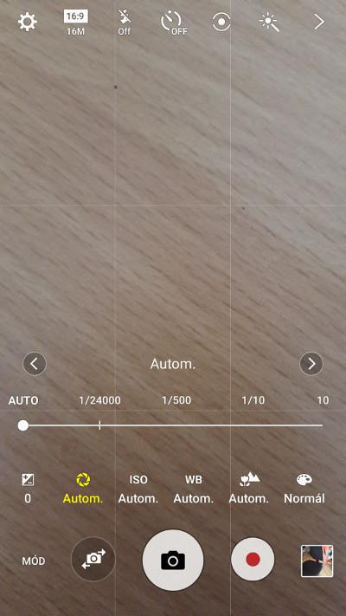

Configuración de datos móviles y conexión a Internet
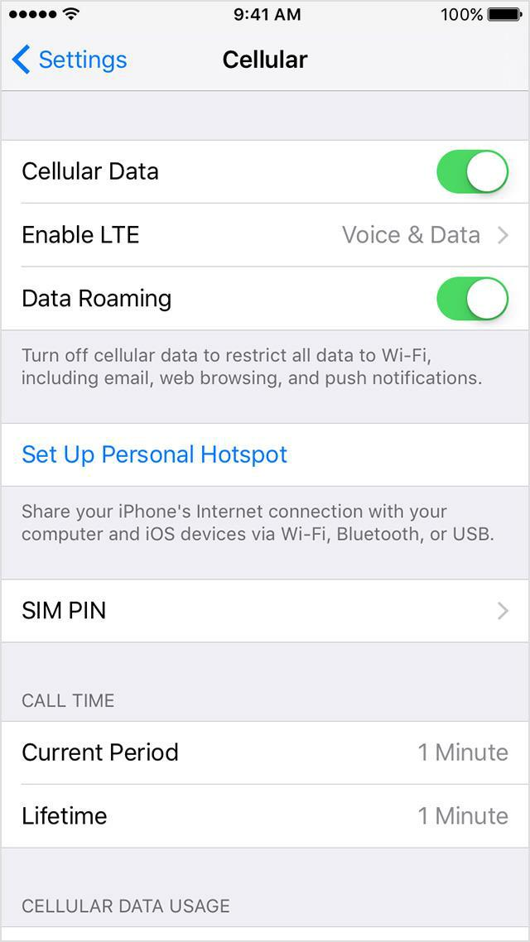
Para disfrutar de una conexión a Internet autónoma es imprescindible contar con un servicio de pago, ya sea de cobro mensual o basado en paquetes de datos Si hemos contratado el servicio, generalmente bastará con abrir el navegador del móvil y ya podremos usarlo. Ve con cuidado si lo usas en el extranjero, porque las tarifas de roaming no son las mismas y pueden conducir fácilmente a una factura desorbitada si usamos los servicios de otra compañía para enviar y recibir datos.

En los dispositivos Android, dependiendo de la versión de la barra de notificaciones en la parte superior de la pantalla, encontraremos un botón para activar o desactivar la conexión. Con este botón, podemos encender o apagar la conexión inalámbrica a Internet que nos relaciona con el mundo. También es posible hacerlo a través de un gadget independiente en la pantalla del dispositivo, estrategia que nos permite acelerar la activación y desactivación sin obligarnos a buscar el icono de la barra de notificaciones o destinarle un lugar concreto.

En los dispositivos iOS, tendremos que navegar por los menús Ajustes > Datos móviles > Datos móviles y accionar o desactivar el botón situado junto a esta última opción. Además, en la lista de opciones encontraremos información relativa al tráfico de datos, que nos permitirá supervisar la duración de las llamadas y el uso de datos móviles en el periodo de tiempo actual. También encontraremos la opción de reiniciar las estadísticas.

Algunos dispositivos también presentan un modo LTE, aunque depende del proveedor del servicio. En cualquier caso, permite un acceso más rápido a Internet si las condiciones son favorables.

Si nos desplazamos hacia abajo, podemos ver las distintas aplicaciones y el tráfico de datos que generan, así como desactivar su acceso a Internet si no queremos que la aplicación se conecte en el futuro para subir o descargar datos y reduzca la cantidad de datos que nos queden por consumir del servicio. Entre las innovaciones del iOS 9 se encuentra la opción de que un teléfono conectado a una red wi-fi se conecte automáticamente a la red móvil en caso de que la señal de wi-fi sea demasiado débil.

Prueba de velocidad de Internet
Medición de la velocidad de la conexión a Internet

Ciertas aplicaciones nos permiten medir la velocidad de la conexión a Internet. Sin embargo, existen algunas páginas web que utilizan Flash mediante las cuales podemos medir nuestra velocidad de conexión sin necesidad de instalar nada.
Veamos algunas aplicaciones orientadas a medir la velocidad. En aquellas que permiten elegir puntos de medición, intenta escoger varios servidores porque una única medición puede no ser precisa.
La velocidad de Internet está determinada por la velocidad de carga y descarga de datos. La distancia del dispositivo hasta el servidor y la velocidad de comunicación se calcula mediante el Ping (“Packet InterNet Grouper” o buscador de paquetes en redes). El ping es un paquete de prueba que enviamos a través de la red al servidor, que lo devuelve de inmediato al emisor, de modo que el servidor actúa como una pared. El ping muestra el tiempo transcurrido entre el envío y la recepción de dicho paquete, y nos informa de la velocidad de comunicación entre nosotros y el servidor anfitrión. El valor se mide en milisegundos. La conexión funciona muy bien en el rango entre los 20 y los 30 ms, pero por encima de esta cifra pueden producirse alteraciones del servicio.
No es preciso explicar en detalle la definición de las velocidades de subida y descarga. Baste con decir que cuando visualizamos datos y solicitamos su descarga estamos descargando, mientras que si introducimos datos o compartimos una imagen desde cualquier lugar estamos subiendo datos. En general, el volumen de datos que descargamos es superior al de datos que subimos.

Speedtest.net

Esta página nos permite medir nuestra velocidad en el lugar del mundo desde el que nos estemos conectando. Además, han desarrollado aplicaciones compatibles con las principales plataformas para medir la velocidad de nuestra conexión móvil o nuestra red wi-fi.
Al iniciar la aplicación, nos solicitará acceso a cualquiera de nuestras posiciones, porque realizará la medición basándose en el servidor que tengamos más cercano. La aplicación es gratuita gracias a los anuncios que contiene, uno de los modelos de negocio que permiten que no sea imprescindible pagar por una aplicación.
Como la aplicación guarda todas las mediciones previas, resulta sencillo compararlas. Además, muestra las mediciones separadamente, indicando si usamos una red wi-fi o una conexión móvil al almacenar la medición. Hay que tener en cuenta en todo momento que nuestros dispositivos tienen una velocidad máxima de transmisión de datos y que no pueden usar una conexión de alta velocidad a Internet al cien por cien de sus posibilidades. Al medir la velocidad de un dispositivo Apple iPhone 5S, alcancé una velocidad de 50 Mb/s en ambas direcciones, pero un router conectado a Internet habría permitido alcanzar un valor mucho más elevado.

Tarea:
- Inserta un gadget o widget en la pantalla.
- Establece una notificación para el roaming.
- Configura el límite máximo mensual de transferencia de datos.
- Usa la red móvil y una wi-fi para transferir datos.

Configuración de wi-fi, conexión
Ajustes de wi-fi, conectividad

En general, conectarnos a Internet de un modo distinto al actual debería ser una tarea trivial. Ajustes> Wi-Fi, seleccionamos el SSID de la red (por las siglas en inglés de Service Set Identifier, o Identificador de Red), es decir, el nombre de la red a la que deseamos conectarnos, introducimos la contraseña correspondiente y, si no hemos cometido un error al teclear, nos podremos conectar exitosamente. Si introducimos una contraseña equivocada y el sistema no nos solicita que la repitamos, o si la contraseña ha cambiado, mantendremos pulsado el nombre de la red y haremos que el dispositivo la olvide.

Si el dispositivo no detecta automáticamente el SSID de la red, se puede añadir manualmente. En los dispositivos iOS, encontramos la opción “Otra…” en el menú Wi-Fi, bajo la lista de redes detectadas. En este caso, introduciremos el nombre de la red deseada, la contraseña para la encriptación y seguiremos los mismos pasos. En los dispositivos Android, si pulsamos el botón del menú Otros, o el botón de Ajustes, aparecerá otro submenú en el que encontraremos la función Añadir Red, que funciona de un modo similar.
Los aparatos Android incluyen una gran variedad de ajustes, y los últimos sistemas incluyen la selección inteligente de redes, de modo que, si la red wi-fi pasa a ser inestable, el dispositivo pasa automáticamente a la red móvil, facilitando un uso más fluido de Internet.
Hay otra importante opción de ajuste, y es la que indica cómo debe comportarse la conexión wi-fi cuando el aparato se encuentra en modo de suspensión. Existe la posibilidad de dejarla siempre activa en segundo plano, siempre activa solo cuando el aparato está cargándose, o siempre desactivada, de modo que la wi-fi se apaga cuando la pantalla está inactiva y permite ahorrar consumo de batería.

Configura la red de wi-fi usando nuestro código QR.

Ubicación del código QR: http://www.qrstuff.com/.
- A la izquierda, hacia el final de la lista, selecciona la opción “Wifi Login (Android Ony)”. A continuación, introduce los datos de la red wi-fi en la columna central.
- Descarga el código QR con la opción: “Download QR Code”, situada en la parte superior de la columna derecha.
- Imprime el código QR.
- Consérvalo en un lugar de fácil acceso para poder prestárselo a tus invitados.
- Requisito previo: Descarga de antemano una aplicación que te permita interpretar los códigos QR.

Tarea:
- Genera un código QR correspondiente a tu red.
- Tras eliminar las redes que usas habitualmente, comprueba lo fácil que resulta la conexión desde tu antiguo o tu nuevo dispositivo.
- Crea un código para tu lugar de trabajo (si ofrece una conexión gratuita) para que la gente se pueda conectar de forma rápida y sencilla a ella.

Ajustes de punto de acceso, conexión
Ajustes de punto de acceso, conectividad

Si te encuentras de viaje en un lugar sin Internet y deseas consultar páginas web, contestar tus mensajes de correo electrónicos o sencillamente trabajar, y no quieres hacerlo desde el teléfono sino desde un ordenador o un portátil, puedes lograrlo compartiendo el Internet móvil de tu teléfono inteligente. Veamos cómo podemos preparar el punto de conexión con distintos sistemas operativos para después conectar otro dispositivo a través de una conexión inalámbrica.
Un teléfono conectado a una wi-fi no puede compartir el acceso a Internet en ese formato; solo puede compartir su conexión móvil. El motivo es que no puede gestionar a la vez el punto de conexión wi-fi y su tradicional papel de receptor. En cuanto activemos en el móvil la función de punto de conexión, la wi-fi se apagará automáticamente. Veamos cómo llevarlo a cabo.

Android

Ajustes > Más > Conexiones inalámbricas y redes > Zona portátil y anclaje a red o, en los últimos modelos, > Anclaje a red y zona wi-fi.
En la versión más reciente del sistema operativo del Samsung Galaxy S6, se puede encontrar en el menú siguiente:

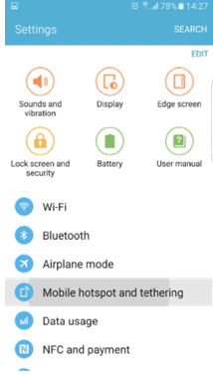
En este teléfono, tenemos la opción adicional de compartir Internet a través de Bluetooth, un detalle muy útil para los antiguos asistentes de navegación personal, sistemas que no cuentan con un sistema GPS compatible con una conexión wi-fi pero cuyo software es capaz de recomendar una ruta alternativa basándose en información transferida siempre y cuando pueda acceder a esta información.
También es posible compartir internet a través de un cable USB. Para ello, conecta el dispositivo (cable USB) y después utiliza Internet.

Antes de activar la función de compartir internet en el dispositivo móvil, debemos configurar algunos ajustes de red. El nombre de la red por defecto es AndroidAp, pero podemos editarlo. En la casilla de Seguridad, introduce cualquier opción excepto “no”, preferiblemente el tipo de encriptación WPA2 PSK, y añade la contraseña, que usaremos para conectar nuestras herramientas al dispositivo. 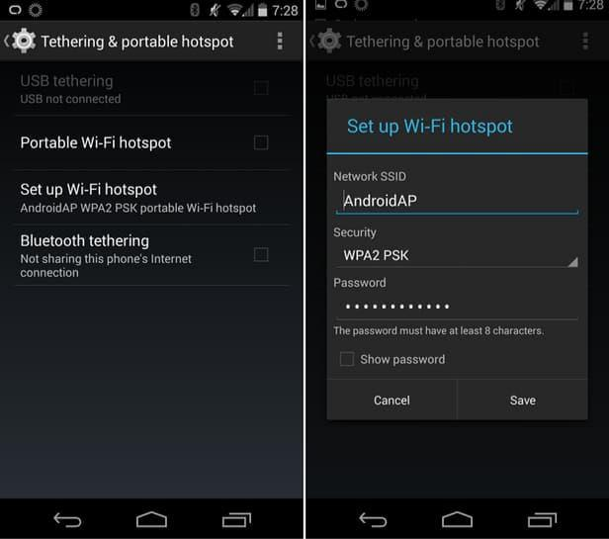

Tras seguir estos pasos, solo nos queda activar el punto de conexión que hemos configurado arrastrando el botón, y ya podremos encontrar la red que hemos establecido.
Gracias a Samsung y a su sistema operativo más reciente, se han añadido más funciones adicionales. Examinemos algunas de ellas:
Para empezar, podemos establecer un temporizador que determinará el tiempo que permanecerá activa la función de compartir Internet, tras lo cual se desactivará automáticamente para evitar la caída en picado de la batería del teléfono. Durante el uso activo, el teléfono consume una gran cantidad de energía de las baterías.
En cuanto al SSID, podemos ocultar el nombre de nuestra red, pero ten en cuenta que, si lo introducimos manualmente, podremos usarla con normalidad aunque nadie más pueda ver nuestra red. Además, puede habilitarse o deshabilitarse el acceso a ella de dispositivos concretos. Los dispositivos conectados a la red pueden distinguirse con claridad porque se muestran con un identificador independiente basado en las direcciones MAC. Todos los elementos de la red poseen una de estas direcciones únicas. Cada una de estas identificaciones MAC pueden activarse para que puedan conectarse al teléfono.

iPhone – Punto de acceso iOS

Busca la opción de Compartir Internet en el menú Ajustes > Datos móviles. Se activa con un pequeño interruptor que se desconecta automáticamente si el iPhone no percibe ningún dispositivo conectado. Si más tarde necesitas que vuelva a estar activado, basta con repetir la operación con el mismo interruptor.
Aquí no encontraremos la miríada de ajustes del punto de acceso de Android, sino “solo” una función que opera de maravilla. El nombre de la red se muestra en la pantalla del dispositivo, así que basta con leerlo. Para añadir más opciones al proceso, necesitaremos liberar el dispositivo (¡Nada recomendable!), ya que esta función es una parte del iPhone a la que las aplicaciones de terceros no pueden acceder (aunque en este caso sería útil).

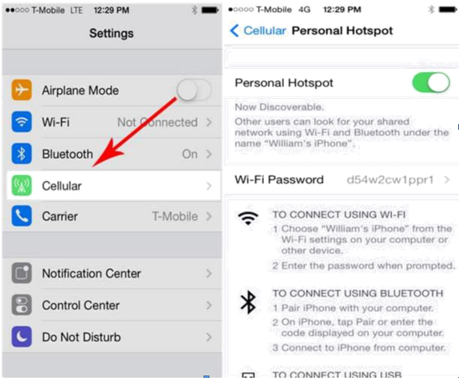

Windows Phone
Las siguientes imágenes son de un sistema Windows Phone 8.1, y presentan un aspecto similar al de sus predecesores, aunque antes soportaban menos dispositivos conectados simultáneamente. Las versiones WP 8 permiten hasta 8 dispositivos conectados al teléfono.
Para compartir Internet basta con navegar por Ajustes > Compartir Internet y después, junto a Compartir, debemos activar o desactivar el interruptor. Si pulsamos el botón de edición podemos cambiar la información identificativa de la conexión, como el nombre y la contraseña de la red.

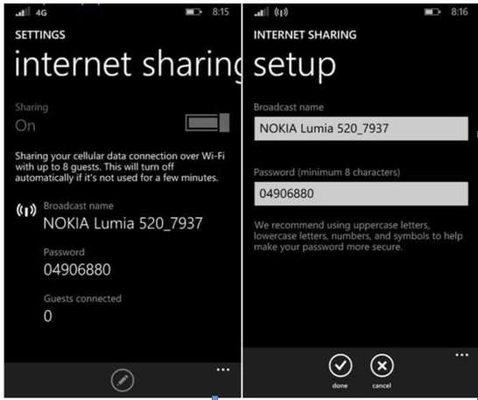

¿Cómo conectarnos al punto de acceso que nos ofrece el móvil?

La respuesta es sencilla: exactamente igual que nos conectamos a una red wi-fi. Comprueba el nombre de la red y la contraseña que muestra el teléfono y, después, búscala entre la lista de conexiones disponibles que detecta el ordenador y pulsa el botón de conectar. Hecho esto, nuestro ordenador se conectará a Internet a través del móvil.

Transferencia de datos entre teléfonos, entre un teléfono y un ordenador o entre un teléfono e Internet (copias de seguridad)

Existen más oportunidades para enviar fotos o datos al teléfono del amigo que tenemos al lado o al ordenador personal de un pariente que vive en el otro extremo del mundo, o bien si queremos guardar a buen recaudo nuestras fotos o grabar datos del teléfono en el ordenador. En última instancia, el aprovechamiento de estas oportunidades depende de cuál sea nuestro objetivo y de los dispositivos entre los que queramos establecer la comunicación.

Debemos prestar atención al volumen de datos que deseamos guardar o enviar. Para empezar, no creo que sea buena idea compartir una fotografía de gran tamaño usando la conexión móvil, por ejemplo. Parece más adecuado guardarla (seguridad) y después compartirla más fácilmente a través de una conexión doméstica, ya que su capacidad es ilimitada y es más rápida.

Probablemente, muchos de nosotros experimentamos una situación semejante años atrás, cuando los datos debían dividirse en varios soportes y teníamos que copiarlos en disquetes o bien guardar canciones y fotografías en un CD o DVD para ahorrar espacio en nuestro ordenador.

Veamos una solución para transferir datos entre dispositivos sin sufrir problemas. Muchas funciones y una gran variedad de programas soportan la transmisión de datos.

Comunicación entre teléfonos
(Bluetooth, NFC – Android Beam, AirDrop, Wi-Fi Direct).

Si la distancia es corta, de apenas unos pocos metros, y no deseamos transferir muchos datos, recomiendo el uso de Bluetooth, que nos permite enviar cualquier cosa que dos dispositivos puedan compartir. Hoy en día, es frecuente que dos aparatos no sean compatibles entre sí y den problemas de conexión. Para conectarlos, tan solo hay que activar la función Bluetooth en ambos dispositivos y autorizar su visibilidad para el otro hasta que se inicie la conexión. Después, bastará con introducir un código y dar una simple autorización y se establecerá la conexión entre ambos aparatos. Solo hay que llevar a cabo este proceso una vez y la conexión será estable.

Con NFC, la transferencia es más simple, pero solo funciona con distancias cortas y la transmisión de datos es más lenta. La función Android Beam nos ayuda a compartir contenidos. Es más simple porque no hay necesidad de sincronizar los dispositivos; con un simple toque establecemos la comunicación y solo tenemos que recibir el material que se desea transferir y aceptar el envío entre aparatos.

Para activar la función, navega a Ajustes > Más (bajo Conexiones inalámbricas y redes) o NFC y activa la pestaña de NFC, situada bajo la opción de pagos. La función se mantiene activa hasta que se apague y, aunque consume poco, vale la pena desactivarla si no la usamos a menudo.

A través de NFC puede enviarse una gran variedad de tipos de datos:
- Para ello, abre la imagen, el mapa, el contacto o la página web que deseas enviar.
- Aproxima la parte trasera de ambos dispositivos.
- Un sonido, una vibración y una imagen en la pantalla anunciarán que el archivo está listo para ser compartido.
- Autoriza el envío y espera el mensaje que indica que se ha completado la transferencia.

Vídeo:

Tarea:
- Activa la función NFC y Beam.
- Envía un mapa a la persona que se sienta a tu lado.
- Envía un contacto.
- Envía una foto.

¿Qué es NFC?
NFC son las siglas de Near Field Communication (Comunicación de Campo Cercano) y su funcionalidad puede deducirse de su nombre. Veamos cómo se ha desarrollado y qué otras funciones desempeña hoy en día además de las ya comentadas.

Para hallar su base tecnológica, la RFID (radio frequency identification, o identificación por radiofrecuencia), debemos remontarnos hasta los años 80. Esta tecnología garantiza que, en el transcurso de una comunicación entre un agente activo y uno pasivo (que no consume energía), pueda leerse una “etiqueta” o código identificador sin que exista contacto entre esas dos personas. La tecnología NFC llegó muy tarde, en 2004, de la mano de los tres gigantes Nokia, Philips y Sony, que fundaron el NFC Forum. A partir de aquí, se aceleró su desarrollo hasta que ya en 2006 llegaron las primeras especificaciones de la NFC y se lanzó el primer modelo de teléfono con esta tecnología, el Nokia 6131. Hoy en día, el chip se añade a todos los dispositivos de gama alta, pero no es extraño encontrarlo también en los de gama media. El éxito de la iniciativa estaba casi garantizado, y BlackBerry, una compañía predominante en esa época, también la apoyó y la equipó en casi todos sus dispositivos, y posteriormente, en el año 2012, RIM (el antiguo nombre de BlackBerry) se convirtió en la primera empresa en recibir la certificación PayPass. Google también detectó la oportunidad y creó el servicio Wallet (cartera electrónica).

Ya hemos descrito la tecnología NFC, y su nombre no requiere demasiadas explicaciones. Opera con dispositivos cercanos. Como ya hemos comentado al abordar la velocidad de transferencia de datos, el alcance del NFC es muy reducido, de apenas unos centímetros. Sin embargo, la tecnología NFC es muy versátil y el método más simple de hacer uso del chip que contienen los teléfonos inteligentes. Para exprimirla al máximo necesitaremos colocar una de las llamadas tags (etiquetas) inteligentes junto al lector, que interpretará la información identificativa o de otro tipo de la etiqueta. Pon el teléfono en contacto con la etiqueta y llevará a cabo automáticamente las órdenes que hayas predefinido, o bien modificará otras operaciones.

Para aclarar este punto, expondré un ejemplo de este automatismo que uso a diario.

En el coche llevo un chip NFC que, al entrar en contacto con el teléfono, sustituye la conexión wi-fi por la móvil, enciende la música, activa el Bluetooth para que funcione el altavoz e inicia una aplicación de avisador de radares en segundo plano. Al salir del coche, lo vuelvo a poner en contacto con el teléfono y las aplicaciones citadas se apagan.

Necesitaría 1 o 2 minutos para realizar todas estas operaciones cada vez que me sentase en el coche o me bajase de él, pero con un simple gesto me bastan 1 o 2 segundos. Supongo que no es necesario explicar las ventajas que algo así supone ni hasta qué punto puede hacernos la vida cotidiana más cómoda y eficiente. Imagina, por ejemplo, que llegas a casa y te está esperando una de estas etiquetas en la puerta que te permite conectarte a la wi-fi, desactivar el GPS, silenciar el teléfono, etc. Al salir del piso, bastaría un simple contacto para realizar el proceso contrario.

Estas etiquetas NFC se pueden adquirir por un módico precio. También será necesaria una aplicación que escanee la etiqueta y la ejecute en el teléfono. La programación de la etiqueta determina qué ocurre, así como cuándo y en qué orden sucede.
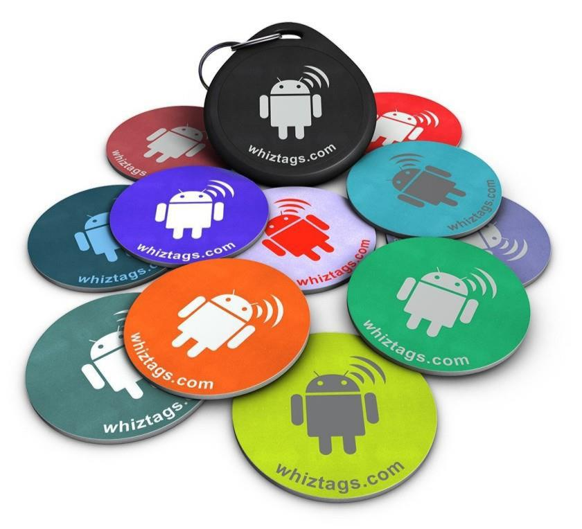

Otro ejemplo sería un adhesivo NFC colocado en la mesa de juntas que ayudase a nuestros clientes a hacerse con nuestra tarjeta de contacto o abrir nuestra página web simplemente con un toque. ¡Aprovecha las ilimitadas combinaciones que ofrece la tecnología NFC!

NFC ofrece además otras posibilidades. Hace años, por ejemplo, aparecieron las puertas de hotel que se abrían por contacto con una tarjeta, una solución muy cómoda ya que no es necesario sincronizar ambos dispositivos y, una vez establecido el código, la conexión se establece rápidamente.

Las condiciones de funcionamiento dependen de dos participantes clave. Debe haber un iniciador activo y una parte pasiva, también llamada receptor (etiqueta o tag). La capacidad de almacenamiento de los receptores depende, en gran medida, del tamaño. Los más pequeños son de 64 bytes, mientras que los mayores son capaces de almacenar kilobytes de datos. También se distinguen diferentes velocidades de transmisión: 106, 212, 424, 848 KB/s, cifras que indican que, aunque no tendremos ningún problema para transferir información en formato texto, no deberíamos intentar compartir un vídeo por este método.
La parte activa utiliza energía (batería) para crear un campo magnético a su alrededor, de modo que cuando la etiqueta NFC pasiva penetre en este campo pueda comunicarse con la parte activa añadiendo energía a través de la antena. De momento, un dispositivo solo puede comunicarse en una dirección. La mitad pasiva consta de dos partes, el chip y su antena asociada.

Las operaciones pueden clasificarse en tres grupos fundamentales. El modo de lectura y escritura se activa durante una comunicación normal, y sirve para leer la información almacenada en las etiquetas y establecer la conexión. En el modo de emulación, una tarjeta actúa como una tarjeta inteligente sin contacto, lo cual permite usarla para realizar pagos. En tercer lugar, se encuentra el modo P2P, o de igual a igual, que establece redes que procesan y envían información en ambas direcciones, como por ejemplo cuando compartimos los datos de nuestra tarjeta de negocios a través de Android Beam.

El único problema que presenta la tecnología NFC es la seguridad. Sin un software adecuado, NFC no sería un método de conexión tan seguro ya que, aunque la comunicación se produce con una distancia de unos pocos centímetros entre los dispositivos, con una antena adecuada es posible robar datos desde varios metros de distancia. Los desarrolladores previenen el robo de datos usando la codificación, y utilizan el encriptado TSL o SSI para que, aunque un ladrón logre hacerse con datos bancarios, no pueda hacer prácticamente nada con ellos debido a la codificación, ya que la información solo puede desencriptarse con una clave específica. Otro mecanismo de seguridad consiste en que los dispositivos NFC pueden distinguirse entre sí, pero el ordenador intruso que trata de robar datos no comparte su clave, así que recibe datos confusos y codificados (los códigos binarios no se desentrañan, sino que llegan de un modo confuso). Además del robo de datos, otra forma posible de ataque sería la interrupción de la comunicación pero, aunque resulta bastante irritante, un ataque de este tipo no pretende ni robar ni usar nuestros datos de ningún modo.

Tarea:
- Lluvia de ideas: ¿Para qué tipo de tareas puede usarse la tecnología NFC?
- Descarga un programa de lectura de NFC con el que podamos ejecutar tareas tras un escaneo.

Conexión entre un móvil e Internet (Dropbox)

Puede que el título no sea el más preciso posible, porque entre un teléfono e Internet no se establece una conexión especial. Sería más adecuado generalizar y hablar de un acceso total de cualquier sistema a cualquier otro sistema.
En este punto entra en juego una solución capaz de transferir datos entre plataformas distintas. Hablamos, más precisamente, de un tipo de almacenamiento basado en la nube que nos resultará muy beneficioso ya que, gracias a un cliente que descargaremos en el teléfono u ordenador concreto que vayamos a utilizar, podremos gozar de un acceso total a nuestros datos. De este modo, tendremos estos datos a nuestra disposición en cualquier lugar, incluso aunque necesitemos acceder a ellos desde otro dispositivo. Este tipo de servicio lo ofrece, por ejemplo, Dropbox, y aunque hay un buen puñado de alternativas en Internet que también ofrecen soluciones basadas en la nube (Google Drive, Bitcasa, OneDrive), nos quedaremos con el servicio que ofrece el paquete de funciones más ventajoso.
El servicio con base en la nube, que comparte los recursos de un servidor lejano, nos ofrece la opción de realizar subidas y descargas de datos a través de nuestros dispositivos, así como de consultarlos. Dropbox está disponible para los dispositivos Apple, Windows Phone, tabletas electrónicas, Blackberry, Android, Windows, Kindle, etc.

El único punto negativo digno de ser mencionado es el de la seguridad y la falta de privacidad. La seguridad solo es un problema porque algunos usuarios desconfían de este tipo de servicios y temen que sus datos acaben en las manos de la persona equivocada. Sin embargo, no debemos preocuparnos por este motivo, ya que los datos se almacenan codificados, y sin la clave de desencriptación adecuada es muy poco probable que alguien pueda acceder a ellos.

Una alternativa ocasional y rápida puede ser enviar nuestros archivos a través del correo electrónico a nosotros mismos o a amigos. Para evitar llenar antes de tiempo nuestra bandeja de entrada y esquivar las restricciones de tamaño de los archivos adjuntos que enviamos, también podemos usar un servicio de envío de archivos, que permite al usuario subir un archivo a un servidor y descargarlo posteriormente. En este tipo de servicios, el tamaño de los archivos que enviamos puede, incluso, superar un GB. Recibiremos una notificación sobre su descarga, pero en el caso de algunos programas, no sabemos si serán capaces de abrir nuestros archivos adjuntos. Si escogemos una suscripción de pago, estos servicios también pueden ofrecernos muchas otras funciones útiles, como por ejemplo el acceso mediante contraseña o el almacenamiento de los datos. Wtransfer y FileMail ofrecen este tipo de servicios, y por si los argumentos que ofrezco no parecen suficientes, veamos un vídeo:

Economía

El pago con teléfonos móviles

Aunque tanto el pago electrónico como el pago a través del móvil son totalmente seguros, la mayoría de usuarios no comparten esta opinión. Gran parte de la población considera que los métodos de pago electrónico presentan más riesgos que los pagos con dinero palpable y de papel. Las opiniones sobre los costes de la transacción y la velocidad de la operación de pago son igualmente desfavorables en comparación con los pagos con dinero en efectivo o con tarjeta de crédito.

En el caso del dinero en efectivo no existen costes de transacción, pero en muchos países si se cobra una comisión por el pago con teléfono móvil. Sin embargo, en los países donde existe esta comisión, se intenta mantenerla muy reducida para que este método de pago se popularice y pueda extenderse, ya que es muy beneficioso para los bancos y también lo será a largo plazo. Además, este método de pago permite que se registren todas las transferencias de dinero, por lo que el pago es mucho más seguro y no se pueden producir fluctuaciones inexplicables de dinero.

Al hablar de pago con teléfono móvil nos referimos a que pagaremos con el móvil en una terminal en lugar de usar la tarjeta de crédito.

En el transcurso de los últimos años, abundantes grandes empresas y empresas pioneras han prometido terminar por completo con la cartera tradicional y sustituirla por una alternativa virtual pero, de momento, no han tenido éxito. Este tipo de iniciativas están muy avanzadas, pero todavía no podemos hablar de un éxito incontestable.

El pago a través del teléfono móvil no está a la espera de un nuevo logro tecnológico inexistente hasta la fecha, ya que hace años que disponemos de la tecnología necesaria. Sin embargo, es un hecho que no hay unanimidad respecto al método de pago más eficiente. ¿Por qué no se ha extendido el pago a través del móvil? Quizá se deba a los participantes del sector industrial. Tal y como ocurre en términos generales con todos los pagos que prescinden del dinero en efectivo, el pago a través del móvil resulta bastante complicado. Si nos detenemos a pensarlo un instante, un pago de este tipo se origina en los bancos, las entidades emisoras de una tarjeta o las empresas fabricantes de móviles, y pasa por el proveedor del servicio y los participantes en la transacción, todo ello a instancias del usuario. Esta disparidad (la existencia de diversas soluciones) puede explicarse si tomamos en consideración que Visa y MasterCard son las reinas indiscutibles del negocio de las tarjetas de crédito, mientras que los pagos a través del móvil constituyen una nueva oportunidad de negocio cuyos participantes intentan hacerse con el mayor trozo posible de ese pastel imaginario. Las incesantes batallas comerciales y judiciales ralentizan el proceso y, como de costumbre, los intereses y las perspectivas de los usuarios son las que tienen un menor peso específico. Los bancos intentan meter la nariz en el mayor número de lugares posible, los comerciantes abogan por la gratuidad del servicio, la transacción pasa por las empresas de telefonía móvil y a nosotros, los usuarios, nos gustaría disponer de un método de pago más seguro, más rápido y más cómodo.

La gestión de las transacciones bancarias mediante el teléfono móvil
Cartera móvil

Los enemigos comunes mueven a la unidad. Un ejemplo norteamericano: “El Isis formado por Verizon, At&T y T-mobile y, tras el surgimiento de esta organización aterradora, el sistema de pago por móvil llamado Softcard, fueron a la guerra contra Google Wallet, que desplegaba sus alas. Verizon se tomó la batalla tan en serio que impidió la descarga de las carteras móviles de Google en todos sus dispositivos Android. Sin embargo, Softcard no cumplió las expectativas que había generado un año antes e, irónicamente, acabó siendo sustituida por Google Wallet como la cartera móvil descargada por defecto en todos los dispositivos de los proveedores.” ―HWSW

Los proveedores de servicios móviles gozan de una posición de fuerza, y existe la posibilidad de que lleguen incluso a potenciar la difusión del NFC basado en la SIM, lo que les permitiría hacer su sistema cerrado y más caro. Esta opción no favorece una difusión y un desarrollo dinámicos, pero ofrece unos beneficios estables a los operadores del sistema. La idea es similar a la que había tras los sistemas Apple Pay o Android Pay, es decir, permitir que los usuarios puedan pagar con sus teléfonos con NFC en las tiendas, pero darse de alta en este servicio no resulta tan sencillo. Además de la descarga de las aplicaciones, se precisa una tarjeta SIM especial que soporte NFC. Una vez cumplido este requisito, podemos registrar nuestra tarjeta de crédito, que servirá como base para los pagos a través de la aplicación móvil.
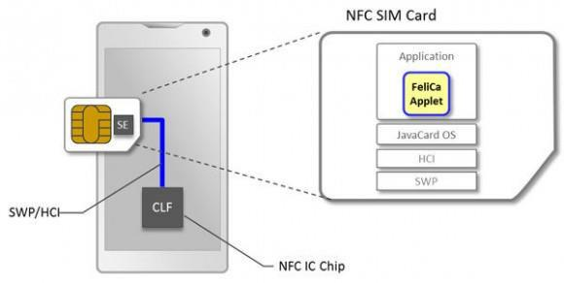
[gráfico -imagen ampliada]
Aplicación
FeliCa
Applet
JavaCard OS
HCI
SWP
[fin de gráfico]

La lenta popularización de la cartera electrónica también se debe, en parte, a los bancos comerciales que, como de costumbre, se han atrasado. Lamentablemente, esta actitud es tan acusada en toda Europa y en el mundo entero que la mayoría de personas solo desea conformarse con una tecnología plenamente desarrollada y se limita a seguir al líder del mercado.

Al parecer, la tecnología ganadora será el pago sin contacto basado en el NFC (pago de proximidad). El único campo en el que no hay unanimidad es el de la seguridad. Un buen ejemplo de ello son las estrategias adoptadas por Apple y Google. Mientras que Apple Pay almacena la información sensible necesaria para efectuar el pago en el Secure Element (SE) en el mismo teléfono, Android Pay, que debutó en 2015 reemplazando a Google Wallet, se basa en la Host Card Emulation (HCE), formada en la nube. La tercera opción es el ya mencionado estacionamiento en la tarjeta SIM. Las grandes plataformas, no obstante, siguen compartiendo territorio común, porque todas usan la tokenización para trasladar los datos de la tarjeta del comerciante a los bancos, con lo que garantizan la seguridad de estos datos tan sensibles. Hay luz al final del túnel.
Además del uso de la tecnología NFC en comunión con el sistema operativo del teléfono móvil, también existe la opción de usar SIM Toolkit, que gestiona las transacciones con tarjetas SIM diseñadas especialmente para ello.

Si el sistema funciona, las ventajas para el usuario son palpables, ya que dejaría de ser necesario cargar siempre con un montón de tarjetas de plástico (tarjeta de crédito, tarjeta bancaria, tarjetas de fidelidad de comercios, tarjetas bancarias de empresa), y también resulta un método de pago más barato y rápido que los demás. De momento, el principal obstáculo a su implantación radica en la necesidad de solicitar una nueva tarjeta con PAYPASS.

Vale la pena mencionar que en 2014, cuando se introdujo Apple Pay, la empresa aprovechó su popularidad para lanzar una serie de anuncios revolucionarios, gracias a lo cual convencieron a muchos de los participantes del mercado de que el pago por móvil tenía potencial. El sistema Android Pay, introducido recientemente, puede fortalecer este proceso de popularización.

Ventajas y desventajas

Los riesgos de usar el teléfono móvil:
https://www.youtube.com/watch?v=hLDYUcDQa9g&feature=youtu.be

Las desventajas de usar un solo dispositivo

Gracias a los e-mails de trabajo, las llamadas telefónicas, el aparcamiento, las operaciones bancarias o las compras, hemos empezado a vivir a través de nuestro teléfono pero, aunque es posible hacerlo, esto podría tener contrapartidas peligrosas.

Este capítulo llama a la reflexión y, obviamente, cada cual es libre de decidir si desea implicarse en este punto y hasta qué punto quiere hacerlo. Muchas personas solo se enfrentan al problema que supone perder temporalmente el móvil cuando les pasa a ellas y no aprenden de los errores ajenos. Vale la pena ser un poco más cuidadosos, realizar copas de seguridad, sincronizar el dispositivo a menudo y no ser perezosos a la hora de cambiar nuestras contraseñas. Hoy en día, el teléfono se ha convertido en nuestro ayudante personal, y también lo usamos para tomar fotografías, navegar por la red, jugar, escuchar música y conectaros al mundo a través de Internet. Este punto queda especialmente de relieve cuando se nos estropea el teléfono tras haberlo usado durante semanas o meses y tenemos que vivir sin él un tiempo. En este caso, nos damos cuenta de la cantidad de cosas que gestionamos con él. Si estamos acostumbrados al pago a través del móvil, puede ser incómodo no llevar el dispositivo o que no funcione, porque puede que hayamos perdido el hábito de llevar encima la tarjeta y dinero en efectivo. Así pues, sufrimos una adicción grave, aunque en pocos días vayamos a comprar un teléfono con un hardware similar. Dependemos de lo que hay bajo el hardware, sobre todo de las funciones NFC y la identificación biométrica, estrechamente ligada al pago.

El peor caso posible se da cuando una persona no autorizada se hace con el dispositivo. Si perdemos el aparato o nos lo roban, nuestros datos y contraseñas corren un serio peligro. Garantizar la seguridad de un dispositivo que contiene información que permite realizar pagos es todo un dolor de cabeza para los fabricantes y desarrolladores. ¿Usamos todo tipo de contraseñas seguras? Entonces se pierden las ventajas de la comodidad y la facilidad de manejo. A pesar de las medidas existentes, muchas personas no se preocupan por la protección de su teléfono y no piensan demasiado en ello ni en los graves daños que puede ocasionar la pérdida de un teléfono.

La solución más obvia (como también nos advierte Android) es usar un código de desbloqueo. Podemos elegir entre una amplia gama de soluciones cómodas, como dibujar un patrón de desbloqueo, introducir un código PIN o incluso, en el caso de los dispositivos LG, dar golpecitos en la pantalla. A medida que los sensores biométricos mejoran y se popularizan, también se van convirtiendo en la primera barrera de seguridad (primera línea de defensa). El problema del lector de huellas digitales, del que cabe responsabilizar a los usuarios, es que tras leer incorrectamente la huella tres veces nos pide que introduzcamos un código de seguridad, y mucha gente escoge la combinación “1234”, que no resulta muy segura.
Usa contraseñas fuertes, que contengan letras mayúsculas, minúsculas y números, y que sea al menos de 8 caracteres de longitud.
No uses nunca una fecha de nacimiento y una serie de números consecutivos.
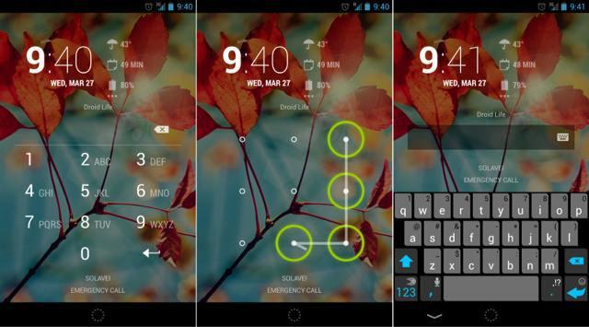

El sensor biométrico ofrece una solución cómoda y eficaz que puede activarse si realizas compras con el móvil por encima de cierto límite. Sin embargo, este sensor identificativo no está presente en demasiados dispositivos.

Es interesante observar que las transacciones bancarias a través del móvil también son muy populares, por lo que cada vez hay más interfaces de bancos disponibles para teléfonos. Debido a esta novedad, se ha transformado la antigua autenticación en dos pasos por dos dispositivos independientes en la que el código extra que había que introducir se enviaba por SMS. Muchos bancos ofrecen sus propias aplicaciones para acceder a las interfaces bancarias, que comienzan a operar tras obtener la contraseña del usuario. Este tipo de aplicaciones requieren un código con un tiempo límite de introducción para acceder al sistema.

De este modo, nuestra rutina cotidiana es más simple, rápida y cómoda. Además, si seguimos unos pocos consejos relativos a la seguridad, no tendremos problema alguno. Las innovaciones están diseñadas para hacer más cómoda la vida cotidiana del usuario y tienden a aumentar el nivel de seguridad.

La seguridad online

La seguridad de los teléfonos inteligentes en internet y ajustes

Entre todos los sistemas operativos de teléfonos móviles, Android es el que cuenta con peor reputación en el ámbito de la ciberseguridad. ¿Cómo es posible que tantos programas maliciosos superen los numerosos controles de seguridad de Google? Un programa malicioso es cualquier software capaz de dañar un ordenador o un sistema operativo como por ejemplo virus, gusanos, programas de spyware o adware y las llamadas herramientas rootkit que permiten acceso de nivel administrador a tu dispositivo.
Según un estudio del Departamento de Seguridad Nacional de los Estados Unidos (DHS), en 2012, el 79% de las amenazas contra teléfonos móviles tenían los dispositivos Android como objetivo. Una investigación llevada a cabo por Kaspersky Lab mostró que el 94% de los programas maliciosos están diseñados para el sistema de Google.
Es importante mencionar que las amenazas que afectan a los móviles y los virus que dañan los PC son cosas distintas. En el caso de los móviles, no se puede adquirir programas maliciosos a través de correos electrónicos, no se descargan e instalan solos desde páginas web falsas y tampoco se envían automáticamente a los móviles de tus amigos, que podrían llegar a borrar tus datos personales. En el ámbito de los móviles hay que instalar este tipo de programas deliberadamente, aunque sin ser consciente del peligro. En la mayoría de casos, el propio usuario es el mayor peligro para su seguridad.

La base de la seguridad de Android es el sistema de permisos multicapa, muy conocido en los sistemas UNIX. Android protege el sistema contra los programas maliciosos con ayuda de este modelo de permisos, según el cual cada aplicación cuenta con un nivel de permiso que no le permite acceder a datos innecesarios ni agotar los recursos del sistema, a menos que el usuario (TÚ) le conceda permiso para hacerlo. Así pues, es esencial fijarse bien en el tipo de permiso que una aplicación solicita al instalarse. Sé cuidadoso a la hora de conceder permisos a las aplicaciones, ya que requieren de tu consentimiento expreso para hacer casi cualquier cosa que pueda darles acceso a los procesos de tu sistema. Estás limitaciones son una imposición del mecanismo de seguridad del entorno de ejecución del sistema operativo.

El primer obstáculo que debe superar un programa malicioso es la propia Google Play Store, desde donde se suelen instalar las aplicaciones. Todas las aplicaciones que se suben a los servidores de Google pasan una prueba en un entorno virtual, tras la cual se descartan las maliciosas.
Uno de estos marcos de seguridad es Bouncer, que identifica la mayor parte de las aplicaciones maliciosas. Así pues, cuando descargamos una aplicación de una fuente externa (y no de Google Play Store) e instalamos este archivo con una extensión APK en nuestro móvil, no estamos protegidos de los programas maliciosos. Ese es el motivo fundamentado por el que la configuración por defecto de los dispositivos Android no permite por defecto este tipo de instalaciones procedentes de fuentes externas. Si queremos permitirlas, podemos hacerlo en el menú “Ajustes”. El sistema nos advierte de los riesgos potenciales, pero muchos usuarios no prestan demasiada atención a este extremo.

Sin embargo, incluso en este caso, Google intenta protegernos (a los usuarios) de nosotros mismos y nos ofrece la solución Google Verify Apps. Verify Apps entra en juego cuando descargamos una aplicación, la compara con una gran base de datos de información sobre programas maliciosos comisionada por Google y advierte al usuario si la aplicación es potencialmente dañina. Tras la instalación, la aplicación se ejecuta en un entorno seguro llamado “sandbox”, donde cada programa funciona independientemente según el grado de su permiso. Además, antes de ejecutar cualquier programa, se lleva a cabo un rápido test de seguridad del tiempo de ejecución
Gracias a todas las medidas de seguridad comentadas, se estima que menos de un 0,001% de las instalaciones de aplicaciones en dispositivos Android son capaces de burlar al sistema, aunque las que lo hacen pueden causar provocar un buen nivel de daños y enfados.

Cada vez que descargamos e instalamos una aplicación, Google recoge la información en sus servidores, por lo que es fácil rastrear el origen de la difusión de un programa malicioso. Gracias a una medida introducida en 2008, los usuarios pueden borrar aplicaciones de todos sus dispositivos Google simultáneamente, siempre y cuando tengan activada la opción de “Acceso remoto”. El nombre de esta función es “killswitch”, y solo se usa como la última medida de seguridad, pero ha habido varios ejemplos de su uso en los últimos años.
Las medidas de seguridad que hemos mencionado han entrado en vigor en años recientes, y son compatibles con los sistemas Android de hace 2-3 años, con lo cual, aproximadamente el 98% de todos los dispositivos actuales cuentan con ellas. A consecuencia de ello, el director de seguridad de Android afirmó que se estima que menos de un 0,001% de las instalaciones de aplicaciones en dispositivos Android logran evadir las defensas multicapa del sistema y causar algún daño a los usuarios. Sin embargo, según el DHS el número de programas maliciosos ha ido en aumento. Es muy difícil saber quién está en lo cierto, ya que solo Google tiene acceso a la plataforma para calcular la cantidad de veces que se ha instalado una aplicación maliciosa y esta información no es de dominio público. Por otra parte, los investigadores independientes especializados en seguridad podrían exagerar el grado de la amenaza para satisfacer sus propios intereses. Para enfatizar este punto, Google reveló en sus análisis que algunos de los programas maliciosos recientes que han tenido más repercusión se han instalado menos de una vez por cada millón de instalaciones. En cualquier caso, la credibilidad de las estadísticas de Google se ve reducida por el hecho de que se basan en las instalaciones de aplicaciones y los programas maliciosos detectados que Google examina con Verify Apps. Los programas maliciosos que no detecta el sistema de Google no se contabilizan en las estadísticas.

Hay más motivos para temer a las aplicaciones que intentan obtener nuestros datos personales. No es descabellado descargar una aplicación alternativa para enviar mensajes SMS, y deberemos conceder permiso a esta aplicación para que acceda a nuestros SMS, nuestras cuentas e incluso a Internet. Pensemos por un momento: ¿Qué impide a esa aplicación enviar nuestra cuenta bancaria y nuestro código de seguridad a otro servidor en forma de mensaje de texto? ¡Ni siquiera lo sabríamos! No es necesario especificar el daño que algo así podría ocasionarnos, y podría suceder sorteando la verificación en dos pasos.

Las medidas de protección no pueden hacerse extensibles a la conducta del usuario. Si autorizamos el envío de datos, debemos ser conscientes de que nuestros datos son vulnerables.

Así pues, como he mencionado al principio de este capítulo, los usuarios son el eslabón más débil en el ámbito de la seguridad. Disponemos de múltiples capas de protección y, aunque podemos desactivarlas, no es recomendable hacerlo ya que mantenerlas activadas no nos supone ningún perjuicio.

La informática móvil tiene tres grandes fuentes de problemas: el cuerpo digital, la comunicación inalámbrica y la pérdida de datos. Veámoslas de una en una. El cuerpo digital es el conjunto de información sobre nosotros mismos que acumulamos consciente o inconscientemente. En Internet podemos encontrar abundante información sobre nosotros mismos, la mayor parte de la cual incluso nos resulta desconocida. Por ejemplo, podemos hallar fotografías, información que hemos compartido o noticias de la llegada de un bebé antes de que nazca. Estas fuentes de información ya existían en el pasado, pero las intercambiábamos en el transcurso de una cena familiar, y no digitalmente en Facebook o por correo electrónico. Hoy en día, la información llega a más personas, y lo más importante es que se puede acceder a ella desde cualquier lugar y en cualquier momento.

La popularidad de la comunicación inalámbrica es comprensible, ya que, gracias a la tecnología Wi-Fi, podemos acceder a Internet desde cualquier parte de la casa sin necesidad de tender cables por todas partes. Nos hemos acostumbrado a la comodidad y muchas personas ni siquiera piensan en el hecho de que gestionamos asuntos oficiales importantes, cuentas bancarias y pagos a través de esta red. Mucha gente no se molesta en usar el encriptado, con lo que permite el acceso a sus datos con la ayuda de una simple antena direccional desde unos centenares de metros de distancia. Las técnicas que utilizan los hackers evolucionan incesantemente y, aunque las técnicas de seguridad también se desarrollan, muchas personas e incluso muchas empresas no hacen uso de ellas.

Aplicaciones de seguridad, herramientas antirrobo
La seguridad del teléfono, funciones antirrobo

Al comprar un teléfono nuevo, no pensamos en la posibilidad de que nos lo roben o lo perdamos. En cualquier caso, es recomendable pensar en su protección además, por supuesto, de realizar copias de seguridad regularmente.

Cómo encontrar un teléfono perdido

En los sistemas operativos Android e iOS vale mucho la pena usar las opciones preestablecidas por los fabricantes. El Administrador de Dispositivos de Android y la aplicación Buscar mi iPhone de Apple cumplen con este cometido. Con la ayuda de estas herramientas, puedes encontrar tu teléfono y, más importante todavía, puedes bloquearlo o hacerlo sonar a distancia.

Con la ayuda de las siguientes páginas web podrás detectar tu teléfono en un mapa si se halla conectado a Internet:
Para Android:

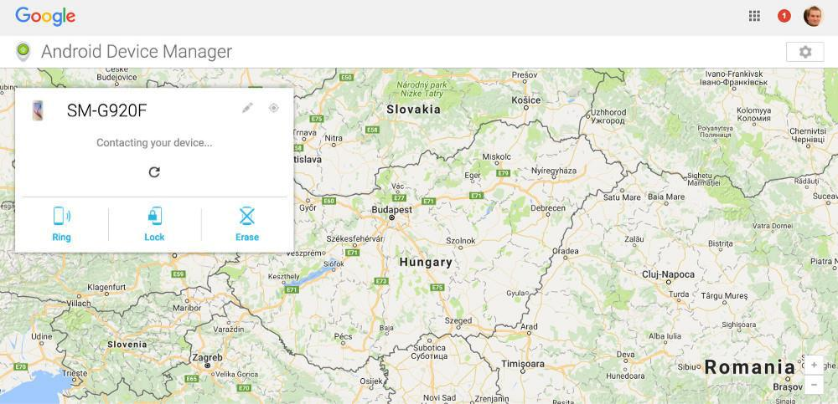

Para sistemas iOS y OS X: https://www.icloud.com/#find
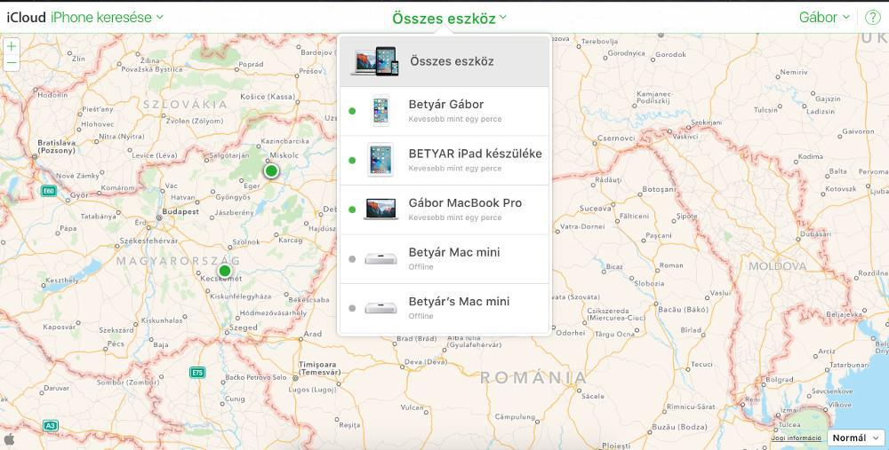

Con la ayuda de estas páginas se puede encontrar cualquiera de nuestros dispositivos conectados a iCloud, así que no solo resulta útil para localizar un teléfono perdido. También se puede configurar el estado del bloqueo del terminal en la siguiente página:

Windows Phone
Tal y como sucede con los otros dos sistemas operativos mayoritarios, el fabricante también ofrece una aplicación de serie. Tras activar esta aplicación y entrar en la siguiente página web, podrás hacer sonar el dispositivo a distancia, bloquear el acceso a tus datos, borrar completamente todos tus datos del teléfono o mostrar la ubicación del aparato en un mapa:
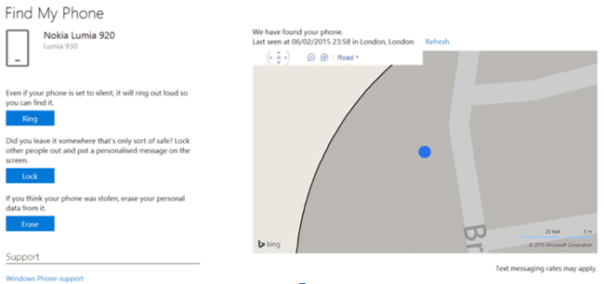

Configuración del cliente de correo electrónico

Antes de poder enviar e-mails, debemos configurar nuestro cliente de correo electrónico. Las funciones de enviar, recibir, almacenar, reenviar y archivar mensajes de correo electrónico se llevan a cabo en el servidor de este servicio. Nosotros, los usuarios, podemos acceder a nuestros correos electrónicos a través de Internet y de un programa cliente que reside en nuestro ordenador o teléfono. Así pues, el cliente está conectado al servidor de correo electrónico y nosotros o bien realizamos operaciones directamente en el servidor o el cliente descarga nuestros mensajes y tras completar lo que tenga que hacer con ellos sincroniza las variaciones con el servidor.

Por este motivo es necesario configurar nuestra cuenta de e-mail y subirla al cliente de correo electrónico. En el caso de los sistemas Android, si disponemos de una cuenta de Gmail ―muy recomendable― tan solo tendremos que teclear nuestra contraseña y la aplicación de Gmail ya estará lista para su uso. Si la aplicación no viene instalada de serie en el teléfono, se puede descargar desde la Apple Store e instalarla.
Otra opción es utilizar la aplicación de serie del fabricante que, en la mayoría de casos, también es una buena elección.
Aunque existen numerosos clientes de correo electrónico en el mercado capaces de gestionar incluso varias cuentas de correo en una sola aplicación, yo prefiero usar Gmail o la opción preinstalada por el fabricante. Además, la aplicación de Gmail también soporta los protocolos IMAP, POP y Exchange, algo muy recomendable para cuentas ajenas a Google y para muchos otros sistemas. La aplicación posee abundantes funciones que satisfarán la mayor parte de nuestras necesidades. Veamos algunas de ellas:
Respuesta automática por vacaciones.
Descarga de archivos solo a través de wi-fi.
Descarga de conversaciones por correo electrónico.
Archivo.
Marca de los correos electrónicos con estrellas y etiquetas para priorizar nuestros E-mails.
Y una más: también gestiona los correos electrónicos de Outlook y Yahoo de forma sencilla.

Desventajas: No puede integrar otras aplicaciones. Por ejemplo, no puede colocar datos directamente de los mensajes en el Calendario o en la lista de “cosas por hacer”.

Si por algún motivo deseas buscar una aplicación alternativa (por ejemplo porque no te satisfaga Gmail o simplemente porque buscas algo nuevo), probablemente acabarás tropezando con (Aplicación de E-mail para Gmail y Exchange), si la capacidad del buzón de Gmail y Exchange no son suficientes para ti, aunque cabe mencionar que se ampliarán en un futuro cercano. Esta aplicación nos permite establecer la hora a la que se enviarán nuestros correos electrónicos, podemos solicitar respuesta o podemos enviar nuestros e-mails “a dormir”, una función única de esta aplicación que no ofrecen ni Gmail ni los servicios de serie de los fabricantes.

La siguiente aplicación que merece comentario es Boxer, que se encuentra muy cerca de ser la aplicación número uno en su campo pero todavía es la tercera, más o menos. Veamos los motivos. La aplicación cuenta con una lista de “cosas por hacer” preinstalada, lleva a cabo todas las funciones más importantes de gestión de e-mails y sus opciones de mensaje son más amplias que las del programa de Google, pero actualmente no soporta la función Exchange de forma gratuita y tampoco ofrece otras funciones importantes como la respuesta rápida o la firma. Todas las aplicaciones mencionadas anteriormente ofrecen estos servicios gratis.

No podemos obviar a Microsoft en esta lista. La compañía presenta en esta batalla a su aplicación , que soporta Outlook, Exchange, Yahoo, iCloud e IMAP, y también integra los espacios de almacenamiento OneDrive, Dropbox y Box. Este último es una virtud única del programa. Podemos escoger la hora de envío e integrar nuestros correos electrónicos al Calendario. Si tomamos en cuenta la amplia gama de posibilidades que nos ofrece el programa, la conclusión es que esta aplicación gratuita puede ser una buena alternativa.

Tarea:
Instala las aplicaciones mencionadas
Configura la cuenta de correo electrónico
Compara las funciones

En la mayoría de casos, los programas cliente pueden gestionar el servicio de correo electrónico de cualquier proveedor, aunque en algunos casos difíciles tendremos que configurar manualmente algunos parámetros. Sin embargo, si elegimos un proveedor de servicio popular y de buena reputación, este último paso no será necesario.

Veamos brevemente los protocolos, simplemente para entender las expresiones que se mencionan mientras configuramos el cliente.

POP3 (Post Office Protocol): En el protocolo POP3, los correos electrónicos se descargan en nuestro ordenador o teléfono, de modo que podemos acceder a ellos a través de estos dispositivos. Podemos configurar el periodo de tiempo durante el que nuestros e-mails permanecerán en el servidor de correo. Por defecto, se borran al descargarlos. Outlook Express y Thunderbird operan de este modo. Podemos consultar nuestros mensajes sin necesidad de estar conectados a Internet.

IMAP (Internet Messages Access Protocol): Los clientes de E-mail que usan IMAP generalmente dejan los mensajes en el servidor, de modo que el usuario puede acceder a ellos desde cualquier lugar y en cualquier momento. El programa cliente “cobra” los mensajes de correo electrónico y las tareas se ejecutan directamente en el servidor. Es muy importante realizar un mantenimiento constante de la cuenta, ya que si se llena el espacio de almacenamiento que tenemos asignado no podremos recibir más e-mails. Cualquier cambio que se produzca en la configuración de la aplicación móvil afectará de inmediato a la configuración del servidor.

El protocolo IMAP es más aconsejable ya que, entre otras ventajas, ofrece una conexión bidireccional. La única desventaja es la necesidad de mantenimiento de la cuenta y de borrar los e-mails innecesarios.

SSL/TSL: Estas siglas significan la encriptación tanto de las contraseñas como de los mensajes de correo electrónico. Esto se traduce en que tus e-mails se transfieren por la red encriptados, por lo que es conveniente activar esta función siempre que sea posible.

Enviar y recibir e-mails
Pasos para añadir una nueva cuenta

iOS
En la aplicación del fabricante, navega a “Ajustes > Correo > Cuentas > Añadir cuenta”. En este punto, podrás elegir entre los clientes más populares como iCloud, Exchange, Google, Aol, Outlook u otros.
Para empezar, veamos el caso más simple, que se produce cuando tenemos una dirección de correo electrónico de uno de los proveedores especializados. Tendremos que teclear el nombre, la descripción, la dirección de correo electrónico y la contraseña. Si todo es correcto, el siguiente paso consiste en seleccionar los ítems que habrá que sincronizar: e-mails, contactos, calendario, notas, etc. Al final del proceso de configuración, la sincronización comienza inmediatamente después de clicar sobre el botón de guardado.
Al volver a la pantalla de la aplicación Correo, podremos ver la nueva cuenta. Para borrar la cuenta, tenemos que volver y escoger la opción “Borrar cuenta”. Esta opción borrará los datos del teléfono, pero estos seguirán en el servidor.

Si tenemos una cuenta de un tercer proveedor de servicios, tras teclear nuestros datos personales (nombre, dirección de correo electrónico, contraseña) tendremos que introducir los parámetros necesarios para la conexión con el servidor de correo. Podemos escoger entre el protocolo POP o el IMAP y debemos conocer tanto la información de entrada como de salida del servidor para configurar el servicio correctamente.

Para añadir una nueva cuenta en la aplicación de Gmail: Tras clicar en “Configuración”, aparecerá un nuevo panel a un lado de la pantalla. Junto a la información de tu cuenta actual, toca la flecha para regresar al menú principal. A continuación, toca el signo de más para añadir una nueva cuenta.

Android
La aplicación de correo por defecto en los sistemas Android es Gmail por motivos obvios. :) Sin embargo, no es el único cliente de e-mail que soportan. También podemos escoger entre cuentas de Google, Outlook, Hotmail, Yahoo, Exchange y otras cuentas (IMAP, POP). Tras teclear la dirección de e-mail y la contraseña correcta, tenemos que clicar sobre “OK” para aceptar las condiciones, y tras pulsar el botón de guardado dará comienzo la sincronización.
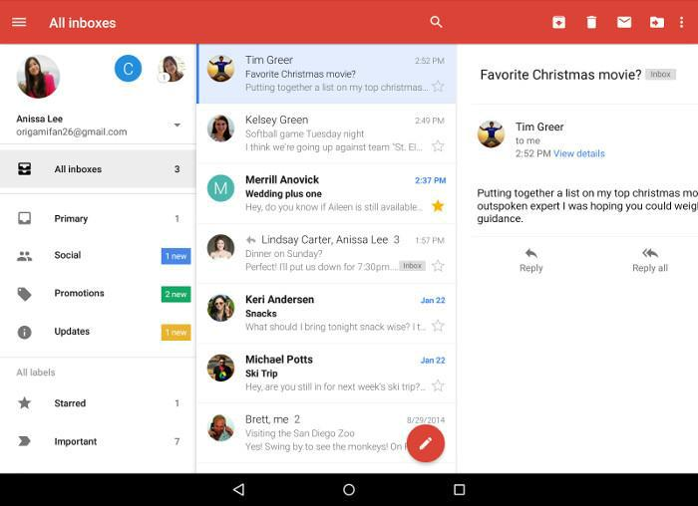

Para configurar una cuenta de una tercera parte se precisan los mismos datos. Tras introducir la dirección de correo electrónico, el sistema nos preguntará si queremos usar un protocolo POP3, IMAP o Exchange. Si es posible, el más aconsejable es IMAP o Exchange para el trabajo de oficina. El siguiente paso consiste en introducir la contraseña. A continuación, veremos los detalles del servidor de entrada, generados por los datos que hemos introducido. La pantalla es muy similar a la de los sistemas iOS, pero es más detallada y contiene:
Nombre del servidor de entrada (dirección IP o DNS ―Domain Name System, o Sistema de Nombre de Dominio, que proporciona servicios de traducción entre los nombres de dominio y las direcciones IP).
Puerto de comunicación
Tipo de encriptado ―este es un parámetro modificable

Si desconoces estos parámetros, pregúntaselos a tu proveedor de servicio.
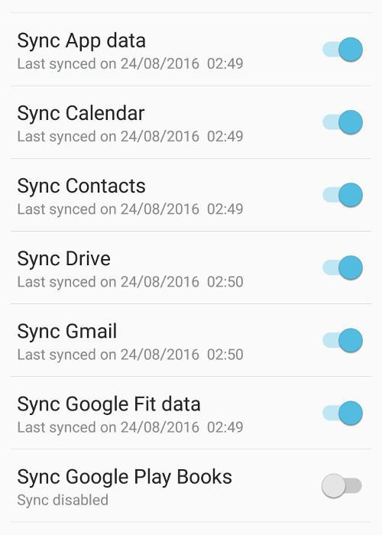
Podemos gestionar más de una cuenta de e-mail simultáneamente. Al tocar sobre el botón del menú, podemos elegir entre todas las cuentas. Así gozaremos de la comodidad de trabajar con varias cuentas a la vez: la cuenta personal, la cuenta del trabajo, la cuenta de una organización civil, etc. Podemos ajustar la configuración de nuestros datos seleccionando en concreto aquellos que queremos que se sincronicen.
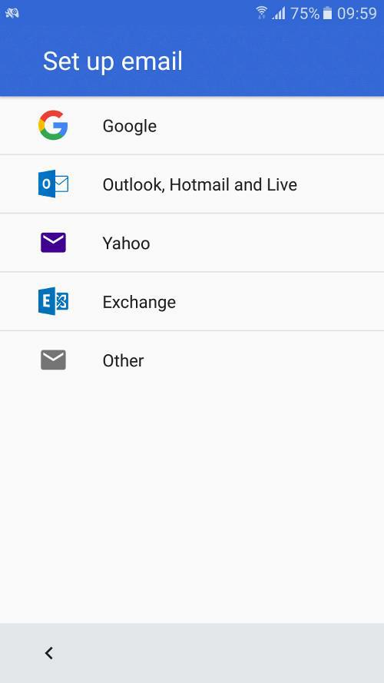
Otra opción son las notificaciones push. Las notificaciones push permiten a la aplicación notificar al usuario la llegada de nuevos mensajes o acontecimientos incluso cuando el usuario no se encuentre usando la aplicación activamente.
Los e-mails entrantes se clasifican automáticamente para separar los boletines de noticias y los anuncios de los e-mails importantes. Una innovación más reciente potencia la productividad del programa al “canalizar” a los usuarios. En versiones anteriores, el usuario tenía que pasar de una cuenta a otra, pero ahora podemos gestionar todos nuestros mensajes de correo electrónico de forma conjunta. La función “Buscar” ayuda a encontrar la información más fácilmente.

Hecho esto, nuestras cuentas configuradas y sincronizadas están listas para su uso. ¿Cómo se envían los e-mails? Supongo que todos hemos escrito y enviado cientos de e-mails a estas alturas, pero si alguien no lo ha hecho, debería buscar el icono de un bolígrafo en la pantalla (a veces, sobre un fondo rojo). Un e-mail debe incluir una dirección de correo electrónico. Los campos destinados al asunto y al cuerpo del mensaje, aunque si no rellenamos ninguno de los dos, no tiene ningún sentido enviar un e-mail. Podemos seleccionar las direcciones de nuestra lista de contactos, pero si empezamos a escribir una, la función de autocompletado terminará de hacerlo. También podemos enviar nuestros e-mails con copia y con copia oculta. En los sistemas iOS, se hace mediante los campos bc y bcc, mientras que en los sistemas Android se puede conseguir con la ayuda de campos desplegables dentro del campo de la dirección de correo electrónico. Además, se puede añadir diferentes tipos de archivos adjuntos al mensaje haciendo clic sobre el pequeño icono con un clip. Esta opción permite escoger un archivo de nuestro dispositivo o de Google drive, o enviar fotografías adjuntas.

El programa tiene una función muy práctica. Si al teclear el texto ves un pequeño icono con un micrófono, clicando en él puedes incluso dictar el texto al programa. Durante las pruebas en un iPhone, obtuvimos un texto perfecto casi en un 100% hablando a buena velocidad (lo que significa que es más rápido que un buen mecanógrafo). Evidentemente, antes de iniciar el dictado debemos configurar el lenguaje para que lo reconozca.

Recibir mensajes es muy fácil, ya que no tenemos que hacer nada especial. Se trata de un proceso automático que se desarrolla en segundo plano. Sin embargo, sí podemos configurar opciones de notificación relativas a los mensajes entrantes. En este caso, se nos notificará cuando llegue un nuevo mensaje de correo electrónico, y podemos llegar a ver las notificaciones incluso con la pantalla bloqueada.

Aplicaciones

Google Play Store, App Store, Windows Phone Store
Google Play Store, App Store, Windows Store

En este capítulo trataré de presentar brevemente las tiendas de aplicaciones de las grandes plataformas basándome en datos de 2015.

Google Play Store
- Se trata de la aplicación instalada de fábrica en los teléfonos con el sistema Android, y da acceso a todo el contenido de Google Play Store.
- Con la introducción de Google Play el 6 de marzo de 2012, la aplicación Android Market de los viejos dispositivos se actualizó a la aplicación Play Store. Permite a los usuarios descubrir y descargar música, libros, revistas, películas, programas de televisión y aplicaciones.
- Es un servicio de distribución operado por Google.
- Sirve como oficial del sistema operativo Android, y permite a los usuarios explorar y descargar aplicaciones desarrolladas con y publicadas a través de Google.
- La aplicación se puede usar desde el Android Froyo (Android 2.2, una versión desaparecida del sistema operativo).
- Las aplicaciones se pueden descargar directamente en cualquier dispositivo Android o Google TV a través de la , o la aplicación en un dispositivo desde la página web de Google Play.
- En noviembre de 2014, desarrolladores de 61 países distintos estaban autorizados para distribuir aplicaciones de pago en Google Play. Para distribuir esas aplicaciones, los desarrolladores tienen que pagar 25 dólares en concepto de cuota de registro de una cuenta en la Google Play Developer Console.
- La tienda Google Play ha alcanzado más de 1,4 millones de aplicaciones publicadas y el número aumenta a un ritmo firme.

App Store

La App Store es una plataforma de distribución digital desarrollada y gestionada por para las en el Sistema .
- Todos los dispositivos con el sistema iOS llevan la App Store integrada de serie.
- La App Store para los teléfonos iPhone abrió el 10 de julio de 2008.
- Es una plataforma de distribución digital desarrollada y gestionada por
- La tienda permite a los usuarios explorar y descargar aplicaciones desarrolladas con el iOS SDK de Apple.
- A partir del iPhone 3G, los dispositivos llevan la App Store preinstalada.
- Podemos descargar las aplicaciones directamente a los dispositivos iOS o a nuestros PC con la ayuda de iTunes.
- Los desarrolladores deben pagar una tasa anual para usar el iPhone SDK (Software Development Kit, o kit de desarrollo de software) y subir aplicaciones a la tienda. Los desarrolladores reciben el 70% del dinero conseguido con las compras de sus aplicaciones.
- La App Store tiene 1,2 millones de aplicaciones disponibles.

Microsoft Windows Store
- Windows Store es una tienda de aplicaciones para Microsoft Windows, comenzando por Windows 8 y Windows Server 2012 (si no viene preinstalada).
- Se introdujo el 29 de febrero de 2012, durante una presentación de Windows 8.
- Windows Store es el método principal de distribución de aplicaciones Windows Store a los usuarios.
- La tienda contenía listas tanto de aplicaciones tradicionales con certificación Windows como de las llamadas “aplicaciones Metro” (programas estrechamente supervisados basados en guías de diseño de Microsoft que se inspeccionan constantemente para valorar su calidad y rendimiento).
- Windows Store y su predecesor, Windows Marketplace vienen preinstalados en los dispositivos desde Windows 8.
- Tanto Windows Store como Windows Marketplace permiten a sus clientes comprar programas online y descargarlos en su ordenador o teléfono.
- Los desarrolladores independientes pueden registrarse por una tarida de 19 dólares y las empresas por 99 dólares. Microsoft se lleva un 30% de las ventas de las aplicaciones.
- A principios de 2015, había 193.728 aplicaciones disponibles en la Windows Store.

Copias de seguridad

iOS
El iPhone ofrece menos opciones pero más fáciles de usar, ya que opera de un modo más simple y automático que no precisa de instalaciones o de configuraciones frecuentes.

Hay dos métodos de realizar copias de seguridad en caso de que compremos un nuevo móvil o para prevenir un error de sistema, a menos que queramos acabar arrancándonos los pelos. Puedes seleccionar la opción de realizar copias de seguridad automáticas activando la pestaña “Ajustes > iCloud > Copia de seguridad”. Como todo el proceso se desarrolla a través de la conexión wi-fi, no es preciso que el móvil esté conectado al ordenador. Al configurar un nuevo teléfono o tras restablecer los ajustes de fábrica de uno antiguo, el asistente de copias de seguridad nos ofrecerá diversos puntos de restauración desde el iCloud (restaurar desde iCloud), así que no es imprescindible escoger el último punto de restauración si deseamos regresar a un estado anterior del dispositivo.

El almacenamiento en iCloud, basado en la nube, es gratuito hasta los 5 GB de espacio para fotografías o copias de seguridad. Si almacenamos en iCloud más de esos 5 GB de datos, tendremos que descartar los archivos menos importantes ajustando el tipo de datos que hay que restaurar, o bien comprar más espacio de almacenamiento.

Si quieres hacer una copia de seguridad de tus datos en el ordenador, tienes que instalar iTunes, que se inicia automáticamente justo después de conectar el dispositivo al ordenador, a menos que hayas decidido no instalarlo. Esta función se puede activar seleccionando “Archivo > Herramientas > Copia de seguridad”. Esta copia de seguridad puede realizarse en segundo plano al conectar el teléfono al ordenador, de modo que no tengamos que preocuparnos por la posibilidad de perder datos.
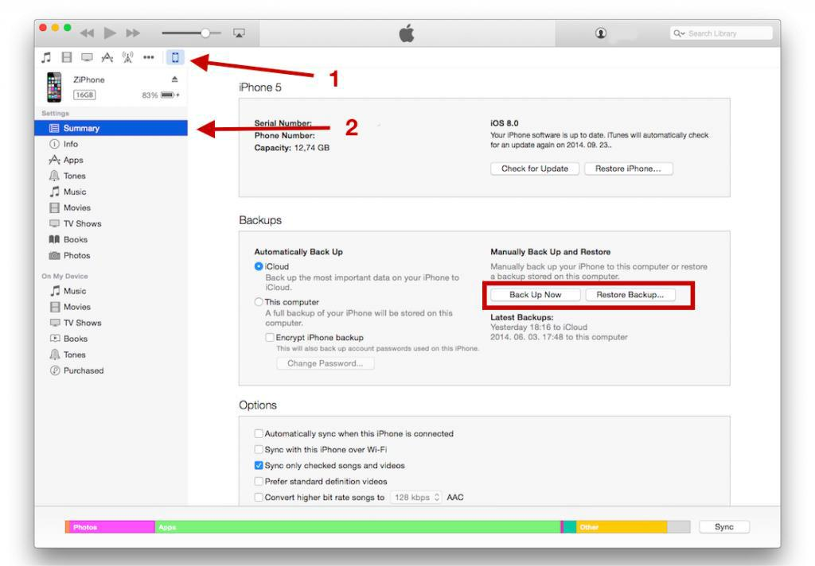
Durante la copia de seguridad, se guardan las notas, los contactos, la identificación Touch ID, las fotografías, la música, el contenido de la App Store, etc.

Android

En los móviles Android con la versión 4.0 o superior, las copias de seguridad se pueden generar directamente en el menú de sistema del móvil, con lo cual se guardarán las imágenes de fondo, el calendario de google, el lenguaje, los ajustes de fecha y hora, los datos de las aplicaciones, los ajustes de wi-fi, etc. se guardan en el espacio correspondiente dentro de nuestra cuenta de Google. Sin embargo, nuestros números de teléfono, los mensajes SMS y el registro de llamadas no se guardan, aunque pueden guardarse descargando una aplicación externa en Google Play.

Helium

Puede almacenar datos tanto en el teléfono como en la nube y es capaz de sincronizar los datos de ambos espacios de almacenamiento. Con la configuración básica, se limita a guardar los datos de las aplicaciones para usar menos datos, pero también puede guardar mensajes, ajustes de wi-fi y otros datos.

Titanium Backup
Solo puede usarse en dispositivos “rooteados” (con derechos de administrador de Linux) y su interfaz de usuario está un poco desfasada. A cambio de estos inconvenientes, los usuarios obtienen una gran variedad de funciones y opciones, aunque es posible que esta aplicación resulte demasiado complicada para los usuarios corrientes, que cuentan con la alternativa, por ejemplo, de programar procesos de guardado de copias de seguridad regulares.

Otras aplicaciones:
My Backup
Ultimate Backup
App Backup & Restore EaseBackup

Windows Phone
En los sistemas Windows, podemos elegir realizar copias de seguridad en el espacio de almacenamiento en la nube correspondiente a nuestra cuenta. Se puede activar y modificar la cantidad de datos que deben sincronizarse en el menú “Ajustes > Copia de seguridad”. Podemos guardar nuestros números de teléfono, contactos y mensajes, así como la lista de aplicaciones, el registro de llamadas y los marcadores. La recuperación de los datos es tan sencilla como su guardado: basta con entrar en nuestra cuenta y escoger la función de restauración adecuada para ver nuestros ajustes personales en el móvil.

Tarea:
Realiza una copia de seguridad de los datos de tu móvil

Si guardas la copia de seguridad en una tarjeta SD o en un espacio de almacenamiento interno, no olvides realizar otra copia de seguridad en una herramienta externa.

Instalación, uso, configuración, habilitación, inhabilitación y desinstalación de aplicaciones

Como hemos mencionado anteriormente, hay dos tipos de instalaciones: las que se realizan desde las tiendas oficiales y las de otra procedencia (desde fuentes externas). Ya hemos explicado en detalle que las descargas desde otras fuentes hacen vulnerable a nuestro teléfono porque pueden contener programas maliciosos. Sin embargo, si es preciso llevarlas a cabo, se pueden autorizar en los sistemas Android a través del menú Ajustes. Tras descargar o copiar el archivo APK en el teléfono, podemos abrirlo con un gestor de archivos. Si el teléfono lo solicita, seleccionaremos el administrador de paquetes Android o el instalador y la instalación dará comienzo.

Veamos las instalaciones tradicionales y de seguridad.

Esta función es similar en todas las grandes plataformas. Abrimos la aplicación de la tienda oficial, buscamos la aplicación requerida y, una vez encontrada, hacemos clic en el botón de instalación. Si es una aplicación de pago, hay que abonarla por adelantado. El servicio de instalación comprobará el espacio libre en el teléfono y, si no hay espacio suficiente, nos lo advertirá.

El uso de aplicaciones es el proceso más sencillo de todos. Basta con seleccionarlas en el App Drawer, entre la lista de aplicaciones o en un menú, o bien activarlas pulsando su icono. La última opción es la más usada. Algunos programas pueden ofrecer servicios en segundo plano, como por ejemplo enviar una notificación cuando recibimos un nuevo e-mail.
En los sistemas Android, también podemos usar programas en el llamado modo widget.

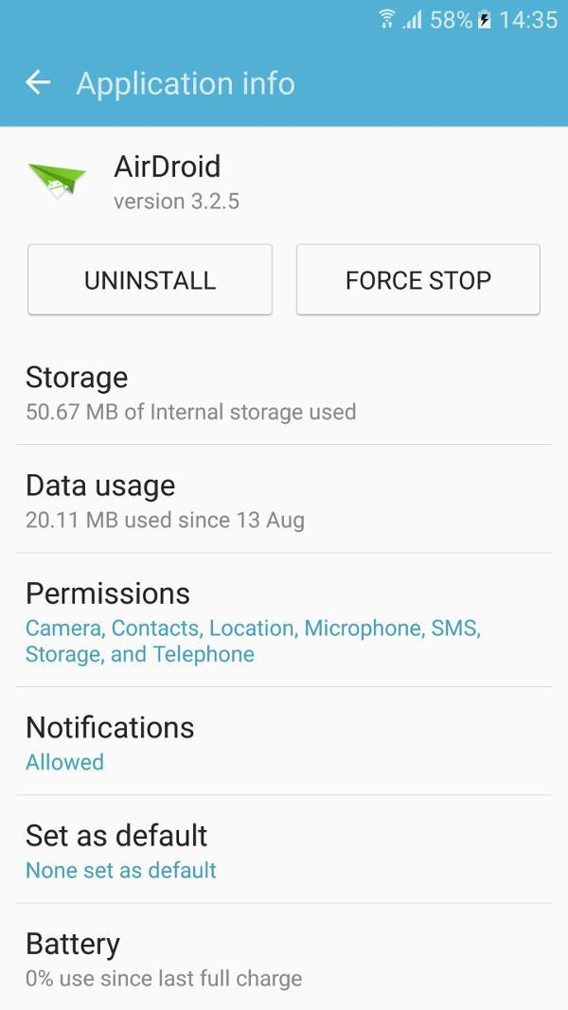
Configuración, permisos, borrado
Varias aplicaciones ofrecen la oportunidad de realizar ajustes adicionales dentro de la propia app. Generalmente, esta opción se indica mediante un icono. Si hacemos clic sobre él, se muestra el menú de configuración. En algunos dispositivos y en las versiones más antiguas de Android, se accede a esta función desde un menú.

Las aplicaciones solicitan diversos permisos durante la instalación. Debemos dar respuesta a estas solicitudes ya que, de otro modo, no se instalarán. Ya hemos abordado antes la importancia de estos permisos y hemos comentado que, según el tipo de autorizaciones que concedamos a una aplicación, nuestro teléfono podría verse afectado por “virus” durante este proceso. Si una aplicación para tomar notas desea acceder a tus mensajes SMS, ándate con ojo. Desgraciadamente, la mayoría de personas ni siquiera leen estas solicitudes y pulsan directamente el botón de aceptar. Si esto ocurre, siempre podemos cambiar estos permisos y modificar el tipo de datos a los que puede acceder cada aplicación.

En los sistemas iPhone, hay que navegar a “Ajustes > Privacidad”, y desde aquí podremos elegir lo que queremos inhabilitar para ciertas aplicaciones, como por ejemplo detectar nuestra posición, acceder a nuestras fotos, acceder al micrófono o al calendario, etc. Seleccionemos las fotos, por ejemplo. Aparecerá una lista que solo incluye aquellas aplicaciones que gestionan nuestras fotos. Si queremos desactivar el acceso a nuestras fotos de algunas aplicaciones, tan solo tenemos que desactivar la pestaña correspondiente.
En el sistema Android, la lógica de los permisos funciona a la inversa. Selecciona el menú “Ajustes > Aplicaciones”. Una vez aquí, debes buscar un administrador de aplicaciones que enumerará todas las apps. Elige el programa al que deseas revocar el permiso. Escojamos, por ejemplo, la aplicación AirDroid. La página nos ofrece distintas posibilidades: borrar, forzar el apagado y varias informaciones (tamaño de la aplicación, uso de datos, notificaciones) y permisos. Todos estos puntos están recogidos dentro del término Información de la aplicación. Si seleccionamos la parte de los permisos, podemos comprobar qué aplicaciones tienen acceso a los mensajes SMS, la ubicación, la Cámara, el Teléfono, etc. Es posible revocar cualquiera de estos permisos desactivando la pestaña correspondiente.

Siempre que revoquemos permisos a una aplicación, debemos tener en cuenta que puede que no funcione adecuadamente o incluso que deje de funcionar por completo. En todo caso, el sistema mostrará una advertencia al respecto.

Las notificaciones no pertenecen a este capítulo, pero como su configuración se sitúa en estos menús, vale la pena comentar brevemente su importancia.

Las actualizaciones de las aplicaciones son tan numerosas que a veces llegan a ser irritantes. Sin embargo, son útiles debido a la información que añaden o porque pueden ofrecernos una ventaja competitiva. Además, los boletines de noticias de descuentos o las notificaciones de cumpleaños o aniversarios nos ayudan a no pasarlos por alto. Por otro lado, las aplicaciones de previsión meteorológica pueden enviarnos advertencias muy valiosas antes de que se produzcan tormentas o granizadas que nos permitirán prevenir daños.

En la página de Aplicaciones de los sistemas Android podemos encender y apagar las notificaciones, y lo más importante es que es posible activar esta función incluso cuando el sistema está configurado en modo “No molestar”. También podemos ajustar esta función para que muestre una pequeña vista previa en la parte superior de la pantalla.

En los dispositivos iOS, se puede alcanzar el mismo grado de configuración avanzada yendo al menú “Ajustes > Notificaciones”. En la lista de aplicaciones aparecerán todas aquellas que cuentan con una función de notificación. Si seleccionamos cualquiera de estas aplicaciones, veremos una diversidad de ajustes: configuración de sonidos, notificaciones con la pantalla bloqueada, notificaciones durante el uso del dispositivo, etc. En el último caso, disponemos de tres opciones: podemos desactivarlas o bien hacer que la notificación aparezca en la parte superior de la pantalla en formato banner o en el centro de la pantalla.

Borrar aplicaciones

Si no estamos satisfechos con una aplicación o simplemente no disponemos de espacio suficiente para las fotos, tendremos que borrar aplicaciones. ¿Cómo lo hacemos?

Apple
La solución más atractiva, cómoda y rápida es mantener pulsado el icono de la aplicación hasta que el teléfono lo detecte y el icono empiece a vibrar. En ese momento, aparecerá una “X” en la esquina izquierda de las aplicaciones que se pueden borrar. Si pulsamos ese símbolo, se completará el borrado, antes del cual tendremos que confirmar que deseamos seguir adelante con él. En este modo, podemos reorganizar los iconos o crear carpetas de aplicaciones arrastrándolos.
Otra situación en la que es necesario borrar aplicaciones es cuando el teléfono se queda sin espacio de almacenamiento y nos advierte que debemos borrar algunas. Esta función se puede consultar yendo a “Ajustes > General > Almacenamiento y iCloud > Gestionar almacenamiento”. Desde aquí podremos borrar la aplicación. Cada app muestra el espacio de almacenamiento que ocupa, lo cual nos facilita la selección de las aplicaciones que más nos convenga eliminar para liberar algo de espacio.

Android
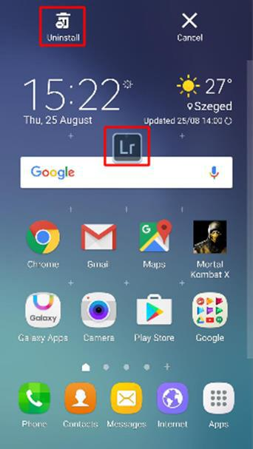
En la pantalla del ejemplo, es posible borrar apps con la ayuda del administrador de aplicaciones. El método mencionado para el sistema iOS, consistente en mantener pulsado un icono, no funciona aquí porque no afecta a la aplicación, sino que se limita a reubicar el icono en la papelera. Si nuestro sistema Android dispone de un menú de aplicaciones, cabe la posibilidad de desinstalarlas, pero el mecanismo es distinto según la versión. Como muestra esta imagen, el icono de Lightroom flota esperando a que decidamos si deseamos reubicarlo como un icono o desinstalar la aplicación.

Aplicaciones de predicción meteorológica

Accuweather

Los sistemas Android disponen de abundantes aplicaciones de predicción meteorológica. Una de las mejores es Accuweather. Tras la instalación, la app solicita permiso para acceder a nuestra cuenta de Google y así conocer de inmediato nuestra ubicación. La aplicación nos envía de forma instantánea el tiempo actual en nuestro lugar de residencia, y pone a nuestra disposición toda la información disponible: temperatura, sensación térmica (una característica compleja que toma en cuenta el viento, la humedad y otros factores), el nivel de radiación ultravioleta, la velocidad del viento y el estado actual del cielo (nublado, soleado, etc.) Además, podemos consultar una predicción meteorológica para cada hora o cada día con semanas de antelación, si así lo deseamos. La aplicación incluye varios mapas con radares de las regiones seleccionadas. Si clicamos en una pestaña podemos ver vídeos interesantes de todo el mundo. El tiempo se indica mediante pequeñas figuras y diagramas. Hay dos temas de visualización: oscuro y blanco. La información meteorológica aparece en la barra de notificaciones y también en la pantalla bloqueada, y modificar los intervalos de actualización es muy sencillo. Podemos escoger si la información meteorológica debe ser la relativa a nuestra ubicación actual indicada por el GPS o la de un lugar concreto. La segunda opción ahorra batería. Además, la aplicación nos advierte con una ventana emergente de la inminencia de un fenómeno peligroso (granizada, tormenta con aparato eléctrico, etc.)
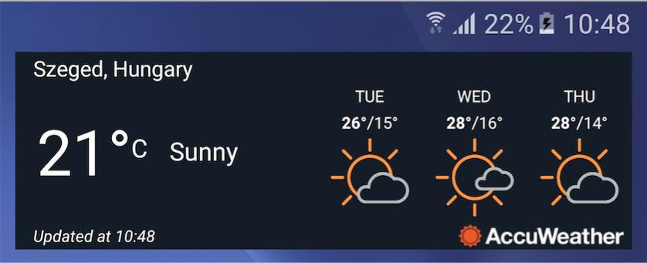

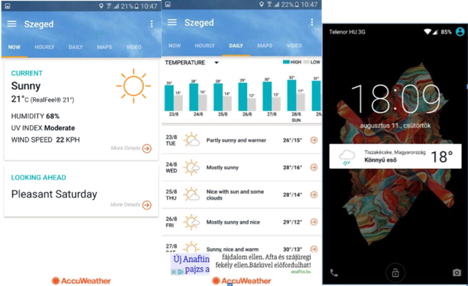

Tarea:
Instala la aplicación desde la App Store
Establece un lugar fijo de observación y consulta la previsión meteorológica prevista para dentro de unos días
Cambia el tema de visualización a oscuro y configura la aplicación para que la sensación térmica aparezca en la barra de notificaciones
Busca otras aplicaciones de predicción meteorológica y compáralas

Navegadores

Actualmente hay varios navegadores disponibles para los sistemas Android. Los tres principales son: Chrome, Firefox y Opera. En los iPhone, Safari es importante, mientras que los sistemas Android cuentan con Internet como su aplicación básica. Muchos usuarios se inclinan por las aplicaciones predeterminadas, pero examinemos algunos navegadores alternativos.

Chrome

Esta aplicación goza de una ventaja clara respecto a sus competidores, ya que se sincroniza con la mayoría de nuestras cuentas como la de Gmail, Youtube, etc. Al abrir la aplicación, nos solicitará que entremos con nuestra cuenta para conectarnos de inmediato con el Chrome de nuestro PC y obtendrá nuestras contraseñas, marcadores, etc. El uso del navegador es muy simple. Solo tenemos que teclear la URL en la barra de direcciones y aparecerá en pantalla la página web. Si tecleamos cualquier otro texto, Google realizará una búsqueda por Internet. Las páginas web se guardan automáticamente y las podemos localizar más tarde haciendo clic sobre el cuadrado de la esquina superior derecha. Al hacerlo, veremos cuántas páginas web tenemos abiertas simultáneamente. Podemos navegar por las distintas páginas desplazando el cursor a la izquierda o a la derecha sobre la barra superior, o bien cambiar la disposición tirando hacia debajo de esa misma barra. También cabe la posibilidad de cambiar el tamaño de la fuente. Por otro lado, podemos configurar un modo Reduced Data Transfer (o modo de transmisión de datos reducida) que comprime los datos que descargamos, o rastrear nuestro historial de búsqueda tanto en el teléfono como en el PC (siempre y cuando hayamos entrado con la misma cuenta). El navegador ofrece incluso un modo de incógnito que no guarda las direcciones, las contraseñas ni el historial.

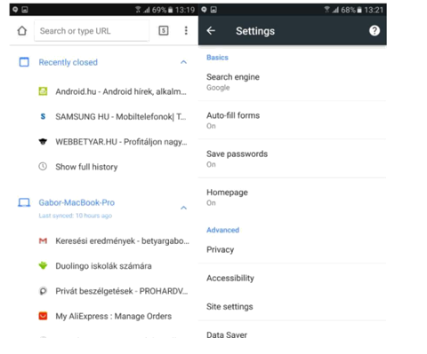
Firefox

Las grandes desventajas de Firefox son que no se puede sincronizar con nuestra cuenta Google, por lo que resulta más difícil abrir nuestras cuentas de Gmail y Youtube, y no podemos guardar las contraseñas. Este punto puede ocasionarnos problemas si usamos los servicios de Google en nuestros dispositivos. Por otra parte, Firefox ofrece la mayoría de funciones con las que cuenta Chrome, y su página de inicio enfatiza más el historial de navegación y las webs que visitamos con más frecuencia. También permite colocar marcadores que se pueden sincronizar con los datos del navegador Firefox de nuestro PC. Al igual que Chrome con su modo de incógnito, Firefox ofrece la posibilidad de realizar una navegación privada, y ambas funciones son prácticamente equivalentes.

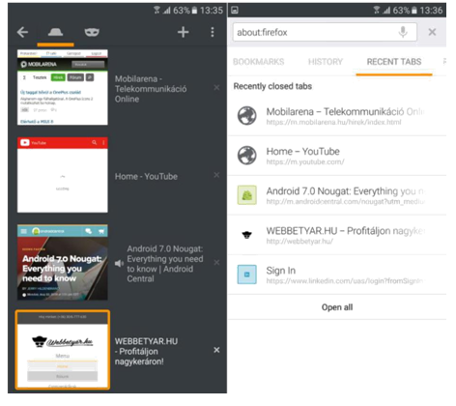
Opera
Opera es el navegador menos utilizado de los tres, pero tiene varias funciones útiles. Lo podemos sincronizar con el navegador Opera de nuestro PC, de modo que podemos recuperar nuestras contraseñas y las direcciones de páginas guardadas. En la pantalla de inicio podemos ver una serie de páginas por las que hemos navegado con anterioridad, el historial y una función de últimas noticias. Esta última opción nos ofrece una recopilación de noticias interesantes así como artículos sobre temas y países que hayamos explorado anteriormente, lo que nos permite mantenernos al día sin tener que navegar por páginas de noticias. Opera también cuenta con un servicio de reducción de tráfico que parece ser muy eficaz. En la barra inferior del navegador hay un botón para avanzar y retroceder página que nos ayuda a navegar entre las distintas webs. También ofrece la navegación privada y la oportunidad de descargar 1-2 páginas web para navegar por ellas desconectados de la red. Opera tiene un manejo sencillo y rápido.

Tarea:
Instala los tres navegadores
Prueba las funciones mencionadas y compara sus ventajas e inconvenientes

Aplicaciones de comunicación (comunicación barata)

Los programas de mensajería instantánea, VoIP (voz sobre Internet) y videollamadas gozan de una amplia popularidad y difusión debido a que la mayoría de ellos ofrecen un servicio gratuito (o muy barato). Tan solo necesitamos un teléfono inteligente y una red de Internet doméstica, laboral o móvil. Además, los teléfonos inteligentes se han convertido en objetos domésticos cotidianos, los servicios para conectarlos han reducido su precio en gran medida y hay una amplia oferta en el mercado. Gracias a todos estos progresos, hoy en día no es un problema permanecer conectado la mayor parte del día, un detalle esencial para operar los programas mencionados. Huelga decir que si nos comunicamos a través de Internet, y no mediante nuestro proveedor de servicios móviles, ahorraremos mucho dinero tanto en llamadas de voz como en mensajes SMS. Este aspecto es especialmente importante si tenemos socios comerciales o parientes en el extranjero, ya que en este caso las alternativas son usar un servicio gratuito o pagar los costes de roaming.

Skype

Probablemente, la aplicación de telefonía gratuita más popular. Está disponible para los sistemas iOS, Android, Windows Phone 7 y Symbian. Originalmente, se programó como una aplicación de chat para PC.
Paralelamente a la difusión de los teléfonos móviles, el programa se adaptó a las distintas plataformas. Esta aplicación nos permite realizar llamadas o videollamadas a nuestros socios comerciales o amigos en cualquier momento si están conectados al servicio. También es posible chatear o hablar por teléfono.
Si nuestro interlocutor no se encuentra conectado al servicio, no podremos llamarlo, pero siempre podemos dejar un mensaje que recibirá en cuanto vuelva a conectarse. Hoy en día, esta desventaja tiende a mitigarse paulatinamente ya que cada vez pasamos más y más tiempo conectados durante nuestra vida cotidiana. Este servicio ofrece una calidad de sonido y una inmediatez excelentes, y nos permite hablar mucho sin usar una gran cantidad de nuestra cuota de datos. Además, si estamos suscritos a uno de sus paquetes de servicios o tenemos créditos, también podremos comunicarnos con personas que no tengan Skype o que no se encuentren conectadas en ese instante. Desgraciadamente, algunos proveedores de servicio prohibieron el tráfico de Skype a través de su red móvil, por lo que, si solo puedes realizar llamadas de Skype a través de redes wi-fi, es probable que la compañía telefónica sea la responsable del problema.

Viber
Viber es una aplicación gratuita de chat. Originalmente se programó para las plataformas Android e iOS, pero hoy en día se encuentra disponible también para los sistemas Windows y Mac, y se puede usar simultáneamente en tabletas y teléfonos inteligentes Android. La aplicación goza de una gran popularidad entre los jóvenes, ya que solo requiere Internet y un número de teléfono, y este número únicamente es necesario para el registro. Una vez activada, la aplicación puede utilizarse para realizar llamadas de voz y para enviar mensajes SMS y de voz. El servicio es gratuito, pero solo si nuestro interlocutor también tiene la app. Viber nos permite enviar mensajes de texto, llamar y realizar videollamadas a cualquier persona conectada al servicio y desde cualquier lugar del mundo. Además, podemos compartir fotografías en la conversación dentro de un grupo telefónico. El servicio soporta los emoticonos emoji, pero enfatiza más los stickers, y permite el uso de fondos de pantalla coloreados.
Es posible enviar mensajes SMS estándar desde Viber a otros usuarios de Viber que no estén conectados, que los leerán en cuanto se conecten a Viber. La aplicación muestra cuándo se ha leído un mensaje, pero no cuando nuestro interlocutor está tecleando. Por otra parte, si tocamos el contacto de alguien que no use Viber, tendremos la oportunidad de invitarlo a usarlo o bien de realizar una llamada Viber Out, básicamente una llamada normal que no resulta gratuita. La barra central de Contactos es un reflejo de nuestra lista de Contactos. Los usuarios de Viber aparecen marcados con un icono morado y al tocar sobre ellos tenemos la opción de llamarlos, enviarles mensajes o invitarlos a una videollamada gratuitamente. Si tocamos sobre alguien que no usa Viber, tendremos la opción de realizar una llamada Viber Out. En la barra de Llamadas, a la derecha del todo, se almacena la información completa de las llamadas, incluyendo si se trata de una llamada entrante o saliente. Viber puede sincronizar nuestros datos en todos los dispositivos que cuenten con la app. La gran ventaja de esta alternativa sobre Skype es que se incorpora al sistema y se ejecuta en segundo plano, de modo que podemos estar siempre conectados y disponibles para nuestros amigos. La calidad del sonido es excelente y, aunque se recomienda el uso de una conexión 3G, no es imprescindible una conexión de banda ancha para realizar llamadas de voz.

Otra aplicación: Fring

Aplicaciones de mensajería instantánea

Whatsapp
WhatsApp Messenger es una alternativa extremadamente ligera y fácil de usar para enviar mensajes de texto entre distintas plataformas. Tiene una base de usuarios enorme, y según las estadísticas de febrero del 2016, 1.000 millones de personas lo usaron a diario. Whatsapp permite enviar mensajes de usuario a usuario, pero también se pueden enviar mensajes de grupo, un servicio por el que las compañías telefónicas cobran. Además de mensajes, permite el envío de imágenes, clips de audio, clips de vídeo y (por último) emojis. También se pueden adjuntar archivos, ubicaciones y tarjetas de contacto. Whatsapp cuenta con una herramienta de comunicación única: los “mensajes de difusión”. Esta función se parece un poco a los mensajes con copia oculta. Si envías un mensaje de difusión a Alice, Bob y Condolezza, aparecerá como si se lo hubieras enviado directamente a ellos. Los mensajes de difusión aparecerán en el hilo de las conversaciones existentes que mantengas con los destinatarios, y no en un hilo distinto como ocurre con los mensajes que enviamos en un grupo. Es un poco confuso, pero está claro que es una poderosa herramienta de comunicación.

Whatsapp se encuentra disponible en todas las grandes plataformas: Android, iOS, Windows Phone y Blackberry, y también podemos instalarlo en un ordenador portátil o de sobremesa, siempre y cuando su sistema operativo sea Windows o Mac.

Facebook Messenger

Hoy en día, todo el mundo conoce Facebook, ya que es la aplicación más difundida a escala mundial. Entre otros servicios, Facebook resulta útil para realizar llamadas telefónicas, y de esta aplicación se derivó Facebook Messenger, una aplicación gratuita claramente diseñada para chatear y llamar por teléfono. No son necesarios grandes conocimientos de informática para descargarla e instalarla en el teléfono. Solo necesitamos una cuenta de Facebook (¿Quién no tiene una?), conectarnos y listo. La aplicación es compatible con las plataformas iOS, Windows Phone y Android. Una vez conectados, podemos comunicarnos con cualquier otra persona que se encuentre online de forma inmediata y gratuita. Enviar mensajes SMS a través de Messenger es asombrosamente simple, y tan solo precisamos una conexión a Internet (wi-fi o móvil).
Al abrir Messenger observaremos que está dividido en cinco partes. En la primera de ellas, podemos gestionar los mensajes SMS. La segunda está dedicada a nuestras llamadas personales y la tercera contiene nuestras llamadas en grupo. En la cuarta parte podemos buscar a nuestros contactos que usan la app y la quinta sirve para el mantenimiento de nuestra cuenta personal.

Empecemos por la función de envío de mensajes SMS. ¿Qué posibilidades hay disponibles? Elige el nombre de la persona a la que quieres enviar el mensaje de entre la lista y teclea el contenido. Al terminar, pulsa el botón “Enviar”. En ese momento el SMS inicia el proceso de envío. Podemos añadir emojis o stickers dependiendo de nuestro estado de ánimo o del contenido del mensaje. La variedad es fantástica. Una vez hayamos completado este paso, en la esquina inferior derecha podremos configurar nuestros emojis favoritos o más empleados. Este paso nos permite responder más rápidamente.

Existe una tienda de Messenger Stickers con un catálogo que se renueva constantemente. Elige uno que se ajuste a tu estado de ánimo actual y envía un sticker adorable, estúpido, encantador o de cualquier otro tipo, o simplemente descubre y explora miles de imágenes monísimas y de alta calidad. Facebook Messenger también soporta una amplia gama de aplicaciones de terceros que añaden funcionalidades al programa. La mayoría de estas apps te permiten explorar varias bases de datos en busca de GIFs de reacciones, que podemos enviar a través de la ventana de chat. La característica única de estos archivos GIF es que son “fotos en movimiento”. Si la ventana de conversación te parece aburrida, puedes cambiar el color de la ventana a rosa, verde, amarillo o cualquier otro color. Tu interlocutor también te verá en el color que hayas elegido.
Tras enviar un mensaje a través de Messenger, podemos ver la hora exacta del envío haciendo clic sobre el mensaje. También podemos saber de inmediato si nuestro interlocutor ha recibido el mensaje y si lo ha leído, con lo que podemos estar seguros de que nuestro mensaje ha llegado a su destinatario. Los chats de grupo y los mensajes de grupo ofrecen todo tipo de herramientas especiales. La aplicación nos proporciona todas las herramientas que uno espera de una plataforma de mensajería en grupo, como la posibilidad de añadir miembros a una conversación, poner un nombre a un chat o a un grupo y adjuntar fotos. Además, puedes salir de cualquier grupo si no quieres pertenecer a él, silenciar las notificaciones de un grupo concreto, etc.

Sin embargo, no nos detengamos aquí. Facebook Messenger va más allá y soporta llamadas de voz y de vídeo. Además, si clicamos en el icono del micrófono, podemos dictar nuestro mensaje, una función muy práctica si no disponemos de tiempo o si tenemos que enviar un mensaje mientras viajamos.

Hablemos de las llamadas. Son gratis. Puedes llamar a todos tus conocidos conectados a cualquier lugar del mundo. Hay dos tipos de llamadas. Una es la llamada de voz HD y la otra es la videollamada cara a cara. Vale mucho la pena usarlas, sobre todo si estás en el extranjero. Además de los mensajes, podemos compartir fotos y vídeos con nuestros parientes y amigos. Con la cámara de serie podemos tomar selfies que podemos decorar con dibujos, textos, etc.

Si todas estas funciones no te parecen suficientes, también puedes enviar tu ubicación (el teléfono la reconoce automáticamente), y puedes intercambiar mapas con tu interlocutor para facilitar la tarea de encontrar un buen lugar en el que encontraros. Un consejo más: si colocas los iconos de comando en el panel de inicio, puedes llamar sin tener que buscar a alguien en Messenger.

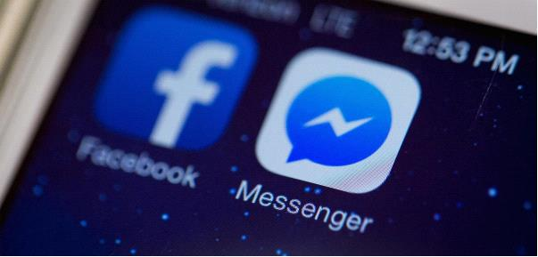

Hangouts

Se trata de otra aplicación con la que podemos llamar gratis a nuestros amigos. La aplicación tan solo necesita una cuenta de Google y que nos conectemos con ella. Podemos realizar llamadas telefónicas o videollamadas y enviar mensajes de texto. Originalmente se programó para ordenadores de sobremesa bajo el nombre de Google Talk, que puede que a algunos nos resulte familiar. Hoy en día, funciona en todas las plataformas y también en Android e iOS. Es posible llamar a las personas que tengan esta aplicación gratuitamente, a cualquier lugar del mundo, siempre y cuando tengan conexión a Internet y estén conectadas. Las llamadas de voz se pueden realizar desde un ordenador o un móvil. Además, se añadió el programa gratuito Hangouts Dialer para permitir las llamadas a líneas fijas o móviles. Sin embargo, aunque en este caso las llamadas de voz a otros usuarios de Hangouts siguen siendo gratuita, hay que pagar una tarifa para llamar a un número fijo o móvil. Las videollamadas son un poco distintas. El problema es que el servicio no está disponible en todo el mundo y es posible que algunas compañías telefónicas cobren por ellas. Los usuarios pueden crear un chat de vídeo de hasta 10 usuarios simultáneos. En la versión de sobremesa, se pueden añadir dibujos, imágenes y efectos a las videollamadas.

La situación de las llamadas de voz es similar a la que se produce con las de otras aplicaciones: son gratuitas siempre y cuando llamemos a alguien que también tiene la app. Si la otra persona no está conectada, podemos enviarle un mensaje que recibirá en cuanto se conecte. Las llamadas telefónicas en grupo se pueden iniciar con hasta 150 usuarios, y se pueden adornar con emojis, gifs, fotos e incluso mapas.
La función de sincronización de la app puede resultar muy útil: si usamos uno de nuestros dispositivos y se interrumpe la comunicación, podemos proseguir con la llamada o el chat en otro. Mi experiencia: en circunstancias en las que usaba aplicaciones similares y experimentaba problemas con la calidad del sonido, Hangouts seguía asombrándome con una buena calidad.

Aplicaciones de redes sociales

Twitter es un servicio de red social online que permite a los usuarios compartir mensajes breves, ideas o fotografías con sus amigos y seguidores. Ahí radica la diferencia entre Facebook y Twitter: en Twitter solo se permite compartir publicaciones breves, no historias completas. Podemos ser seguidores de personas interesantes y famosas, de un portal de noticias o del lugar en el que vivimos y obtener así informaciones concisas sobre las noticias y los acontecimientos más importantes. Los “tuits” (publicaciones breves, enlaces, fotografías) aparecen en un muro personalizado para la cuenta que muestra los tweets en orden cronológico inverso, lo que facilita la tarea de discriminar los acontecimientos importantes. La aplicación envía notificaciones a sus usuarios registrados sobre nuevos tuits que el usuario ha considerado importantes con anterioridad. También podemos enviar mensajes a otros usuarios y es posible agrupar las publicaciones por temas. Los usuarios pueden usar un hashtag (#) en sus publicaciones que agrupan los temas. Por ejemplo, el hashtag #olimpiadas indica que todos estos tuits tratan sobre los juegos olímpicos. De modo análogo, los usuarios deben escoger un nombre de usuario al registrarse que cobra el formato del signo “@” seguido del nombre elegido.
Los usuarios registrados pueden llevar a cabo distintas operaciones con los tuits. Para empezar, pueden contestar, en cuyo caso el @nombredeusuario de la cuenta a la que contestamos se añade automáticamente al principio del tuit de respuesta. Los usuarios también pueden retuitear una publicación, lo que significa que comparten el tuit de un tercero en su propia página. Además, también pueden dar un “me gusta” a un tuit concreto o enviar un mensaje al usuario.

Twitter es una buena aplicación social con la característica muy conveniente de no mostrar todas las publicaciones, lo que permite al usuario seleccionar las más interesantes. Resulta muy útil para enviar y leer mensajes cortos, de hasta 140 caracteres, llamados “tuits”, que hacen muy fácil informar a nuestros amigos de lo que nos ha sucedido recientemente, e igualmente sencillo seguir a usuarios que nos interesan. La aplicación se consulta rápidamente, es breve y de uso muy simple.

Tarea:
Descarga la aplicación de la Play Store
Crea una cuenta con el nombre de usuario que quieras
Publica un tuit con una fotografía apropiada y usando un # (tema)
Busca algunos usuarios interesantes
Retuitea una fotografía o una noticia interesante
Configura los mensajes de un portal de noticias para recibirlos aunque estés desconectado.

Búsqueda en Internet (con palabras clave; fotografías)

Hay varios motores de búsqueda disponibles en la red, y cada uno de ellos tiene su propio algoritmo. No cabe duda de que se trata de motores muy inteligentes que no se limitan a comparar textos. Su funcionamiento es mucho más complicado. Es posible buscar simplemente el nombre de una web concreta, y acotar la búsqueda para que solo incluya los artículos publicados en un periodo concreto, o bien podemos elegir realizar la búsqueda en nuestra lengua nativa. El motor de búsqueda más popular es Google, que acapara el 90% de las búsquedas de palabras en todo el mundo.

Tras este gigante, también tenemos los motores Yahoo y Bing. Si tecleamos un texto en la barra de direcciones de Chrome y de varios otros navegadores, el motor de búsqueda por defecto (Google la mayoría de veces) inicia la búsqueda de inmediato.
Así pues, generalmente, lo único que hay que hacer para iniciar una búsqueda por palabra clave es teclearla. Si hay demasiados resultados de búsqueda o las primeras páginas resultan irrelevantes significa que, o bien deberías repetir la búsqueda con una palabra clave similar, o bien aprovechar las funciones de serie para reducir el ámbito de la búsqueda.
Si nos equivocamos al teclear una palabra, Google nos ayuda a dar con la correcta ofreciendo una opción muy similar a lo que hayamos tecleado.

Búsqueda por imágenes

Si tenemos una imagen de la que nos gustaría conocer la fuente o saber algo más, o si queremos descargarla en una resolución mejor, o simplemente encontrar otras imágenes semejantes, Google nos ofrece una función para ello. En la sencilla plataforma de Google, clica el link “imágenes” en la esquina superior derecha y accederás a la búsqueda de imágenes de Google.

Abramos la página:

Aparecerá un icono con una cámara en miniatura en la pequeña barra de herramientas al final del campo de introducción de datos.

Clica sobre el icono de la cámara e introduce la URL de la imagen o cárgala desde tu dispositivo. Tras estos pasos, Google localizará la imagen o mostrará otras semejantes.

Tanto en los ordenadores de sobremesa como en los móviles, disponemos de la opción de dictar en lugar de teclear, que puede ser muy práctica si estamos haciendo otra cosa o si, simplemente, no nos gusta teclear. Según mi propia experiencia, la búsqueda basada en la voz da muy buenos resultados, pero hay que hablar de un modo más articulado que de costumbre.
Si el icono del micrófono en miniatura no aparece, hay que clicar en el campo de introducción de datos y buscarlo en el teclado.
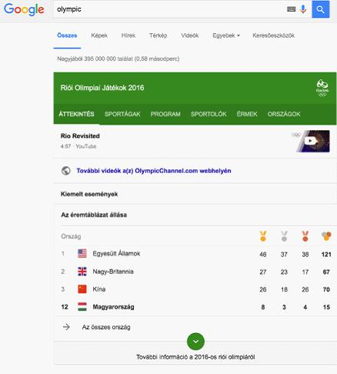
Aunque Google es conocido como una buena herramienta para encontrar una enfermedad basándonos en los síntomas que sufrimos y curarnos nosotros mismos o para ver tráileres de películas, también nos ofrece mucha información interesante, incluso antes de mostrar los primeros resultados. Veamos un ejemplo: Si buscamos la palabra “Olimpiadas”, antes de los resultados de búsqueda nos mostrará una lista de resultados y un medallero actualizados de los juegos olímpicos.

Tarea:
Haz una búsqueda de tu cantante o canción favoritos. Por ejemplo, “steve jablonsky”. Busca los libros de tu autor favorito
Si te gustan los videojuegos, busca las palabras “zerg rush”

¿Cómo realizar búsquedas? Algunos trucos y herramientas especiales

Buscar algo rellenando el campo de búsqueda es un proceso rápido. En Chrome, no hay más que pulsar la combinación de teclas CTRL+L para usar la función de búsqueda.

Si obtenemos muchos resultados irrelevantes que contienen la misma palabra, podemos excluirla con el signo “-“ (menos). Probemos por ejemplo la siguiente cadena de búsqueda: “apple –iphone”. Los resultados serán interesantes. Si buscamos la palabra “apple”, es posible que nos aparezca la compañía Apple Co. entre los primeros resultados. Sin embargo, al excluir el término “iphone”, es probable que la empresa no figure en la primera página de resultados.

Si ya hemos examinado una página web y queremos visitar otras páginas sobre el mismo tema, podemos hacerlo con la función “related”. Por ejemplo, con la cadena de búsqueda: “compras alternativas -> related: ebay.com”

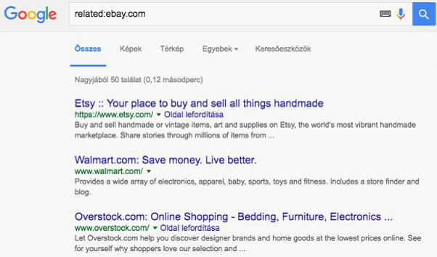

También podemos buscar archivos. Por defecto, Google busca los contenidos de todo tipo de archivos, pero si deseamos buscar exclusivamente contenidos en formato .pdf o .ppt, tenemos que hacer lo siguiente: “Palabra clave filetype: ppt”. Naturalmente, podemos buscar archivos de cualquier otro tipo.

Si queremos realizar una búsqueda que se corresponda letra a letra con lo que tecleamos, tenemos que introducir la palabra o la expresión entre comillas. Por ejemplo: “antivirus para móvil”.

El motor de búsqueda es capaz de interpretar los operadores “o” e “y”.
Si queremos convertir medidas o saber el cambio de una moneda, podemos emplear los operadores “en” o “a” como en el siguiente ejemplo: 1 dólar americano a euro.
Además, es posible buscar algo en nuestro barrio. Por ejemplo, si es la hora de almorzar y quieres comer algo, seguramente querrás que esté en el barrio. Introduce el término “restaurante” en el campo de búsqueda y en el primer lugar de la lista de resultados verás un mapa con algunos restaurantes del barrio. Esta función también opera en teléfonos móviles en sintonía con la aplicación Google Maps.

Aplicaciones multimedia (escuchar la radio o música, ver fotografías o películas, grabar sonidos o vídeos)
Aplicaciones multimedia (radio, música, películas, visores de fotografías, grabadores de sonido)

Música, radio
Spotify Music

Los sistemas Android ofrecen muchas alternativas para escuchar música. Un de ellas es Spotify. Una vez instalado, podemos escuchar casi todo lo que queramos y en cualquier parte. Los usuarios suscritos al servicio pueden escuchar las canciones sin conexión a Internet. Incluso se puede descargar discos enteros sin grandes dificultades. Si estás dispuesto a pagar 5 euros al mes, puedes descargar listas de reproducción y temas sueltos a tu teléfono para que la música no cese durante tus viajes en metro. Todo el contenido de la aplicación se puede sincronizar con nuestro PC y después podemos controlarlo desde el móvil. Cuenta con una función de “Descubrimiento semanal” que genera una lista de reproducción con temas nuevos elegidos cuidadosamente de acuerdo con tu gusto personal. Huelga decir la cantidad de tiempo que nos ahorra. Aunque la sección “Explorar” está llena de recomendaciones hechas a medida basándose en tu historial de reproducción, si te atascas a la hora de elegir algo nuevo que escuchar puedes llegar a perderte descendiendo por la página. Spotify Radio funciona como el típico servicio de radio por streaming de Internet. Puedes crear emisoras basadas en artistas, canciones, álbumes y géneros. El reproductor se puede controlar desde la pantalla de bloqueo del móvil, pero desde la barra de notificaciones también podemos acceder al panel de navegación.

Las listas de reproducción son el principal atractivo de Spotify. Podemos crear una nueva lista clicando sobre el botón de “Crear playlist”, o siguiendo las listas de otros usuarios y suscribiéndonos a ellas. También podemos promocionar nuestra música preferida compartiéndola en la red social de Spotify. Además, existe una pestaña de “Enviar” que nos permite enviar música a usuarios concretos en un mensaje privado.
La gran ventaja de Spotify es que nos permite escuchar prácticamente cualquier cosa que queramos y donde nos plazca siempre y cuando estemos conectados. Sin embargo, este extremo también es una desventaja, ya que es preciso estar conectado a la red y, si no hay una red wi-fi cerca, usar la aplicación reducirá nuestro límite de tráfico por la red móvil. Además, los temas que descarguemos pueden llenar la memoria del móvil rápidamente, por lo que, si es posible, es aconsejable copiarlos en una tarjeta SD.

Una vez nos familiaricemos con estas características, gozaremos de un reproductor excelente. Posee una amplia selección de música y, aunque Spotify no deja de centrarse principalmente en la música, el servicio se está ampliando para incorporar también podcasts, programas de radio y otros formatos en un futuro.

Grabaciones

Si pedimos permiso de antemano a los participantes, podemos usar la función de grabación para registrar clases o debates.

En los dispositivos Apple, la función de grabación viene instalada de serie (no sirve para grabar llamadas telefónicas). Se puede localizar en la carpeta “Extras” con el nombre “Notas de voz”. Puede realizar tres acciones básicas: grabar, editar y reproducir. Durante la grabación, la aplicación muestra un gráfico que representa el volumen. Posteriormente, podemos cortar los fragmentos innecesarios del material grabado y grabar encima. Las grabaciones se pueden enviar por e-mail, en un mensaje o a través de la aplicación AirDrop.

La grabación de llamadas telefónicas suscita debates en muchos países, y por ese motivo no encontramos aplicaciones de este tipo para los iPhones (tal vez sea posible tras liberarlo, es decir, tras eliminar las restricciones de software impuestas pos Apple). En los sistemas Android, la cuestión es más interesante. En general, las funciones de grabado no están disponibles, y solo aparecen en ciertas localizaciones geográficas como China. Antiguamente, tenía un dispositivo Xiaomi Mi3 equipado de serie con una función de grabación de llamadas telefónicas.

Algunas de las aplicaciones más populares en este ámbito son: Smart Voice Recorder, Hi-Q MP3 Voice Recorder, Easy Voice Recorder, Voice PRO o Tape-a-Talk Voice Recorder.

Smart Voice Recorder
Se trata de una aplicación sencilla y bien estructurada que también cuenta con una función para editar y compartir las grabaciones. La calidad del sonido se puede configurar y también es posible modificar el lugar donde se guardan las grabaciones. Además, existe la opción de eliminar automáticamente los fragmentos de silencio de una grabación.
Su principal desventaja es que solo se pueden almacenar las grabaciones en formato WAV.

Visualizadores de fotografías

Las aplicaciones preinstaladas en los dispositivos Android para gestionar la galería de fotos pueden variar dependiendo del fabricante. Podríamos decir que estas galerías funcionan bien, pero carecen de extras. En los sistemas iOS encontramos la aplicación Fotos que, en mi opinión, es una aplicación a la última y muy práctica, sobre todo si deseamos clasificar nuestras fotos en función del lugar en el que se tomaron, ya que al tomar una fotografía la aplicación registra la ubicación en la que se ha realizado.

Veamos algunas alternativas. En el mercado hay muchas de ellas. Para empezar, examinemos la aplicación Google Fotos, que guarda las imágenes en el espacio de almacenamiento de Google. Este espacio ilimitado de almacenamiento soporta imágenes de hasta 16 megapíxeles y vídeos de hasta 1080p. Google Fotos es el sucesor independiente de las aplicaciones de fotografía de Google+, la red social de la empresa. Tras su lanzamiento, los usuarios que escribieron reseñas sobre ella comentaron que el servicio se encontraba entre los mejores de su clase.

Una de las mejores alternativas, si no la mejor, es QuickPic. Nos permite elegir entre varias paletas de colores y contiene una opción de guardado automático que nos ofrece más de 1.000 gigabytes de almacenamiento gratuito en la nube. La aplicación presenta la posibilidad de navegar entre todas nuestras fotografías a la máxima velocidad posible mostrándonos miniaturas de cada imagen en la resolución que elijamos. Esta opción implica que podemos cargar la miniatura de varios miles de fotografías en tan solo un segundo. Por otro lado, tiene un sistema de mosaico para visualizar carpetas e incluso podemos ordenarlas en función de su tamaño. Resulta sencillo ocultar las fotos y los vídeos privados de todas las aplicaciones de gestión de la galería y proteger estos archivos con una contraseña. Además, soporta el guardado en la nube a través de Amazon S3, una aplicación actualmente líder en el mercado. También soporta varios servicios de álbumes online como Picasa, Google Drive, Dropbox, Flickr, OneDrive, Box, Yandex, 500px, Amazon, OwnCloud, Samba, etc.
Es capaz de gestionar la mayoría de formatos existentes de imagen y vídeo. Nos permite ver nuestras fotos como una presentación. Hace rotar las fotografías automáticamente. Contiene un editor de imágenes interno que nos permite rotar, encoger o recortar las fotos, o bien crear un fondo de pantalla de máxima calidad con total libertad. Si instalas la aplicación, pronto te darás cuenta de que ¡NO existe otra aplicación como QuickPics Photo Manager!

Veamos a continuación una alternativa para los propietarios de un iPhone:
MyPics
Se trata de un potente visualizador, editor y gestor de fotografías. Podemos personalizar el diseño de la app y crear carpetas. Los álbumes se pueden editar, personalizar y borrar en cualquier momento. Para garantizar que los archivos están a buen recaudo, se pueden guardar copias de seguridad y compartir a través de Dropbox e iTunes. Hablando de compartir archivos, también se puede llevar a cabo a través del correo electrónico, Flickr, Twitter y Facebook, y la aplicación también soporta AirPlay. Es posible proteger las fotografías privadas mediante una contraseña.
Los vídeos y las fotos se importan desde el Carrete del dispositivo, dejando los archivos originales intactos en el mismo lugar en el que se encontraban. La aplicación también importa la ubicación y la hora y fecha de cada imagen, lo que nos permite visualizar los archivos en modo calendario.

Reproductores multimedia

Hoy en día, no necesitamos aplicaciones externas para ver vídeos porque nuestros móviles soportan muchos formatos, pero si te gusta ver programas de televisión o deseas ver películas con subtítulos, precisarás una aplicación más inteligente. Veamos algunas aplicaciones que mejorarán la experiencia:

VLC media player
El merecidamente popular VLC media player es un programa de código abierto. Es probable que los usuarios de OS X estén familiarizados con él, pero también lo utilizan muchos usuarios de la plataforma Windows. Según mi propia experiencia, el reproductor VLC reconoce la mayoría de formatos de vídeo de las películas y también puede gestionar cintas en alta definición. Gracias a una actualización, hoy podemos ver en stream nuestros archivos multimedia sin tener que descargarlos en nuestro en el teléfono o la tableta, y también podemos acceder a ellos desde nuestra cuenta de y reproducirlos directamente. No presenta problemas con los subtítulos. Es una buena aplicación gratuita, pero veamos qué podemos conseguir por unos pocos euros más. Para empezar, nos hacemos con un modulador de densidad, y algunos filtros que pueden distorsionar, rotar, separar, desentrelazar y reproducir vídeos en espejo, además de crear murales de pantallas o añadir una marca de agua con un logotipo. También existe un accesorio de control por gestos que nos permite controlar el reproductor VLC moviendo las manos frente a una cámara 3D. Además, es capaz de gestionar audios multipista. Hay disponibles opciones widget para controlar el reproductor de audio.

Leer noticias, boletines de noticias (literatura científica, SDI (diseminación selectiva de información))

En el ámbito de los portales de noticias, parecen estarse formando dos corrientes principales. Si ya cuentas con una fuente favorita de noticias, como una cadena de televisión concreta o una revista de noticias, puedes instalar su aplicación directamente desde cualquiera de las tiendas. Por ejemplo, USA Today, MSN News, BBC News, CNN, Fox, etc.

Escribo en términos generales sobre estos canales porque desarrollan funciones similares, a pesar de que sus operaciones son ligeramente distintas. Todo el mundo puede elegir entre una amplia gama de portales de noticias. En un portal de noticias “generalista” podemos elegir entre un montón de pestañas, cada una de las cuales nos ofrece distintos temas y posibilidades de clasificación. Entre estas opciones podemos encontrar canales en directo, titulares, mis noticias, noticias más populares, última hora, etc. En la opción de “mis noticias” podemos escoger distintos parámetros para indicar los países, las regiones y los temas que más nos interesen. Las aplicaciones también pueden enviarnos notificaciones. Se enfatizan mucho las opciones de compartir. Podemos compartir las noticias por SMS, WhatsApp o por los servicios de mensajería rápida de Hangouts, además de a través de Dropbox, OneDrive, etc.

Tarea:
Realiza una búsqueda sobre alguna cadena de noticias de tu país
Selecciona las noticias, los temas y los parámetros que se ajusten a tus intereses

Los canales de noticias de la otra tendencia funcionan como recopiladores de contenidos. Tanto las fuentes de las noticias como los temas que tratan pueden variar enormemente. Entre estas aplicaciones encontramos, por ejemplo, la de Noticias y Tiempo de Google, Briefing de Samsung, o Flipboard: Your News Magazin. La descarga y lectura de estas revistas funciona de un modo similar al de las aplicaciones relacionadas con libros electrónicos o con algunos lectores de noticias. Las revistas suelen poderse leer tras una suscripción (Google Play Magazin). Las revistas, gratuitas o de pago, se colocan en una estantería virtual en la que se actualizan regularmente cada vez que se publica un nuevo número.

La consulta de noticias de última hora

Flipboard
Comenzaremos por examinar la aplicación Flipboard, disponible tanto para iOS como para el pequeño robot verde. Si no sabes por dónde empezar, te recomiendo que comiences probando esta aplicación. Los temas y las noticias seleccionados son interesantes y su interfaz de usuario es agradable a la vista y de fácil manejo. Hay más portales muy conocidos, pero si quieres algo nuevo e interesante, aquí lo tienes. Esta aplicación ofrece algo más que una revista personalizada.
Para empezar, nos preguntarán nuestro ámbito de interés y la aplicación se basará en esta información para seleccionar artículos ajustados a nuestra respuesta. La experiencia de lectura es similar a la de leer una revista publicada en papel. Simplemente, pruébalo. Lee algunas noticias, tómate un respiro, relájate y sigue leyendo en el punto donde lo dejaste. Exactamente igual que antes de que existiera Internet. Flipboard es una aplicación seleccionada de serie en varios dispositivos Android. Como podemos ver en los ejemplos mencionados anteriormente, Samsung cuenta con su propia versión de Flipboard. Fue una de sus primeras aplicaciones y seguía la tendencia a incluir una menor cantidad de texto con fuentes más pequeñas y fotografías de gran tamaño acompañando a las noticias, es decir, un aspecto similar al de las revistas en papel. Si los temas que se te ofrecen no se ajustan a tus intereses, existe la posibilidad de añadir un nuevo listado de noticias a los ofrecidos.

Newsify
Newsify ofrece una experiencia similar a la de Flipboard. De hecho, se sitúa en algún punto entre los agregadores RSS tradicionales y Flipboard. Muestra los artículos de noticias con elementos de texto simples. Esta aplicación gustará a todo aquel a quien le agrade un aspecto propio de los recortes de prensa. Si tienes tiempo disponible para leer artículos elegidos al azar, esto es para ti. Si usas RSS, Newsify importa tus categorías y archivos, de modo que tendrás un diseño estructurado de RSS pero con una apariencia más interesante y parecida a la de las revistas.

Otras aplicaciones:
Reeder 3
NetNewsWire
Google noticias y tiempo
MSN Noticias

¿Cuál es la esencia de RSS y cómo funciona?
RSS son las siglas de Really Simple Syndication (en español, "sindicación realmente simple"), un formato para sindicar o compartir contenido en la web. Se utiliza para difundir frecuentemente a usuarios que se han suscrito a la fuente de contenidos. El formato permite distribuir contenidos sin necesidad de un navegador, utilizando programas llamados de noticias, diseñados para leer contenidos RSS, tales como Mozilla Firefox o Internet Explorer, entre otros. A pesar de eso, es posible utilizar el mismo navegador para ver los contenidos RSS. Las últimas versiones de los principales navegadores permiten leer los RSS sin necesidad de software adicional. RSS es parte de la familia de los formatos , desarrollado específicamente para todo tipo de sitios que se actualicen con frecuencia y por medio del cual se puede compartir la información y usarla en otros sitios web o programas. A esto se le conoce como o sindicación web (una traducción incorrecta, pero de uso muy común).” (Wikipedia)

Veamos dos agregadores RSS. Ofrecen una experiencia de lectura más simplificada que otros agregadores de noticias ya que el material es “solo texto”, sin fotografías ni elementos gráficos.

Feedly
Uno de los agregadores RSS más populares es Feedly, sobre todo porque Google dio apoyo a la migración de los usuarios de su propio agregador RSS, Google Talk, tras cerrarlo en 2013. La aplicación integra las redes sociales y las aplicaciones de notas más populares, como Facebook, Twitter, Evernote, OneNote, Pinterest y Linkedin. Feedly es agradable a la vista, su diseño es atractivo (también contiene imágenes) y ofrece una gran variedad de apariencias para tus noticias. Se actualiza rápidamente y proporciona un servicio maravilloso y fácil de usar.

Pocket
La aplicación Pocket no es un agregador RSS “clásico”. Entonces, ¿por qué la presentamos en este apartado? Porque si la usamos sabiamente, es parecida a las apps que ya hemos mencionado. Como su nombre indica, es un “bolsillo” virtual. La aplicación permite al usuario guardar cualquier artículo o página web para leerlos más adelante. En ese momento, el artículo se envía a la lista de Pocket del usuario (sincronizada en todos sus dispositivos) para que pueda leerlo aunque se encuentre sin conexión. El servicio te permite colocar un marcador a cualquier cosa que haya en la web; los artículos se almacenan en tu biblioteca personal, donde podrás localizarlos y leerlos fácilmente cuando te resulte más cómodo. Con esta aplicación, no solo tendremos un lector para cuando no estemos conectados, sino también espacio ilimitado en un servidor y un soporte multiplataforma. También podemos descubrir nuevos artículos, ya que la app nos sugiere artículos según nuestro historial de lectura personal. Pocket ha desarrollado una serie de herramientas para “guardarnos en el bolsillo” los artículos o las páginas web. Casi todos los dispositivos, plataformas y navegadores, como Chrome, Firefox y Safari, la soportan con plug-ins.

Lector de libros electrónicos, leer libros (búsqueda de literatura científica digital)

Gracias al constante aumento de tamaño de las pantallas, cada vez más gente lee en móviles o tabletas. Esta tendencia no se ve mitigada por el precio de los libros impresos, a lo que hay que sumar lo baratos que son los electrónicos. Entiendo que la experiencia de lectura no es la misma, pero veamos qué apps hacen más agradable la lectura de libros electrónicos. Las características que cabe esperar de un lector de libros electrónicos son las opciones de añadir notas a los marcadores, crear categorías, realizar resaltados, tomar notas, soportar una amplia variedad de formatos de archivo (epub, txt, doc, pdf, fb2), etc.

Kindle
En su condición de mayor editor de libros electrónicos, Amazon lanzó al mercado su propio lector para los sistemas iOS y Android. Kindle ofrece tres funciones principales: compra online, lectura y biblioteca. En la tienda online encontraremos varios millones de títulos que van desde los más vendidos a los libros de dominio público. Las fuentes se han ajustado a escala píxel para lograr la máxima legibilidad, y podemos escoger entre ocho tamaños distintos de texto para prevenir la vista cansada y poder leer durante más tiempo. Al usar Kindle, la página cobra el mismo brillo que el resto de la habitación, así que no es preciso ajustarlo. La tecnología Whispersync sincroniza la última página leída, los marcadores y las anotaciones de todos los dispositivos para permitirnos retomar la lectura exactamente en el punto en el que la habíamos dejado. Además, Kindle ha ampliado su catálogo con miles de audiolibros.

Aplicaciones:
Apple iBooks
Google Play Libros
Marvin iOS
Moon + Reader
Scribd

"Aplicaciones conectadas con los viajes: planificación de ruta, mapas, hardware y software de navegación, aplicaciones para registrar rutas (ir al lugar de trabajo)"

Apple Maps y Google Maps

Sin duda, Google Maps es el líder de mercado, con el doble de usuarios que su competidor de Apple.
El mapa del gigante de las búsquedas se actualiza regularmente y es una aplicación precisa y fiable. Es especialmente de agradecer que presten atención a los usuarios con móviles más baratos y a aquellos que tienen contratada una menor cuota de datos, ya que recientemente introdujeron la opción de navegar offline y de descargar los datos del mapeado de una zona concreta a una tarjeta SD.
Google ofrecía la opción de descargar los datos desde mucho antes, pero exigía una enorme cantidad de espacio de almacenamiento en el móvil. Descargar el mapa de Budapest, por ejemplo, menguaba en 100 MB el espacio de almacenamiento, todo un lujo para los móviles de 4-8 GB.

Al configurar las descargas y las subidas se puede activar la opción de permitir únicamente el funcionamiento cuando exista una conexión wi-fi para ahorrarnos la preciada cuota de datos. Sin embargo, si pasamos un mes sin conectarnos a una red wi-fi, los mapas se borrarán automáticamente, evitando así las incomodidades que podría causarnos un mapa desactualizado. También es posible la navegación por voz, por ejemplo, mientras conducimos un coche. Podemos buscar lugares como restaurantes, empresas o comercios, y obtener información importante como los horarios de apertura, la dirección de su página web, los números de contacto y la valoración que les han dado en Internet. Antes de descargar Google Maps para usar la aplicación offline, primero hay que seleccionar una ciudad y un país. Después, clica sobre el nombre. Entre la información emergente se encuentra la posibilidad de descargar los mapas. El otro método para descargarlos consiste en ir desde el menú de Google Maps a “Zonas sin conexión -> Área personalizada”. Una vez hayas descargado un mapa, no te perderás si no tienes conexión móvil, por ejemplo al entrar en un túnel o en un garaje subterráneo. En cuanto recuperes la conexión, tu teléfono móvil lo detectará y volverá al modo online. Mientras estemos en el modo online, podremos disponer de información del tráfico en tiempo real y de rutas alternativas si tenemos una congestión inusual por delante. Google Maps no solo es un programa de navegación, sino que también es capaz de percibir la velocidad a la que conduce el usuario y calcular el tiempo que durará el trayecto, los posibles atascos de tráfico, accidentes, etc.

Su contrapartida, la aplicación Mapas de Apple, también puede observar el tráfico, aunque usa distintas fuentes en función de la región. En Estados Unidos y Gran Bretaña, por ejemplo, utiliza los datos de la gran empresa de navegación Tom Tom, mientras que en China y el sudeste asiático usa datos obtenidos de teléfonos móviles.
Una revista de Internet puso a prueba la fiabilidad de los programas de navegación GPS. Mapas de Apple se puso a prueba en un iPhone S6, mientras que Google Maps se probó en un Galaxy S5 y un iPhone. Cuando los dos competidores se ejecutaban en el mismo dispositivo no había una gran diferencia. Sin embargo, la diferencia fue palpable cuando se ejecutaban en el Galaxy (con el mismo proveedor de servicios de red). Esta prueba dejó claro que el hardware es más importante que el software al usar este tipo de aplicaciones.

Tarea:
Si es posible, haz algunas comparaciones. Camina o ve en coche con tus amigos y compara ambas aplicaciones. Encuentra un plan para pasar un fin de semana y competid para ver quién es capaz de planear una ruta más precisa, más óptima y más rápida con estas aplicaciones. Evidentemente, el propio plan de fin de semana debe encontrarse usando las aplicaciones de mapas.

Google Maps es más fuerte calculando el tiempo de un trayecto en transporte público, caminando o en bicicleta, un detalle que puede ser muy importante para quienes van a la oficina o a su lugar de trabajo. Y eso sin mencionar a los turistas que prefieren descubrir el extranjero caminando o usando el transporte público local. Actualmente, Google Maps cubre varias ciudades, de modo que no hay necesidad de recordar los horarios del transporte público porque siempre podemos encontrarlos en la aplicación.

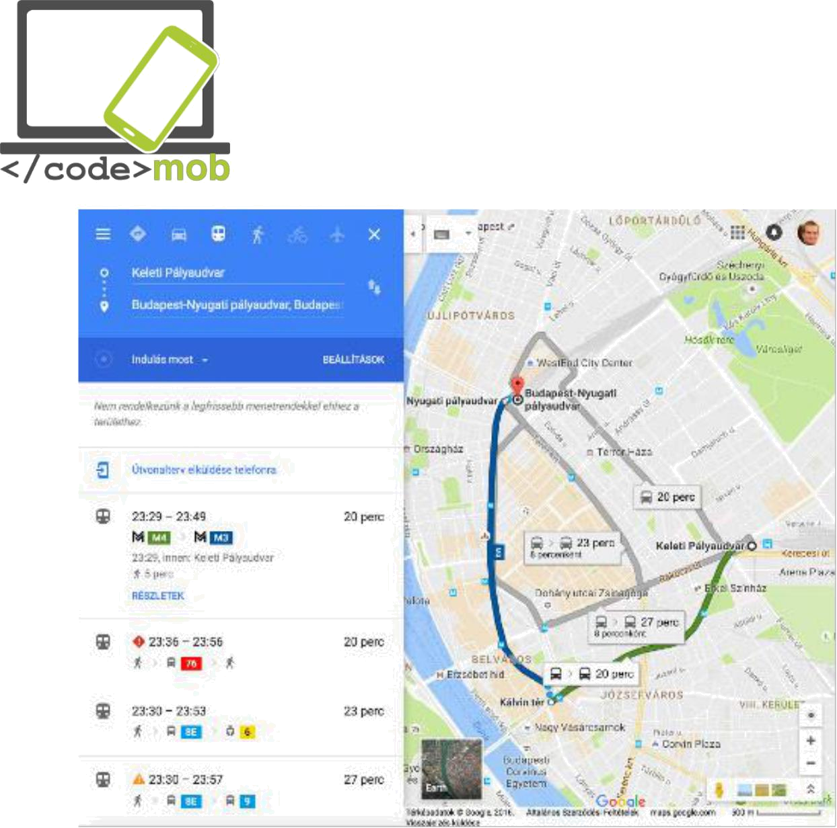
Hoy en día, más de la mitad de la población mundial no goza de acceso ininterrumpido a Internet. A veces, puede ser difícil encontrar un lugar con conexión a Internet en algunas partes del mundo, pero siempre es ventajoso anticiparse al problema.

Street View es una invención de Mapas muy útil. Si buscamos una ciudad o una atracción turística y clicamos sobre el resultado, la aplicación nos mostrará un montón de información y de fotos relacionadas. Tomemos el ejemplo de la Torre Eiffel. La primera fotografía es una vista general. Si clicamos sobre la flecha que aparece en la esquina inferior derecha del panel nos encontraremos en la torre, desde la que podremos caminar en cualquier dirección con la ayuda de flechas (virtualmente, claro está). También hay un icono con una brújula. Si clicamos sobre él, podemos imitar la sensación real de mirar a nuestro alrededor con la ayuda del giroscopio interno del teléfono.

Tarea:
Descarga algunos mapas regionales
Busca en un punto concreto de tu entorno o de alguna ciudad que te interese y mira a tu alrededor con la ayuda del giroscopio del móvil.

Navegación
IGo
Waze

Algunas de las aplicaciones más útiles cuando estamos en carretera:
Notificaciones Traffipax
Modo conductor
Vigilancia de atascos (Waze online, Mapas)
¿Dónde he dejado mi coche? (localizador)
Planificador de rutas ()
Aplicaciones de primeros auxilios
Lugares de aparcamiento de pago
Gestor de combustible
“Caja negra” (en lugar de una cámara a bordo)
Lector de mensajes
GasBuddy (lista de gasolineras
Foursquare (una muy buena aplicación durante las vacaciones. Una de las mejores de su categoría. Con su ayuda, podemos hacernos una idea de los restaurantes, cafeterías y pubs favoritos de los nativos. Además, el programa nos lleva a estos lugares. Sus datos siempre están al día. Tiene un sistema de puntuación claro y opiniones fiables.)
Torque Lite y Pro (monitorización y diagnóstico del coche mediante un adaptador conectado al puerto OBD2)

Acelerómetro

Accelerometer Analyzer
Este programa mide la aceleración del dispositivo basándose en su ubicación espacial. Las posiciones del dispositivo se describen en un sistema de coordenadas 3D con la ayuda de los ejes de coordenadas x, y y z. Los cambios de posición (aceleración) pueden descargarse. La vista se puede rotar para operar en modo apaisado y se puede configurar para que nos avise si la aceleración alcanza un valor predefinido. También podemos cambiar las unidades de medida y programar el Analyzer para que tenga en cuenta la aceleración gravitatoria.

Accelerometer Meter

Esta aplicación tiene más funciones: puede mostrar la posición y la aceleración tanto en una tabla como en un gráfico de barras y en un sistema de coordenadas. Si movemos el dispositivo, podemos generar luz o música con la app. También podemos cambiar las unidades de medida y la velocidad del sensor.

El reloj y sus funciones

Aplicaciones:
Alarm Clock Xtreme
Alarmy
Timely

Lectores de códigos QR
Lectores de códigos QR

¿Qué es un código QR? ¿Para qué sirve?
El código QR fue desarrollado por Denso-Wave Co., una filial de la japonesa Toyota, para lograr una identificación rápida y fiable de las partes de un coche durante el proceso de fabricación. El término código QR es una abreviación de Quick Response Code, o código de respuesta rápida. Este código de barras bidimensional se hizo muy popular en todo el mundo debido a su rápida legibilidad y a su mayor capacidad de almacenamiento. Entre sus aplicaciones se cuentan la identificación de productos, el seguimiento temporal y el marketing general. Los códigos QR se pueden leer o escanear desde cualquier dirección. La explicación de esta característica es la presencia de tres pequeños cuadros en las esquinas de cada código QR, gracias a los cuales los decodificadores interpretan la orientación adecuada de cada código.
Los códigos QR nos permiten ocultar y compartir enlaces, tarjetas de contacto, números de teléfono, mensajes de texto, etc. Veamos una página que genera códigos QR. En Internet hay infinidad de páginas de este sitio. Tomemos por ejemplo las siguientes: , .

Aplicación:
QR code reader

Tarea:
Instala un lector de códigos QR
Programa y lee un código QR

Notas, notas protegidas por contraseña, dibujos
Tomar notas, notas protegidas por contraseña, dibujar

ColorNote
Se trata de una aplicación Android con la que podemos tomar notas y redactar listas de cosas por hacer. Tras iniciar el programa aparece una pantalla de “Añadir”. Podemos escoger entre las funciones de notas y cosas por hacer, y explorar la lista clicando sobre la lupa de la parte superior. El programa te permite asociar las entradas de la lista con fechas. Las cosas por hacer ya realizadas y las notas se pueden archivar o borrar. Es posible sincronizarlas con nuestras cuentas de Google o Facebook. El aspecto de la app se puede modificar según distintos parámetros: podemos escoger las fuentes, la apariencia de la lista, el tipo de orden que seguirá y si la aplicación debe clasificar por colores los elementos que la componen. También te permite colocar un widget en la página de inicio para guardar las notas e introducir la contraseña. Podemos redactar apuntes y compartirlos.

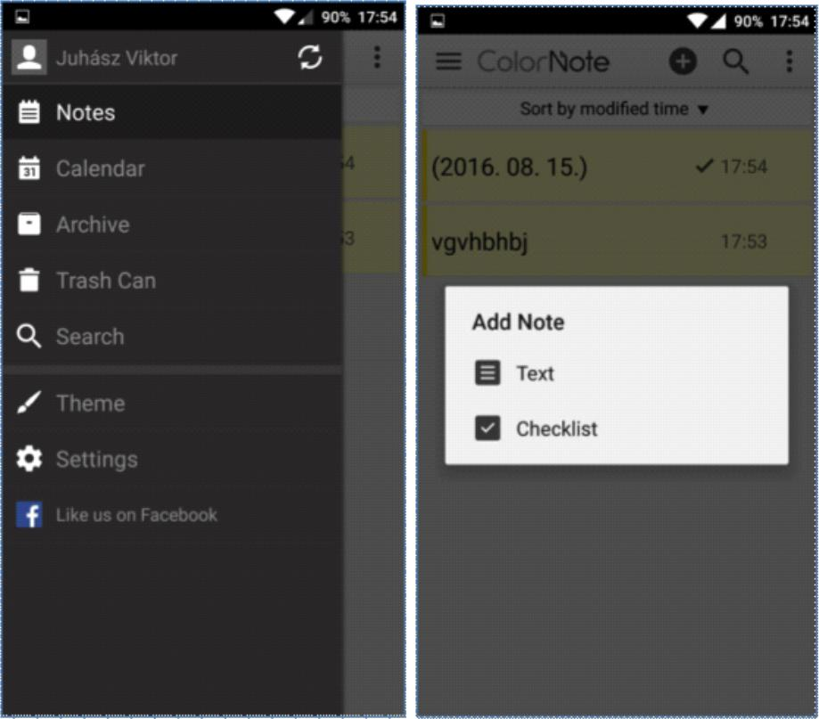

Evernote
Esta aplicación ofrece funciones semejantes, pero también guarda el lugar en el que se tomaron las notas. La app nos permite añadir imágenes, archivos adjuntos y notas manuscritas a las notas. Dentro del programa, es posible conducir conversaciones de oficina a través del correo electrónico. Se pueden configurar las contraseñas y los mensajes, y la aplicación se puede sincronizar con nuestra cuenta Google. Las notas pueden compartirse o colocarse en la pantalla de inicio si lo deseamos. También es posible la organización secuencial de las notas. En la función de dibujo, podemos configurar el color del trazo y borrar o dibujar distintas formas con una herramienta especial. Evernote se encuentra integrado en varias aplicaciones de gestión de tareas y en otras apps, con lo cual se optimiza la productividad. Es fácil convertir una nota en una tarea por hacer o un ticket.

Tarea:
Instala una de estas aplicaciones desde la tienda.
Crea una nota con un mensaje para llamar más tarde a alguien.
Guárdala en la memoria del teléfono y envíasela a un amigo.

Administradores de archivos (almacenamiento sistemático de CV, cartas y referencias en la memoria del teléfono móvil)

Un almacenamiento adecuado de nuestros archivos puede ser muy importante. No encontrar uno de nuestros archivos podría suponer una desventaja o una pérdida de tiempo muy valioso. De hecho, en la mayoría de casos, si no encontramos algo pero sabemos que podemos descargarlo de Internet, volveremos a descargarlo con lo que aumentaremos la redundancia de los datos almacenados en el dispositivo. Usa carpetas y arrastra archivos a su interior. Gracias a las carpetas, podemos crear una jerarquía de carpetas que se disgrega en varias partes con estructuras de árbol, lo cual facilita la separación de documentos personales y profesionales.

Gestor de archivos ES File Explorer
ES File Explorer es un programa de gestión de archivos que puede descargarse desde la Play Store. Al abrir la aplicación, nos ofrece la pantalla de inicio, desde la que podemos ver el espacio disponible que tenemos en cada espacio de almacenamiento, además de los últimos archivos y los datos de todos tus bloques de almacenamiento organizados por categorías. Con la ayuda de la lupa que aparece en la esquina superior derecha puedes navegar por tus archivos, y arrastrando la pantalla hacia la derecha podrás seleccionar los archivos almacenados en el teléfono o en la tarjeta SD. Clicando en la parte superior izquierda verás los ajustes desde los que se pueden configurar los diversos elementos de las aplicaciones, y también se puede usar para tareas de limpieza, configuración de la biblioteca y notificaciones, así como para proteger el programa con una contraseña. Además, cuenta con opciones de guardado de ajustes, papelera y gestor de descargas.

Pulsa sobre los archivos que hay en las carpetas para seleccionar, copiar, borrar o renombrar uno o más archivos. Además, es posible ocultarlos, compartirlos, comprimirlos o promocionarlos. La función de limpieza nos ayuda a eliminar archivos de las ubicaciones de almacenamiento, lo que libera más espacio para cosas más importantes. También hay una barra de inicio para poder llegar rápidamente a las carpetas arrastrando hacia la derecha la página de inicio. Para salir, hay que pulsar dos veces el botón de retroceso. En la barra lateral aparecen los favoritos, los ajustes locales, las carpetas, la configuración, los ajustes de red y también se pueden añadir distintos gestos. La aplicación se ha descargado más de 100 millones de veces, se actualiza constantemente y obtiene buenas críticas en la Play Store.

Otras aplicaciones:
File Manager
File Commander

Tarea:
Instala la aplicación desde la Play Store
Busca una foto en la memoria del teléfono, renómbrala, comprímela y envíasela a un amigo por e-mail.
Si no te gusta ninguna de estas aplicaciones, vuelve al gestor de archivos preinstalado

Paquetes de programas de oficina

No solo podemos modificar tablas, CV o presentaciones en el ordenador, sino también desde nuestro smartphone o nuestra tableta.
Las aplicaciones del paquete iWork tienen una apariencia realmente estilosa, y podríamos decir que están orientadas al diseño. En parte, esta característica potencia la capacidad de estas aplicaciones, que funcionan como una seda tanto en los dispositivos iPhone como en los iPad. Gracias a la integración con la nube, la aplicación es más eficiente. La aplicación engloba el máximo número de las funciones que desempeña la versión de sobremesa. Como los dispositivos que Apple ha lanzado en el transcurso de los últimos años cada vez están más entrelazados, el trabajo que iniciamos en una plataforma de sobremesa puede terminarse sin dificultad en el teléfono móvil, gracias al servicio Handoff. Las buenas noticias son que el paquete iWork soportará esta opción.
Office ofrece un buen rendimiento y optimiza el flujo de trabajo. Presenta más oportunidades que su contrapartida en el paquete iWork. Sorprendentemente, la versión móvil ha heredado gran parte de la funcionalidad de la de sobremesa, por lo que disponemos de muchas posibilidades de edición.
La solución de Google es un poco más minimalista y de menor funcionalidad. Este factor no es necesariamente negativo si tenemos en cuenta que, en una pantalla de unas 4 pulgadas la presencia de muchas funciones no siempre es ventajosa. En este caso, prevalece el principio: “A veces, menos es más”.
Comparemos las distintas aplicaciones a pleno rendimiento. Si solo quieres organizar un acontecimiento y te gustaría diseñar un folleto o bien deseas acabar los deberes (o un documento de trabajo) en el autobús, necesitarás una buena barra de edición. Pages y Word soportan el uso de plantillas, pero desgraciadamente, Docs no nos ofrece este tipo de comodidades. Así pues, si quieres trabajar partiendo de plantillas, tendrás que buscar extensiones del programa o usar una de las otras dos aplicaciones para tus documentos. A la hora de editar, Pages usa una interfaz de formato interactivo, así que, dependiendo del archivo, aparecerán barras de edición y formato. A medida que tecleamos, se formará un teclado sobre el texto con las opciones de formato (tipos de letra, párrafos, etc). El programa admite la conexión por Bluetooth a un teclado, lo cual nos facilitará y acelerará el trabajo.
Word está diseñado para pantallas completamente táctiles, pero muchas de sus características nos resultarán familiares de la versión de sobremesa de Office Word. Lo mismo puede decirse de la mayoría de aplicaciones de Microsoft. Se puede acceder a los elementos de creación, edición y formato a través de distintas barras de herramientas, y es posible insertar y dar formato a casi cualquier objeto con apenas dos pulsaciones. Quizás uno de sus puntos débiles es que exige el paquete Premium para algunas funciones como el control de cambios o el cambio de sección. El paquete Premium se puede contratar con Office 365, pero probablemente la versión gratuita satisfará a la mayoría de usuarios. La barra de formato es muy similar a la que encontramos en Pages.
Docs, un producto de Google, ofrece una solución más sencilla que las dos alternativas mencionadas. La barra de herramientas de edición es más simple y más pobre. La herramienta de formateo no aparece sobre el teclado, sino en la parte superior de la pantalla. Por otro lado, faltan algunas características que sí se encuentran en la versión web. Un extra excelente es que los cambios se guardan automáticamente y puede seguirse usando offline cuando nos quedamos sin Internet.

Sincronización, compartir, trabajo en equipo
Como el paquete iWork funciona con iCloud, puede aprovechar las opciones de almacenamiento en la nube de Apple. Esta característica también implica que no importa con qué dispositivo estemos trabajando, ya que cualquier otro aparato sincronizado con iCloud (Mac o iPhone) podrá acceder a nuestros datos y editarlos. Gracias a la ventaja Continuity que ofrece Handoff, puedes empezar la edición en el teléfono y terminar de dar formato en la pantalla de mayor tamaño del ordenador. Soporta y reconoce los formatos más populares, así que no deberíamos tener problemas para compartir documentos con otras personas, ya sea a través del correo electrónico o compartiéndolos en iCloud (enlace).
Office se sincroniza con Office 365, de modo que podemos acceder desde cualquier parte a nuestros datos privados y a nuestro trabajo. También está disponible la conexión a Dropbox.
Google almacena sus documentos en un hub (un concentrador de datos) llamado Google Drive, que nos permite ver todos nuestros documentos, hojas de cálculo y actividad en un solo lugar. Aquí es donde se produce la sincronización, que permite que los datos sean fácilmente accesibles desde Chrome o desde cualquier otro navegador. También es fácil compartirlos, ya que el sistema de exportación soporta una amplia gama de extensiones. En el ámbito del trabajo de edición colaborativa, Google es insuperable. Hasta 20 personas pueden editar simultáneamente el contenido sin conflictos y sin inhabilitar temporalmente a alguien para la edición. La mayoría de programas no permiten que más de una persona edite una hoja de cálculo. Además, los cambios se actualizan de inmediato, de modo que las copias de seguridad se realizan automáticamente.

Otras aplicaciones:
WPS office + PDF
Office suite + PDF editor

Aplicaciones de edición de fotos (pero hay que mantener la honestidad al buscar trabajo)

Airbrush
Al iniciar la aplicación, inmediatamente nos ofrece la opción de tomarnos una fotografía, en cuyo caso se activará la cámara frontal, pero la imagen ya editada se mostrará antes incluso de tomar la foto. También permite editar las fotografías almacenadas en nuestro teléfono móvil. Pueden usarse filtros, pero la intensidad de cada elemento (definición, brillo, corrección de errores) son configurables. Es posible alternar entre la cámara frontal y la trasera, y también se puede activar el flash si es necesario. Ofrece dos tipos de formato, el 3:4 y el 1:1, así como añadir efectos adicionales y un temporizador a la imagen. Una vez tomada la fotografía, el programa mostrará inmediatamente la imagen editada, y si presionamos el botón azul B ׀ A podemos ver la imagen original. En la esquina inferior derecha de la barra de herramientas existen abundantes opciones de edición a nuestra disposición. Es posible suavizar la imagen, corregir defectos, blanquear dientes o cambiar el tono de la piel. Si la imagen es correcta, podemos compartirla o guardarla presionando el botón de finalizar.
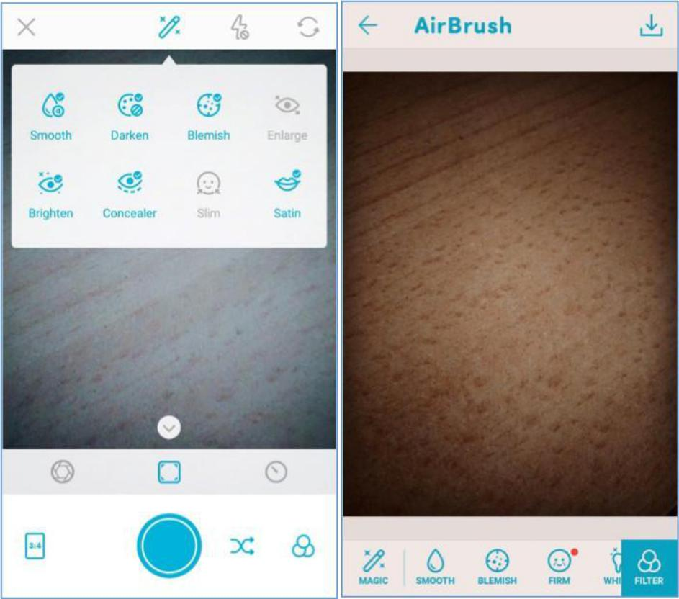

Otras aplicaciones:
- Cymera
- PhotoDirector

Calendarios, agenda, gestión del tiempo

Una correcta gestión del tiempo que nos permita aumentar y mantener nuestra eficiencia puede resultar útil no solo a los trabajadores, sino también a las personas que se quedan en casa. A todos nos ha pasado que, al repasar el día por la noche, hemos recordado muchas cosas que hemos pasado por alto. Usa un calendario y presta atención a cuándo, dónde, con quién y qué debemos hacer, o a cuánto tiempo dedicamos a ciertas actividades específicas y cuánto tardamos en hacer cada tarea, incluso las más rutinarias.
La mayoría de plataformas móviles ofrecen su propia aplicación de calendario. Examinemos aquellas que son más populares y las que destacan por alguna característica concreta.

Aplicaciones:
- Google Calendar
- Sol Calendar
- Fantastical 2
- Sunrise
- Cal
- Digical
- Calendars 5
- Wave
- Today
- UpTo

Tarea:
- Intenta instalar algunas de las aplicaciones mencionadas
- Compáralas con la aplicación de serie del dispositivo
- Añade algunos acontecimientos y solicita una notificación antes de que empiecen
- Coloca un widget en la pantalla

Además de los calendarios, podemos usar gestores de tareas y proyectos para gestionar nuestra agenda. Aunque muchos calendarios pueden ocuparse de nuestras notas, tareas y cosas por hacer, vale la pena echar un vistazo a alguna app diseñada especialmente para este propósito.

Aplicaciones:
- Google Keep
- Any do
- Wunderlist
- Todoist
- Toggl
- Rescue Time
- Moment
- Asana

Almacenar y compartir archivos en Internet (almacenamiento sistemático de CV, cartas y referencias en la memoria del teléfono móvil)

Aunque podemos enviar imágenes, vídeos e información al otro extremo del mundo, a veces experimentamos problemas para enviar una información concreta a la persona que tenemos sentada al lado. Los espacios de almacenamiento en la nube se pueden usar para suprimir también este problema. El servicio cumple con la distribución de la carga de datos de un modo transparente mediante la cooperación de múltiples servidores, y esta característica posibilita, a su vez, abarcar grandes cantidades de datos sin sufrir una deceleración perceptible. Un ejemplo de este tipo de servicios que no se ejecutan en nuestro ordenador de sobremesa o nuestro móvil es Google Drive, capaz de sincronizar nuestros contactos y de abrir archivos de Dropbox. Los usuarios tienen motivos para alegrarse, ya que la competencia es enorme y, gracias a ello, cada vez más servicios realizarán ofertas mejores de año en año, como un espacio de almacenamiento cada vez mayor por un precio cada vez más reducido. En parte debido a esta circunstancia, podemos conseguir un almacenamiento ilimitado durante todo un año por 60 dólares al año. Los usuarios que almacenan muchos datos en muchos lugares distintos pueden plantearse si es realmente necesario el engorro de trajinar con cables USB, discos duros externos, pendrives, errores de sector y copias de seguridad. La respuesta es un no rotundo. En el transcurso de los últimos años empezó a popularizarse rápidamente el SSD (Solid State Driver), llamado a sustituir al disco duro gracias a su capacidad de multiplicar su velocidad, a la ausencia de partes móviles y a su bajo consumo (especialmente importante en el caso de los ordenadores portátiles). Sin embargo, su capacidad relativamente reducida es una desventaja. Por supuesto, existen SDD con cientos de GB de capacidad, pero su precio aumenta exponencialmente, por lo que no se recomiendan para almacenar datos, sino básicamente para gestionar el sistema operativo. Dada la situación, la necesidad de espacios de almacenamiento de datos online se ha vuelto más acuciante, y no se debe únicamente al reducido espacio de almacenamiento del SDD, sino también a las otras abundantes ventajas que ofrecen los espacios de almacenamiento en la nube.
Es una tecnología más segura que almacenar los datos en casa.
Ingenieros y expertos profesionales gestionan el hardware y el software.
Podemos acceder a nuestros datos y editarlos desde muchas plataformas y dispositivos distintos. Además, es posible expandir el servicio de un modo flexible, ya que podemos escoger qué paquete nos resulta más conveniente de entre las ofertas de los proveedores del servicio.
Relación calidad/precio razonable.

Casi todos los usuarios de smartphones utilizan servicios con base en la nube a diario. Algunas personas sincronizan sus fotografías con la nube para protegerlas de cualquier error de hardware o de la pérdida del teléfono. Otros suben y descargan archivos activamente y los comparten con sus amigos, pero otros tan solo usan la nube para gestionar sus contactos y las citas de su agenda, que Google e iPhone suben automáticamente a la nube para mantener nuestros dispositivos sincronizados.
¿Por qué no la usamos para realizar copias de seguridad de los datos que almacenamos en nuestro ordenador?

En este caso resulta muy práctico disponer de un paquete de almacenamiento de mayor tamaño, ya que deseamos guardar una cantidad significativa de datos en la nube (en un servidor situado en un parque de servidores). De este modo, evitaremos una posible pérdida de datos a consecuencia de un error de hardware. Por otra parte, muchas personas usan estos servicios para compartir archivos, ya que la transferencia de datos es mucho más sencilla, y si queremos compartirlos con varios usuarios, este recurso nos ahorrará ancho de banda, tiempo y dinero a la vez, ya que solo tendremos que subir los archivos una vez. Deberíamos distinguir los servicios sin basarnos exclusivamente en su precio y en las opiniones que encontremos sobre ellos. Existen servicios especializados que pueden utilizarse para gestionar imágenes y fotografías, así que no son los más indicados para gestionar archivos. Ejemplos de estos servicios son Flickr, Creative Cloud, Canon Irista, etc.

Según el servicio que ofrezcan, podemos distinguir tres tipos de nubes y una categoría de “otros”:

Software como servicio (SaaS): el software es el propio servicio (Google Sheets)
Plataforma como servicio (PaaS): gestiona el entorno necesario para la aplicación, junto con la distribución de los datos y las actualizaciones de software (OpenShift (RedHat), Google App Engine)
Infraestructura como servicio (IaaS): gestiona un ordenador virtual, un cliente (almacenamiento en la red, servidor). (Google Compute Engine, Amazon EC2)
Almacenamiento como servicio: (SaaS): esta es la categoría correspondiente al “otros”. Aquí podemos incluir los servicios que más usamos la mayoría, como guardar copias de seguridad y sincronizar nuestros datos. (Google Drive, Dropbox, Amazon Drive).

Una tabla comparativa de los servicios basados en la nube:

 | OneDrive | Dropbox | Google Drive | Box | Amazon
 |  |  |  |  | Cloud Drive
Tamaño límite de archivo | 10GB | 10GB | 5TB | 250MB/5GB | 2GB/
 |  |  |  |  | Ilimitado
Almacenamiento gratuito | 5GB | 2GB | 15GB | 10GB | ninguno*
Opciones de pago | 50GB / 2$ | 1TB / $10 | 100GB / $2 | 100GB / 10$ | 12$/año Imágenes
(por mes) |  |  | 1TB / 10$ |  | ilimitadas
 |  |  |  |  | 60$/año totalmente ilimitado
Plataformas | Win, Mac, | Win, Mac, | Win, Mac, | Win, Mac, | Win, Mac,
 | Android, iOS, | Android, iOS, | Android, iOS | Android, iOS, | Android, iOS,
 | WP | WP, Linux, |  | WP, BB | Kindle
 |  | Kindle, BB

Aplicaciones:
- Onedrive
- Google Drive
- Dropbox
- Amazon
- iCloud
- Box

Almacenamiento de fotos en Internet (almacenar y compartir CV y fotos de referencia)

Como ya hemos visto al examinar los servicios basados en la nube, existe la posibilidad de almacenar, gestionar y organizar fotos en cada uno de estos servicios. Las opciones que enumeramos a continuación se diseñaron especialmente para las fotografías, así que durante la subida de datos, las fotos pasan por un proceso de compresión y análisis, gracias al cual estos servicios ofrecen muchas características y opciones de navegación muy prácticas.

Google Photos

Google Photos es el nuevo gestor de fotografías por defecto de Android. Básicamente nos permite escoger entre dos tipos de almacenamiento: podemos elegir el de tamaño completo (tamaño original) o el de buena calidad. Vale la pena tener en cuenta la segunda opción, ya que no comprime las imágenes de menos de 16 megapíxeles, sino únicamente las que tengan más. Podemos determinar si queremos realizar las subidas únicamente con la wi-fi o usando también Internet móvil, que de todos modos se ejecuta en segundo plano. Además, aunque la aplicación está especializada para las fotografías, no experimenta problema alguno para guardar vídeos.

La aplicación móvil cuenta con una gran función que permite borrar los archivos que hemos subido desde nuestro móvil con un solo clic, liberando así espacio en nuestro teléfono. Durante la sincronización, no se almacenarán solamente las fotografías, sino también la fecha y ubicación de cada imagen. La aplicación cuenta con un ayudante inteligente que, de vez en cuando, prepara un collage o un vídeo de las imágenes que hemos subido. Una de las funciones más útiles es el navegador visual, que nos permite realizar búsquedas basadas en la información que aparece en las fotos, como por ejemplo flores, cochecito de bebé, mar, etc. Podemos crear álbumes que tendremos la opción de compartir.

Otra aplicación:
Flickr

Conexión remota al ordenador de sobremesa con smartphones

Es viernes por la tarde y estamos trabajando en un proyecto con una fecha de entrega inminente. Nuestro hijo se pone enfermo (o tenemos otra cosa que hacer) y nos tenemos que ir a casa. Estoy seguro de que es una situación que todo el mundo ha experimentado. ¿Qué podemos hacer? ¡Controlar nuestro PC remotamente con el dispositivo móvil! Es posible controlar nuestro ordenador portátil o de sobremesa con la ayuda del teléfono siempre y cuando el ordenador esté encendido y conectado a Internet. El teléfono móvil se convertirá en el monitor y los dispositivos periféricos a la vez. Los clientes RDP se ocupan de esta tarea específica, pero hay que tener en cuenta que la pantalla del teléfono es mucho más pequeña y que el dispositivo no permite usar el clic derecho ni los accesos directos de teclado. RDP se corresponde a las siglas en inglés del protocolo de escritorio remoto, nos permite comunicarnos con nuestro ordenador y controlarlo siempre y cuando use Windows.
Si examinamos las aplicaciones, distinguiremos dos grandes grupos. Uno es el de las aplicaciones multiplataforma de terceros, diseñado para instalarse en cualquier sistema y para permitirnos controlar nuestro ordenador desde cualquier otro dispositivo.
También tenemos a nuestra disposición las soluciones de los fabricantes, como testimonia el RDP de Windows o el Apple Remote Desktop y el VNC producidos por iOS X. A juzgar por mi experiencia, si deseamos instalar un programa de gestión de la conexión remota, Logmein, TeamViewer o el servicio Chrome Remote Desktop se pueden configurar fácilmente.
Si deseamos conectarnos a un ordenador a través de RDP, debemos autorizar el servicio desde el PC al que queremos acceder. Debemos conocer su dirección de Internet (IP) y dejar abierto un puerto del cortafuegos a través del cual pueda comunicarse la app. Hecho esto, solo tendremos que conectarnos a Windows con nuestro nombre de usuario y podemos empezar a trabajar o proporcionar ayuda remota desde casa. Programas de este tipo son el Xtralogic Remote Desktop Client para Android o el programa de fábrica Microsoft Remote Desktop, a los que se puede acceder desde abundantes plataformas móviles. Una vez hayamos introducido la dirección IP correcta, nuestro nombre de usuario y la contraseña, veremos una copia redimensionada del escritorio de nuestro ordenador en la pantalla del smartphone. La información se envía a través de un canal encriptado, e incluso podemos reproducir música o un vídeo en el servidor remoto gracias a la eficacia de los métodos de compresión.

Aplicaciones:
TeamViewer
servicio Google Chrome Remote Desktop
LogMeIn
QuickSupport

Si deseamos usar con este propósito el navegador Chrome de nuestro ordenador de sobremesa, es necesario instalar un módulo plug-in que podemos encontrar en la tienda en línea y nos permitirá conectar el ordenador al móvil a través de un código PIN, y ya podemos empezar a controlar el ordenador a través del móvil. Por otra parte, quienes tengan un problema puntual y necesiten una ayuda inmediata pueden usar la aplicación QuickSupport. No es necesario instalar la aplicación. Solo hay que ejecutarla y el programa genera un acceso, que normalmente consiste en una secuencia y una contraseña y nos permite conectarnos al ordenador. Es seguro, ya que solo permite una conexión, y si no ejecutamos el programa el ordenador no estará disponible.

Aplicaciones para la lista de la compra y la gestión de recibos (alimentos saludables para preservar nuestra capacidad de trabajar)

Antes de ir a hacer la compra deberíamos tener en cuenta dos máximas: no ir con el estómago vacío y preparar de antemano la lista de lo que tenemos que comprar. La segunda parte se puede llevar a cabo con las aplicaciones de gestión de agenda mencionadas anteriormente. En muchos casos, las demostraciones de las aplicaciones de listas de cosas por hacer incluyen una lista de la compra como ejemplo. Si ya hemos comprado uno de los elementos de la lista, desaparece o se tacha en la lista, destacando el resto de elementos. Si no vamos de compras solos o si podemos contar con ayuda remota, es posible compartir la tarea de gestionar la lista.

Existen varias aplicaciones para realizar la lista de la compra. Ofrecen funciones similares, pero su interfaz de usuario varía notablemente.

Tarea:

Instala una de las aplicaciones de la lista siguiente y compáralas con las aplicaciones de gestión de cosas por hacer y sus funciones:

Aplicaciones:
Shopping List
SmartBevásárlo lista
Shopping List –Listonic
Bring! Shopping List
My Cookbook ― aplicación de recetas de cocina

El cuidado de la salud y de la capacidad de trabajar

Aplicaciones conectadas con el deporte (brújula, programas de entrenamiento, herramientas de logros, aplicaciones relacionadas con el excursionismo para preservar la capacidad de trabajar durante largo tiempo)

Aplicaciones:
Smart Compass
StrongLifts 5x5
PocketGuide

TripAdvisor
Forsquare
Layar
Wikitude

Aplicaciones relacionadas con la salud (contador de calorías, recordatorios para beber agua, esfigmógrafo)
Aplicaciones de salud (aplicaciones de recuento de calorías, consumo de agua, monitorización del ritmo cardíaco)

S Health
Drinkwater
My Daily Bits
Índice de masa corporal – pérdida de peso
Yazio ―contador de calorías

Aplicaciones que ofrecen una apariencia única, personalización

Lanzadores
Los dispositivos Android nos ofrecen la posibilidad de personalizar nuestro teléfono, y los llamados lanzadores nos pueden ayudar a ello. El aspecto de cada dispositivo es distinto, pero todos usan el mismo software. Estas aplicaciones te permiten cambiar la pantalla de bloqueo, los iconos, las animaciones y las barras de notificación. Las aplicaciones más simples solo llevan a cabo ligeras modificaciones, pero las más serias podrían llegar a darle el aspecto de otro sistema operativo. No cambies el lanzador sin motivo y guarda siempre uno que funcione. Si borras todas las aplicaciones que gestionan la interfaz de usuario, es posible que tu teléfono no funcione brevemente (hasta que lo recuperes).

Arrow Launcher
One Launcher
ZenUI launcher

Administradores de tareas

El administrador de tareas contiene los programas que se están ejecutando, es decir, las aplicaciones que usan y ocupan cierta parte de la memoria de nuestro teléfono. Podemos supervisar la memoria que emplean las aplicaciones y, en ciertos casos, detenerlas.
Los gestores de cierre de tareas llevan a cabo las siguientes funciones: al iniciarse, el programa observa las aplicaciones de la memoria. Hecho esto, tras una orden manual o tras pulsar un botón, intenta forzar su cierre. En teoría, gracias a estos procesos se liberará algo de espacio en la memoria y se ampliará un poco la vida del acumulador.
Android es un sistema operativo multitarea, es decir, diseñado para gestionar varios programas ejecutándose en paralelo. Se trata de un requisito imprescindible para el sistema, ya que hacemos muchas cosas en paralelo con nuestros teléfonos: mientras realizamos una llamada telefónica, podemos recibir un e-mail y tomar una foto al tiempo que se lleva a cabo una sincronización.
Un programa instalado puede permanecer en tres estados: en ejecución (activo), detenido o pasivo. El estado pasivo significa que el programa sigue en la memoria pero no está activo, es decir, no hace nada. Esto no supone ninguna desventaja ya que no agota los recursos del dispositivo.
Al usar el gestor de cierre de tareas, el programa acaba con todo lo que hay en la memoria. Así, sin darnos cuenta, el programa puede detener programas importantes para el sistema que son necesarios para el uso normal del dispositivo. A consecuencia de esto, el sistema operativo se reiniciará, y el apagado y reinicio del terminal sí que causan un uso innecesario del procesador y la memoria, lo que ralentiza y agota los recursos de nuestro teléfono.
El gestor de cierre de tareas provoca un problema semejante cuando ya hemos abierto una aplicación anteriormente y queremos volverla a abrir.
La memoria libre puede considerarse un desperdicio de los recursos del sistema, ya que el funcionamiento óptimo del sistema puede consumir hasta el 70-80% del espacio de memoria. Debido a este factor, todos los datos importantes permanecen en la memoria, pero sigue quedando espacio suficiente para las aplicaciones.
El espacio de memoria no debe preocuparnos, ya que existe la RAM y el sistema Android puede gestionar todo el trabajo.

Aplicaciones:
.

Empleo, búsqueda de trabajo

Aprovechamiento de las posibilidades de las redes sociales al buscar trabajo (Linkedin, Twitter, Facebook, etc.)

Las redes sociales
Debido a la popularización de las tecnologías web2, ciertas aplicaciones con millones de usuarios han adquirido un papel dominante. Es casi imposible enumerarlas todas. Casi todo el mundo conoce algunas de ellas, al menos por su nombre y su logotipo. Sin embargo, conocerlas no significa conocerlas bien y ser capaz de usarlas.

El poder de las redes sociales yace en la comunidad, y es precisamente de este poder del que queremos sacar partido en todos los aspectos de la vida. Por ese motivo usamos a menudo Wikipedia y distintas wikis, buscamos imágenes en Pinterest o exploramos la cuenta de Flickr de otros usuarios.

El poder de la comunidad

Las herramientas de la web2 y la popularización de dispositivos cada vez más baratos que paralelamente siguieron y sobrevivieron a los dispositivos de la web2 hicieron posible que cada vez más miembros de distintos estratos de la población usasen estas tecnologías. También contribuyó a esta difusión la traducción a distintos idiomas de las aplicaciones. El hecho de que puedan llegar a más personas implica que más gente podrá transmitir estos conocimientos. Es un concepto que no merece explicación. La mayoría de usuarios de Facebook ya se han dado cuenta de que actualmente es mucho más fácil que antes dar respuesta a una pregunta interesante, o la velocidad a la que podemos encontrar material redundante. El software más basado en la sociedad trata de explotar estos hechos.

¿Cómo gestionar nuestras fotografías en las redes sociales?

Como ya he mencionado anteriormente, nuestra apariencia en las redes sociales dice mucho de nosotros, incluso cuando publicamos fotografías reales o alteradas de nosotros mismos. Es importante prestar atención en todo momento a la cantidad de información que compartimos sobre nosotros mismos y a su contenido. Un estatus excesivamente anónimo puede ser tan perjudicial como un exhibicionismo desmesurado. No olvides que Internet nunca olvida. Las imágenes y los textos que compartamos permanecerán en la red y se podrán recuperar en cualquier momento.
Las imágenes que compartimos pueden mostrar nuestro compromiso político, la relación que mantenemos con nuestra religión, nuestros intereses, nuestras actitudes y la relación que mantenemos con el trabajo. Los formularios que rellenamos muestran nuestra formación y cualificación. Es posible revisar nuestro sistema de contactos con una investigación rápida, cosa que puede resultar negativa o positiva a los ojos de un futuro empleador potencial.
Por supuesto, estas circunstancias no significan que no debamos compartir nuestros intereses ni fotografías que nos parecen importantes, pero no debemos olvidar que nos caracterizan. Si quieres trabajar como ingeniero civil especializado en la construcción de edificios altos, presta atención a tu perfil de Facebook y asegúrate de que no muestre que te dan miedo las alturas. Si este dato puede encontrarse en cualquier parte, no presentes una candidatura para un trabajo de este tipo.
Nuestra situación familiar también es importante para muchos empleadores, motivo por el cual deberíamos atenernos a la realidad en las redes sociales. No podemos decir que no tenemos hijos en el currículum si en las redes sociales hay una montaña de fotografías de nuestros hijos.
Las imágenes no son los únicos elementos que delatan información adicional sobre nosotros. Nuestra misma presencia en la comunidad transmite mucha información. En algunos casos extremos, este punto puede ser útil si el empleador potencial comprueba que somos muy activos en varios foros. No obstante, este mismo factor puede ser muy negativo en otros casos.
Una actividad excesiva y exhibicionista dice mucho de nosotros. Implica que una parte demasiado grande de nuestras vidas forma parte del mundo virtual y eso es algo que requiere demasiado tiempo. Si un empleado potencial es demasiado sincero y demasiado abierto, puede suponer un peligro para los secretos de la empresa. Además, una red de contactos muy amplia también supone un riesgo potencial.
Lo mismo puede decirse de los retratos que mostramos de nosotros mismos. Las imágenes de situaciones irreales, demasiado obscenas o demasiado personales deberían ser privadas y no pertenecen al ámbito público. Este razonamiento no se circunscribe únicamente a una posible búsqueda de trabajo en el futuro. Una apertura excesiva también es peligrosa por las amenazas delictivas (en la red). Nuestros hijos podrían estar sometidos a amenazas cada vez mayores. Una revelación personal puede ser peligrosa. Evidentemente, hay que evitar los abusos en ambos sentidos. Una noticia reciente informaba de que la policía francesa ha pedido a los padres que, de ahora en adelante, limiten las fotos de sus hijos que comparten.
En resumen, es imposible establecer una regla fija. La lección que hay que aprender es que hay que mostrar una imagen realista de nosotros mismos, pero a veces es mejor compartir las fotos solo con nuestros amigos y con las personas que aparecen en ellas. Hay varios tipos de opciones, y yo me planteo la de la difusión privada, los grupos cerrados y les espacios compartidos de almacenamiento en la nube.
Debemos ser sinceros en las redes sociales, pero es mejor dar un perfil bajo al presentarnos tanto a nosotros mismos como a nuestra familia.

Linkedin
Linkedin es una red social muy especial. Los usuarios se registran en la página con propósitos específicamente laborales. El objetivo principal es hacerse una marca, aumentar la presencia en el mercado laboral y establecer contactos. Se trata de una comunidad cerrada cuyos enlaces se articulan alrededor del trabajo, pero también es importante para las personas como individuos. Todo el mundo debe ser él mismo y ser consciente de su propia marca a la vez. No se puede publicar bajo seudónimo ni compartir contenidos políticos, y a los usuarios no les importa ni qué han comido, ni de qué han hablado, ni las vacaciones en la playa de los demás, pero es muy importante saber lo que el usuario puede mostrar en su perfil.

Linkedin es el Facebook de la vida laboral, pero puede ofrecer algo más que Facebook. Nos permite ponernos en contacto con personas valiosas y leer artículos interesantes sobre la economía y el sector industrial en el que trabajamos.
Si nuestro perfil de Facebook es un espejo de nosotros mismos, nuestro perfil de Linkedin sirve explícitamente para construir nuestra marca. Por este motivo es muy importante mostrar datos reales y conocimientos auténticos.
Es esencial ser constantes a la hora de mantener y construir nuestro perfil. La elaboración del perfil es fundamental para encontrar trabajo. Podemos introducir nuestras aptitudes y nuestra titulación. Según los operadores de la web, los perfiles que incluían la titulación del usuario recibían siete veces más visitas que los demás. La página también nos ayuda en este aspecto, y nos ofrece incontables pequeños consejos para completar el perfil, que se muestra como una pequeña tabla informativa.

Trabajar con las redes sociales

Internet es tu lugar de trabajo
Cada vez más grandes empresas utilizan las páginas más populares para cumplir sus objetivos de comunicación y marketing. Quizás resulte sorprendente saber que la generación más joven no es el único grupo objetivo, a pesar de que sin duda representa el grueso mayoritario de los usuarios de Internet. Muchas empresas jóvenes utilizan estas plataformas para publicitarse de modo casi exclusivo, pero hoy en día el gran grupo formado por las empresas multinacionales de prestigio también busca oportunidades en ellas. Si observamos la página de Instagram de BMW Hungría, por ejemplo, podremos ver la nueva cara de una marca de lujo. A primera vista, el hecho de que buena parte de los usuarios de Instagram no estén pensando en comprarse un coche nuevo mientras buscan fotos de familia invita a la reflexión.
También es chocante que el gigante Stihl gestione una campaña de gran alcance en varios foros. Los anuncios se muestran en Instagram y también en juegos de Facebook. Es fascinante y una muestra de profesionalidad envidiable que sean capaces de mantener una campaña de este tipo. Esta profesionalidad demuestra que, hoy en día, estas plataformas se han convertido en una industria independiente de gran importancia y que requiere unas competencias especiales.
Así pues, este es el primer punto de contacto entre el trabajo y las redes sociales. Se han creado nuevos empleos y se han establecido nuevas tareas que precisan de nuevas competencias. Los trabajadores ya no usan Internet para el trabajo, sino que Internet es su trabajo.

Buscar trabajo en Internet y anuncios laborales

La búsqueda

Tenemos que mencionar de nuevo el poder de la comunidad. Nuestros amigos, conocidos y una buena parte de nuestras relaciones online proceden del medio social, similar al de las redes sociales. Quienes comparten nuestros mismos intereses pueden dar con anuncios similares a través de esta relación online, o pueden ayudarse de ellas para encontrar antes un trabajo.
Sin embargo, la búsqueda también puede estar asistida por algoritmos. Según muchos investigadores, es un proceso arriesgado cuyo propósito es encontrar anuncios más ajustados a nosotros a través de nuestro perfil. No obstante, este tipo de búsqueda también puede reportar beneficios, a pesar de que muchos investigadores y analistas consideran que pagamos un precio demasiado alto por estos servicios aparentemente gratuitos. (Ciertamente, el botón de “me gusta” de Facebook no es el único que rastrea las acciones de los usuarios, sino que el gran mamut Google también analiza incesantemente el historial de correo y las búsquedas de sus usuarios, por lo que existe un riesgo real para nuestra privacidad en el uso de las redes sociales.)

En las páginas de búsqueda de empleo aparecen a todas horas anuncios de páginas que pueden ayudarnos, como por ejemplo programas para redactar un CV, patrones de comportamiento y etiqueta al vestir, consejos, pruebas de autoevaluación, calculadoras de sueldos, modelos de cartas de presentación, pruebas de lenguas extranjeras (sobre todo inglés), etc. Sería muy complicado enumerar lo más innovador y útil (y a veces menos útil) de estos portales que intentan ofrecernos ayuda para encontrar trabajo. (En el momento de redactar estas líneas, la búsqueda en Google de “búsqueda de empleo en Internet” arroja 62.300 resultados en 0,37 segundos, y en la primera página aparecen informaciones y portales realmente útiles.)

Aplicaciones de búsqueda de empleo (Infojobs, YouRock, EURES, etc.)
EURES
La Oficina Nacional de Empleo mantiene un portal independiente para la búsqueda y la oferta de empleo. Seguramente se trata del mayor portal de este tipo. Sin embargo, como lo mantiene el estado, carece de las virtudes de las redes sociales. Contiene información oficial y consejos.
Para trabajar en el extranjero es necesario contar con una titulación homologada en el país anfitrión, y también suele esperarse que hablemos la lengua de ese país. Para ello fue necesario armonizar una serie de leyes, de lo que se ocuparon las administraciones competentes de la UE.

Debido a los cambios en el mercado laboral, para facilitar la búsqueda de trabajo fue necesario crear el Servicio Europeo de Empleo (EURES). Los principios de este servicio se adoptaron en 2003, y actualmente se encuentra disponible en 27 idiomas oficiales de la UE. En general, cada estado gestiona las operaciones del servicio en su territorio.
EURES no es una página web simple. A la práctica, se diferencia entre el portal y la app. EURES ofrece sus servicios a través de 1.000 asesores humanos y a través de la red. Los consultores están en contacto diario con personas que buscan empleo y con empresas que necesitan trabajadores de toda Europa.
Podemos aprender muchas cosas del servicio EURES navegando por su portal.

Para usar la mayor parte de servicios adicionales es preciso un registro gratuito. Sin embargo, una vez somos usuarios registrados podemos obtener un montón de consejos e informaciones muy útiles. La página nos ayuda a preparar un CV y nos ofrece consejos sobre nuestras habilidades y competencias. En el mismo portal podemos preparar nuestro propio pasaporte de competencias.

El portal se centra en el empleo en el extranjero, que siempre resulta de ayuda, pero gracias a sus recursos humanos cualificados, los usuarios registrados pueden beneficiarse de incontables servicios además de la búsqueda de empleo, como por ejemplo ayuda para crear un currículum adecuado.

YouRock
La red social más frecuente y exitosa para buscar trabajo es, sin duda, Linkedin. Sin embargo, una serie de servicios nuevos y especiales han seguido su ejemplo y seguirán haciéndolo, como la página de YouRock. La especialidad de la página, que ya está disponible en varios idiomas, son las personas jóvenes, y está orientada en concreto a las personas de unos veinticinco años.
La característica que distingue a esta página es que ayuda a los usuarios a ofrecer información realmente útil de sí mismos. Evidentemente, como en todos los servicios de web2, el conocimiento de la comunidad también desempeñará un papel importante durante su uso. Los usuarios tienen la opción de registrar un nuevo tema y una descripción de cada oportunidad de trabajo, facilitando de este modo la tarea de los demás.
Tras usar la página, puedo afirmar que los desarrolladores han tenido éxito en su plan y su misión:

Ayuda a los usuarios a:
Determinar sus competencias específicas como trabajadores,
Diseñar un perfil dinámico para que puedan mostrar su grupo de habilidades principales,
Elaborar carteras virtuales con las que presentar sus habilidades.

Ayuda a los empresarios a:
Determinar las habilidades especiales y proactivas de sus nuevos empleados
Examinar los dossiers de todos los candidatos en todas las lenguas del sistema.

Quienes se registren en el sistema acabaran sabiendo más sobre sí mismos y sobre sus posibilidades. Vale la pena completar el perfil con honradez y de forma exhaustiva para que los empresarios puedan encontrar a los candidatos que posean las competencias y habilidades que más les convengan.
El proyecto, que se puso en marcha en 2013, sigue en fase de desarrollo y se marca el objetivo de estar completado a finales de 2016.
Si los jóvenes deciden usarlo, se puede convertir en un portal muy útil y visualmente elaborado. Está disponible en varios idiomas, pero la información más relevante se encuentra principalmente en inglés.
Quien empiece a crearse un perfil en la página adquirirá unos conocimientos muy útiles que podrían resultarle beneficiosos en otros portales.
La gran carencia que presenta es que, a pesar de que la página está optimizada para su uso desde el móvil, no existe ninguna aplicación específica, una condición absolutamente indispensable para cumplir con su misión original (llegar al grupo objetivo de las personas jóvenes de menos de 25 años).

Apps:

Espacios web:
(solo en Catalunya)

YouRock

Espacios web para trabajos de TIC:

Espacios web para autónomos:

Recursos croatas:

Apps móviles:

Espacios web:

Elaboración de presentaciones

Hoy en día, la mayor parte de presentaciones van acompañadas de un archivo PowerPoint. Una clase con imágenes cuidadosamente seleccionadas resulta más interesante que un discurso monótono. Gracias a la aplicación PowerPoint, los poseedores de Office consiguieron una herramienta fantástica para elaborar presentaciones. Si explotamos todas las posibilidades del programa y lo complementamos con algunos efectos elegidos cuidadosamente, podemos estar seguros de que nadie se aburrirá.

¿Cómo elaborar presentaciones?
Los 4 pasos de la planificación e implementación:
- Preparación (preparar y recopilar el material, reflexionar sobre la impresión general)
- Planificación de las diapositivas (planificación del contenido y el orden)
- Impresión visual, mensajes en pantalla (implementación, creación de diapositivas, elementos de la presentación, creación de objetos, sincronización de la impresión, finalización del orden, guardado, configuración de los modos de presentación)
- Prueba y evaluación (contenido, forma, composición, impresión)

Usemos el programa Prezi en lugar del famoso PowerPoint. Este programa fue desarrollado por un equipo húngaro, pero hoy en día lo usa una cantidad increíble de personas. Y no sin motivo…
Las presentaciones de Prezi son mucho más espectaculares y mucho mejores para llamar la atención (si no lo conseguimos de otro modo), sobre todo si nuestro público no conocía el programa Prezi. Sin embargo, si no disponemos del tiempo necesario, es mejor quedarse con PowerPoint, ya que para elaborar una buena presentación con Prezi es preciso disponer de tiempo y llevar a cabo una profunda planificación. En este programa, lo más importante es la planificación, ya que la implementación es sencilla. Si trabajamos en una oficina o con un código laboral que poseen restricciones relativas al aspecto que debería tener una presentación de la empresa, es probable que sea mejor abstenerse de usar Prezi. Se pueden compartir las presentaciones o exportarlas/enviarlas en formato PDF, pero si alguien no conoce el programa es posible que la edición presente problemas.
Veamos un ejemplo de la :

Programación

Herramientas adecuadas para el desarrollo de aplicaciones móviles: MIT Appinventor o Mozilla AppMaker

¿Qué es un app inventor?

Se trata de una interfaz de programación poco habitual que permite a los recién llegados a la crear para el sistema operativo Android. En lugar del habitual lenguaje de programación basado en el texto, utiliza una interfaz gráfica que permite a los usuarios elementos visuales para crear una aplicación que puede funcionar en dispositivos Android. Esta sencilla interfaz gráfica concede incluso al novato más inexperto la capacidad de crear una aplicación básica plenamente funcional en una hora o incluso menos. Gracias al sistema de aprendizaje del programa, que arroja unos resultados espectaculares y una curva de aprendizaje muy pronunciada, el aprendiz se motiva para mejorar su conocimiento del sistema y aprende con rapidez la lógica de la programación. El proyecto se desarrolló en el año 2010 con la misión de democratizar el desarrollo del software al dar a todo el mundo, y sobre todo a los jóvenes, el poder para realizar la transición de ser consumidores de tecnología a convertirse en creadores de la misma. El proyecto está plenamente documentado en la página http://appinventor.mit.edu/, donde puede encontrarse material en abundancia tanto para alumnos como para profesores.

Durante el proceso de aprendizaje, los alumnos crean aplicaciones, pero lo más importante es que también adquieren los conceptos y términos básicos de la programación. Una vez creada, la aplicación se puede instalar y ejecutar de inmediato en sus teléfonos. El sistema Drag & Drop contiene objetos visuales simples (tarjetas) que se pueden conectar entre sí creando distintas acciones y órdenes. La aplicación es muy similar a la interfaz de , diseñada para los niños. Toda la interfaz recuerda a un gran rompecabezas en el cual, tras realizar las acciones apropiadas, acabamos obteniendo el programa deseado. De este modo, tanto nosotros como los niños podemos aprender los conceptos básicos de la programación jugando.
El aprendiz solo dispone de un puñado de instrucciones como “DO”, “WHEN”, “THEN”, o “IF”, que pueden conectarse con acciones como “call”, “start” o “click”. El estudiante no necesita saber nada de sintaxis, le basta con conocer el significado de cada contenido, de las operaciones y de las acciones, así como la lógica que debe aplicar para ordenarlos. La sintaxis varía de un lenguaje de programación a otro y define cómo hay que escribir ciertas estructuras, acciones, funciones y órdenes en cada uno de estos lenguajes de programación. Así pues, supone una gran ventaja no tener que preocuparse de la sintaxis y poder concentrarse en la lógica de la programación.

Veamos un ejemplo muy simple:

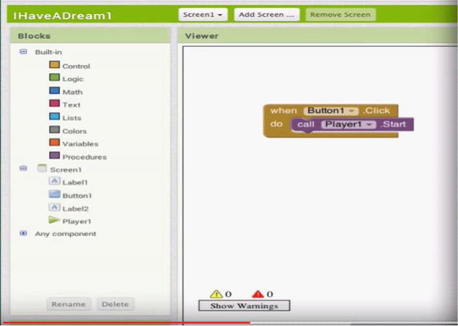

Esta captura de pantalla muestra un ejemplo muy simple. Consta de 5 elementos: When, click, do, call, start. Con “When”, creamos una vigilancia sobre el elemento del botón 1. En este caso, tenemos que leer el programa del siguiente modo: “cuando alguna acción se produzca en el botón 1 (en nuestro ejemplo, un clic), hay que añadir el comando “do”, o “hacer”. Es decir, si se produce la acción del clic, el programa tiene que hacer algo. En este caso, el programa desencadena una acción “Call” o “llamar” interno. En este caso, el programa llamaría y daría “Start” o “inicio” al jugador (Player 1).

Fuentes

EURES

[1] http://nfsz.munka.hu/

[1] https://ec.europa.eu/eures/public/hu/eures-services

Yourock

[1] http://www.szeretlekmagyarorszag.hu/igy-mentsd-el-az-iwiw-es-adataid/
[1] http://yourock.jobs/hu

[1] http://yourock.jobs/hu/node/181
Uso de fotografías en redes sociales

[1] http://www.origo.hu/techbazis/20160302-a-facebookra-toltott-gyerekfotokbol-per-is- Selección de teléfono para el trabajo

  - http://www.kantarworldpanel.com/global/smartphone-os-market-share/

- http://pcforum.hu/hirek/16769/lenyomta-az-android-az-iphone-t-az-alkalmazasok-szamaban-is

Amplio artículo sobre la búsqueda de trabajo http://www.technokrata.hu/www/2016/06/12/a-google-dontheti-el-az-amerikai-elnokvalasztast/

http://www.fsz.bme.hu/www/other_h.html
https://niif.hu/hu/tortenet http://www.netkutatasok.hu/2015/02/kutatopont-az-okostelefonok-aranya-39.html http://index.hu/kultur/2012/03/03/milliomossa_nem_tesz_a_youtube.hu/

http://index.hu/tech/2016/ http://www.urbanlegends.hu/2016/05/politikai-cenzurat-folytat-a-facebook/

[1] http://www.cvonline.hu/blog/page/2

[1] http://www.cvonline.hu/blog/wp-content/uploads/2013/11/kreativ-oneltrajz-mintak-6.jpg [1] https://www.androidpit.com/search?st=job&t=

[1] https:// Dispositivos antirrobo

https://www.cerberusapp.com/ http://hvg.hu/tudomany/20100302_lapop https://support.norton.com/sp/en/en/home/current/solutions/v78442010_EndUserProfile_h

https://mobilesecurity.norton.com/?lc=en http://preyproject.com/ https://support.microsoft.com/en-us/help/11579/microsoft-account-find-lost-phone-

http://mspoweruser.com/find-my-phone-updated-with-new-windows-10-look/ Preparación de copias de seguridad en el teléfono

http://www.telefonguru.hu/wikipage/Hogyan_keszithetek_biztonsagi_mentest_a_telefon_

Programa de copia de seguridad

http://pcworld.hu/tippek/5-szoftver-az-androidos-mentesekhez-162516.html

http://napidroid.hu/biztonsagi-mentes-root-nelkul-van-megoldas/ http://iphonekozosseg.hu/2014/09/16/erkezik-az-ios-8-igy-csinalj-elotte-biztonsagi-
Finalizador de tareas http://appdroid.blog.h

Google play, Windows store, App Store http://ajaybansalqa.blogspot.hu/2015/08/play-store-vs-app-store-vs-windows-
Skype, Fring, WhatsApp http://www.technet.hu/telefon/20120425/igy_keruld_ki_a_telefonadot__ingyen

http://www.fring.com/ https://www.whatsapp.com/?l=hu

Fotografía de Messenger http://www.cnbc.com/2014/08/11/justified-or-not-outrage-over-facebook-
Fotografía de Twitter
https://www.themexpert.com/blog/best-twitter-extension-for-joomla Hangouts
http://phandroid.com/2015/06/29/hangouts-40-ios-update/

Uso de búsqueda en Google, estadísticas http://www.statista.com/statistics/216573/worldwide-market-share-of-search-

Consejos de búsqueda en Google http://thepitch.hu/google-trukkok-

Boomerang fotografías por e-mail

https://play.google.com

Mailing alternatives http://lifehacker.com/5812657/the-best-email-client-for-android

https://play.google.com/store/ http://venturebeat.com/2015/10/28/microsoft-revamps-outlook-for-android-and-ios-will-

Configuración de Gmail http://www.hwsw.hu/hirek/53778/google-gmail-android-egyseges-threaded-drive.html

Código QR https://hu.wikipedia.org/wiki/QR-k%C3%B3d
Handoff
http://appleblog.blog.hu

Paquete Office, iWork, Office, Google http://www.imore.com/iwork-vs-microsoft-office-vs-google-docs
Spotify https://www.spotify.com/hu/ Grabación de voz
https://mobilarena.hu/teszt/ios_7_rendszerbemutato/szamologep_irany http://en.ntrack.com/ios-multitrack-studio.php http://www.apowersoft.hu/android-hangrogzito.html#1http://www.apowersoft.hu/android-hangrogzito.html - 1

http://www.apowersoft.hu/android-hangrogzito.html - 1 Aplicaciones de galería

https://play.googl https://itunes.apple.com/us/app/mypics-powerful-photo- https://play.google.com/

Aplicaciones de vídeo http://szifon.com/2013/07/19/visszatert-a-vlc-lejatszo-ipad-re-es-iphone-ra-

https://play.
http://szifon.com/2013/05/06/infuse-a-legszebb-videolejatszo-iphone-ra/ https://itunes.apple.com/us/app/infuse-4-elegant-video-
http://pcworld.hu/zteblog/milyen-videolejatszot-hasznaljunk-androidon- https://play.

Lector de e-books http://droidpulse.tumblr.com/post/3959139914/ebook-olvas%C3%B3k-androidra http://www.tomsguide.com/us/pictures-story/583-best-ereader-apps.html http://www.cultofmac.com/269542/winner-best-ebook-reading-app/ http://www.androidcentral.com/best-e-book-readers-android

RSS https://hu.wikipedia.org/wiki/RSS
Aplicaciones de lectura de noticias
http://www.cultofmac.com/412465/best-news-and-rss-apps-for-iphone-and-ipad/ http://www.androidcentral.com/best-news-apps#slide2http://www.androidcentral.com/best-news-apps - slide2 htt https://play.google.com/store/ http://www.androidauthority.com/best-rss-reader-apps-for-android-2-174770/

https://play.goo

Mapas y navegación http://imagazin.hu/hazai-palyan-haromszoros-az-apple-maps-folenye/

http://www.hwsw.hu/hirek/55916/google-maps-terkep- http://www.howtogeek.com/229945/the-new-apple-maps-vs.-google-maps-which-is-right-

http://www.hwsw.hu/hirek/50803/google-maps-waze-navigacio-terkep-gps.html https://play.google.com/store/ http://www.hwsw.hu/hirek/46243/navngo-igo-primo-iphone-gps-navigacio.html http://www.greenbot.com/article/2951099/web-applications/google-maps-new-

